建设项目生态环境影响报告表
（污染影响类）

项目名称：盛邦鞋业产研智造基地
建设单位（盖章）：中山市盛邦鞋业有限责任公司
编制日期：2026年 月

中华人民共和国生态环境部制
目录
一、建设项目基本情况 1
二、建设项目工程分析 8
三、区域环境质量现状、环境保护目标及评价标准 24
四、主要环境影响和保护措施 30
五、 环境保护措施监督检查清单 58
六、结论 61
附表： 62
附图1：建设项目地理位置图 63
附图2：中山市自然资源局一通图 64
附图3：项目四至情况 65
附图4 1：项目厂区平面布置图 66
附图4 2：项目1#厂房八层平面布置图 67
附图4 3：项目1#厂房和2#厂房七层平面布置图 68
附图4 4：项目1#厂房和2#厂房六层平面布置图 69
附图4 5：项目1#厂房和2#厂房五层平面布置图 70
附图4 6：项目1#厂房和2#厂房四层平面布置图 71
附图4 7：项目1#厂房和2#厂房三层平面布置图 72
附图4 8：项目1#厂房和2#厂房二层平面布置图 73
附图4 9：项目1#厂房和2#厂房一层平面布置图 74
附图5项目大气、声敏感点调查图 75
附图6：项目环境空气质量功能区划图 76
附图7：项目水环境功能区划图 77
附图8：项目声环境功能区划图 78
附图9：中山市环境管控单元图 79
附图10：中山市地下水污染防治重点区划定分区图 80

一、建设项目基本情况
建设项目名称 |  | 盛邦鞋业产研智造基地
项目代码 |  | 2502 -442000- 04- 01 -132724
建设单位联系人 |  | 张碧涛 | 联系方式 |  | 18202767946
建设地点 |  | 中山市南区圣都南路55号
地理坐标 |  | 东经113°18′3.156″、北纬22°26′13.548″
国民经济  行业类别 |  | C1959其他制鞋业  C1951纺织面料鞋制造C1953塑料鞋制造 | 建设项目  行业类别 | 十六、皮革、毛皮、羽毛及其制品和制鞋业19（32）、制鞋业195； 有橡胶硫化工艺、塑料注塑工艺的；年用溶剂型胶粘剂10吨及以上的，或年用溶剂型处理剂3吨及以上的
建设性质 |  | 新建（迁建）  □改建  □扩建  □技术改造 | 建设项目  申报情形 | 首次申报项目  □不予批准后再次申报项目  □超五年重新审核项目  □重大变动重新报批项目
项目审批（核准/  备案）部门（选填） |  | / | 项目审批（核准/  备案）文号（选填） | /
总投资（万元） |  | 8000 | 环保投资（万元） | 80
环保投资占比（%） |  | 1% | 施工工期 | /
是否开工建设 |  | 否  是： | 用地（用海）  面积（㎡） | 23955.17
专项评价设置情况 |  | 注：1.废气中有毒有害污染物指纳入《有毒有害大气污染物名录》的污染物（不包括无排放标准的污染物）。2.环境空气保护目标指自然保护区、风景名胜区、居住区、文化区和农村地区中人群较集中的区域。3.临界量及其计算方法可参考《建设项目环境风险评价技术导则》（HJ 169-2018）附录B、附录C。
  专项评价的类别 | 设置原则 | 本项目情况 | 是否设置
  大气 | 排放废气含有毒有害污染物、二噁英、苯并[a]芘、氰化物、氯气且厂界外500米范围内有环境空气保护目标的建设项目 | 本项目不排放上述有毒有害污染物 | 否
  地表水 | 新增工业废水直排建设项目（槽罐车外送污水处理厂的除外）；新增废水直排的污水集中处理厂 | 本项目生活污水经市政管网排入污水处理厂，生产废水委外处理，不涉及工业废水直排 | 否
  环境风险 | 有毒有害和易燃易爆危险物质存储量超过临界量的建设项目 | 本项目危险物质存储量Q值＜1 | 否
  生态 | 取水口下游500米范围内有重要水生生物的自然产卵场、索饵场、越冬场和洄游通道的新增河道取水的污染类建设项目 | 不涉及 | 否
  海洋 | 直接向海排放污染物的海洋工程建设项目 | 不涉及 | 否
规划情况 |  | 无
规划环境影响  评价情况 |  | 无
规划及规划环境影响评价符合性分析 |  | 无
其他符合性分析 | 1、产业政策相符性分析  本项目从事儿童运动鞋的生产、销售，属于《国民经济行业分类（按第1号修订单修订）（GB/T4754-2017）中C1953塑料鞋制造、C1959其他制鞋业、C1951纺织面料鞋制造，不属于《产业结构调整指导目录（2024年本）》的鼓励类、限制类和淘汰类，属于允许类。  根据《产业发展与转移指导目录（2018年本）》，本项目不属于引导逐步调整退出的产业和引导不再承接的产业，符合相关规定要求。  根据《市场准入负面清单（2025年版）》（发改体改规〔2025〕466号），本项目不属于禁止类和许可类范畴，属于市场准入负面清单以外的行业，可依法平等进入。  2、选址可行性分析  项目位于中山市南区圣都南路55号。根据“中山市自然资源一图通”，项目用地规划为工业用地，符合中山市土地利用总体规划。项目不占用基本农田保护区、水源保护区、自然风景保护区等其他用途的用地，选址合理。  3、与《中山市涉挥发性有机物项目环保管理规定(2026年修订版)》（中环规字(2026)2号）的相符性分析  4、与广东省《固定污染源挥发性有机物综合排放标准》（DB44/2367—2022）的相符性分析  5、与中山市“三线一单”分区管控方案相符性分析  根据中山市人民政府关于《印发中山市“三线一单”生态环境分区管控方案（2024年版）中府〔2024〕52号与更新调整内容清单》的通知中府函〔2026〕126号，本项目位于中山市南区，属于南区重点管控单元（环境管控单元编码：ZH44200020004）。  综上所述，本项目符合《中山市“三线一单”生态环境分区管控方案》（2024年版）的相关要求。  6、与《中山市环保共性产业园规划》的相符性分析  根据《中山市环保共性产业园规划》，南区街道规划建设的共性产业园为汽修产业环保共性产业园，其规划发展产业为汽修行业，主要共性生产工艺为钣金、喷漆等。  本项目主要从事儿童运动鞋的研发、生产和销售，属于C1959其他制鞋业、C1951纺织面料鞋制造、C1953塑料鞋制造。对照《中山市环保共性产业园规划》中各镇街共性产业园的产业定位，本项目不属于南区街道规划的汽修产业范畴，亦不涉及该规划所界定的共性工序（钣金、喷漆等）。因此，本项目无需在环保共性产业园内建设，符合《中山市环保共性产业园规划》的相关要求。  7、与《中山市地下水污染防治重点区划定方案》的相符性分析  根据《中山市地下水污染防治重点区划定方案》，中山市地下水污染防治重点区分为保护类区域和管控类区域两种类型。其中，保护类区域分布于南区街道、五桂山街道、南朗街道、三乡镇；管控类区域分布于五桂山街道、南区街道、东区街道和三乡镇。一般区为保护类区域和管控类区域以外的区域。  本项目选址于中山市南区圣都南路55号。根据中山市地下水污染防治重点区划定分区图（详见附图十），项目所在地属于一般区域，不属于保护类区域和管控类区域。按照《中山市地下水污染防治重点区划定方案》的要求，一般区域按照相关法律法规、管理办法等开展常态化管理。  本项目不涉及地下水开采，不进行地下水的回灌，厂区地面已全面硬底化，化学品仓、危险废物暂存间、废水暂存区等重点区域按规范进行防渗处理，可有效防止污染物渗入地下水环境。项目建成后，将严格按照相关法律法规及管理办法落实地下水污染防治的常态化管理要求。  因此，本项目建设符合《中山市地下水污染防治重点区划定方案》的相关要求。
  标准要求 | 本项目情况 | 是否相符
  第四条 东区街道、西区街道、南区街道、石岐街道不得新建、改建、扩建生产和使用高VOCs原辅材料的项目。 | 本项目位于中山市南区圣都南路55号，为新建项目。项目使用的水性PU胶、水性橡胶处理剂、清洁剂、水性丝印油墨、转印油墨、UV油墨等原辅材料均符合国家低（无）VOCs含量产品规定的限值要求。其中：水性PU胶VOCs含量＜2g/L，满足《胶粘剂挥发性有机化合物限量》（GB 33372-2020）表2水基型胶粘剂中“鞋和箱包聚氨酯类”VOC含量≤50g/L的限值要求；水性橡胶处理剂为水基型处理剂，总VOCs约1%～10%，不属于高VOCs原辅材料；清洁剂为水基型清洗剂，主要成分为水99.5%～99.8%、助剂0.2%～0.5%，总VOCs含量约0.2%～0.5%，符合《清洗剂挥发性有机化合物含量限值》（GB 38508-2020）中水基型清洗剂的要求；水性丝印油墨总VOCs未检出（ND，检出限0.2%），转印油墨按最不利原则估算VOCs约3%～5%，均远低于《油墨中可挥发性有机化合物（VOCs）含量的限值》（GB 38507-2020）水性油墨凹印油墨—非吸收性承印物VOCs含量≤30%的限值要求；UV油墨VOCs含量＜5%，满足能量固化油墨VOCs含量≤10%的限值要求。。 | 是
  第五条 全市范围内（石岐街道、东区街道、西区街道、南区街道除外）严格限制新建、改建、扩建生产和使用高VOCs原辅材料的项目，鼓励建设涉VOCs共性产业园（共性工厂）。 | 本项目位于南区街道，不适用本条规定。 | 是
  第八条 对涉VOCs产排的企业要遵循“以新带老”原则。企业涉及同址改建、扩建的，其原项目中涉及VOCs产排的生产工艺、原辅材料使用、治理设施等须按照现行标准要求，同步进行技术升级。 | 本项目为新建项目，不涉及同址改建、扩建，无需执行“以新带老”原则。 | 是
  第九条 高VOCs原辅材料的生产和使用过程，应当采用密闭设备或者在密闭空间内操作；无法密闭的，应当采取高效局部气体收集措施。废气应当排至VOCs收集处理设施。 | 本项目不使用高VOCs原辅材料。 | 是
  第十条 涉VOCs废气遵循“应收尽收、分质收集”的原则。收集的废气中NMHC初始排放速率≥2kg/h时，应当配置VOCs处理设施，处理效率应当不低于80%。……车间密闭负压，收集效率不应低于90%；……采用半密闭型集气设备等高效局部气体收集措施的，敞开面控制风速应不小于0.3m/s。 | 本项目鞋面制造工序（UV打印、打转印纸）采用密闭负压车间收集，收集效率≥90%；鞋底制造工序（拌料、发泡、打粗、刷处理剂、清洁、刷胶及烘干）及成品组装工序（刷处理剂、清洁、刷胶及烘干）采用外部集气罩收集，控制风速≥0.3m/s。经核算，各排气筒对应NMHC有组织初始排放速率最大约为0.079kg/h（G1排气筒），远小于2kg/h，不属于必须配置高效处理设施的情形。本项目G1排气筒采用“滤筒除尘器+二级活性炭吸附”工艺，G2~G7、G9排气筒采用“二级活性炭吸附”工艺处理有机废气，属《排污许可证申请与核发技术规范 橡胶和塑料制品工业》（HJ1122-2020）附录A推荐的可行技术。 | 是
  第十一条 企业VOCs原辅材料应采用密闭管道或密闭容器等输送和转移。VOCs物料应储存于密闭的容器或包装袋中。容器或包装袋应存放于室内……盛装VOCs物料的容器或包装袋在非取用状态时应加盖、封口，保持密闭。含VOCs废料、沾染有VOCs物料的废抹布，以及盛装过VOCs原辅料的废包装容器、包装袋等应密闭储存于危废储存间。 | 本项目含VOCs原辅材料（水性PU胶、水性橡胶处理剂、清洁剂、丝印油墨、UV油墨、转印油墨等）均储存于密封的包装桶/容器中；液态VOCs物料采用密闭包装桶转移和输送，不涉及挥发性有机液体装载。所有含VOCs物料包装容器均存放于室内化学品仓，满足防风、防雨、防晒、防渗漏要求；非取用状态时容器加盖、封口，保持密闭；VOCs物料储库满足密闭空间要求。含VOCs废料（废活性炭）、废油墨桶、废胶桶/处理剂桶、含油废抹布及手套等均密闭储存于危废储存间。 | 是
  第十四条 鼓励企业采取多种技术组合工艺提高VOCs处理效率，处理效率应当不低于80%。低浓度、大风量废气宜采用浓缩技术……非水溶性的VOCs废气禁止仅采用水或水溶液喷淋吸收处理。 | 本项目NMHC有组织初始排放速率最大约为0.079kg/h（G1排气筒），远小于2kg/h，不属于必须配置高效处理设施的情形。本项目有机废气采用“二级活性炭吸附”组合工艺处理，其中G1排气筒配套“滤筒除尘器+二级活性炭吸附”，G2~G7、G9排气筒采用“二级活性炭吸附”；不使用水或水溶液喷淋吸收处理方式，符合规定要求。 | 是
  第十五条 环境影响评价文件中应明确废气处理工艺、规格、活性炭填充量、治理设备维护周期等关键参数，并分析其处理效率的可达性。 | 本报告第四章已明确各废气处理设施的工艺、风量、活性炭填装量（详见活性炭吸附装置参数一览表）、更换频次等关键参数，并分析了处理效率的可达性。 | 是
  第十六条 涉及活性炭吸附工艺的，原则上采用碘值不低于800mg/g的颗粒活性炭……活性炭更换周期不应超过1000小时（按6个月算）；无脱附功能或脱附功能不正常运行的，活性炭更换周期不应超过500小时（按3个月算）。 | 本项目拟采用碘值不低于800mg/g的颗粒活性炭；活性炭吸附装置无脱附功能，更换周期按3个月/次（约600小时）执行，本报告第四章已明确活性炭填充量及更换频次。 | 是
  第十七条 为鼓励挥发性有机物源头替代，对使用符合国家有关低（无）VOCs含量产品规定的原辅材料，同时满足废气全部收集、NMHC初始排放速率小于2kg/h，且确保企业厂区内VOCs无组织排放监控点NMHC浓度符合相关排放限制要求的项目，在符合相关法律法规、政策标准和环境可行性要求的前提下，可不强制要求配套污染防治设施。 | 本项目使用符合国家低（无）VOCs含量规定的原辅材料。但本项目部分工序采用外部集气罩收集，无法实现废气全部收集，同时考虑到发泡等工序废气特征，为确保废气达标排放，本项目主动配套建设“滤筒除尘器+二级活性炭吸附”及“二级活性炭吸附”处理设施，从环境保护角度更为稳妥可行。 | 是
  第十八条 企业应当建立台账，记录含VOCs原辅材料和含VOCs产品的名称、使用量、回收量、废弃量、去向以及VOCs含量等信息。台账保存期限不少于3年。 | 企业拟建立VOCs原辅材料台账，详细记录含VOCs原辅材料的名称、使用量、废弃量、去向及VOCs含量等信息，台账保存期限不少于3年。 | 是
  第二十四条 全市范围内（石岐街道、东区街道、西区街道、南区街道除外）涉VOCs共性产业园（共性工厂）、符合高VOCs原辅材料不可替代情况项目免于执行本规定第五条要求。 | 本项目位于南区街道，不适用本条规定。 | 是
  第二十五条 符合高VOCs原辅材料不可替代情况的，环境影响评价文件应当开展充分论证，企业须提交《高VOCs原辅材料不可替代性专家论证意见》及相关原辅材料不可替代佐证材料。 | 本项目使用的水性PU胶、水性橡胶处理剂、清洁剂、水性丝印油墨、UV油墨、转印油墨等原辅材料均属于低（无）VOCs原辅材料，不属于高VOCs原辅材料，无需提交《高VOCs原辅材料不可替代性专家论证意见》。 | 是
  标准要求 | 本项目情况 | 是否相符
  5.2.1【VOCs物料存储无组织排放控制要求】①VOCs物料应当存储于密闭的容器、储罐、储库、料仓中。②盛装VOCs物料的容器应当存放于室内，或者存放于设置有雨棚、遮阳和防渗设施的专用场地。盛装VOCs物料的容器或者包装袋在非取用状态时应当加盖、封口，保持密闭。③VOCs物料储罐应当密封良好，其中挥发性有机液体储罐应当符合5.2.2、5.2.3和5.2.4规定。④VOCs物料储库、料仓应当满足3.7对密闭空间的要求。 | 本项目含VOCs原辅材料（水性PU胶、水性橡胶处理剂、清洁剂、丝印油墨、UV油墨、转印油墨等）均储存于密封的包装桶/容器中；所有含VOCs物料包装容器均存放于室内化学品仓，化学品仓满足防风、防雨、防晒、防渗漏要求；非取用状态时容器加盖密闭；VOCs物料储库满足密闭空间要求。 | 是
  5.3【VOCs物料转移和输送无组织排放控制要求】①液态VOCs物料应当采用密闭管道运输。采用非管道输送方式转移液态VOCs物料时，应当采用密闭容器、罐车。②对挥发性有机液体进行装载时，应当符合5.3.2规定。 | 本项目液态含VOCs物料（水性PU胶、水性橡胶处理剂、清洁剂、各类油墨等）采用密闭包装桶方式进行转移和输送，不涉及挥发性有机液体的装载，符合标准要求。 | 是
  5.4【工艺过程VOCs无组织排放控制要求】  5.4.2.1 VOCs质量占比≥10%的含VOCs产品，使用过程应当采用密闭设备或者在密闭空间内操作，废气应当排至VOCs废气收集处理系统；无法密闭的，应当采取局部气体收集措施，废气应当排至VOCs废气收集处理系统。  5.4.3.1企业应当建立台账，记录含VOCs原辅材料和含VOCs产品的名称、使用量、回收量、废弃量、去向以及VOCs含量等信息。台账保存期限不少于3年。  5.4.3.2通风生产设备、操作工位、车间厂房等应当在符合安全生产、职业卫生相关规定的前提下，根据行业作业规程与标准、工业建筑及洁净厂房通风设计规范等要求，采用合理的通风量。  5.4.3.4工艺过程产生的VOCs废料（渣、液）应当按5.2、5.3的要求进行储存、转移和输送。盛装过VOCs物料的废包装容器应当加盖密闭。 | 本项目UV油墨、转印油墨等VOCs质量占比＜10%，其使用过程（UV打印、打转印纸）在密闭负压车间内操作，废气经密闭负压收集后排至“二级活性炭吸附装置”处理；刷处理剂、清洁、刷胶等工序采用外部集气罩收集，废气排至相应废气处理设施。企业拟建立VOCs原辅材料台账，详细记录含VOCs原辅材料的名称、使用量、废弃量、去向及VOCs含量等信息，台账保存期限不少于3年。车间通风量依据相关设计规范合理设置，符合安全生产和职业卫生要求。工艺过程产生的VOCs废料（废活性炭、废胶桶、废油墨桶等）拟按规范储存、转移，废包装容器加盖密闭存放于危废暂存间。 | 是
  5.7【VOCs无组织排放废气收集处理系统要求】  5.7.2.2 废气收集系统排风罩（集气罩）的设置应当符合GB/T 16758-2008的规定。采用外部排风罩的，应当按GB/T 16758-2008、WS/T- 757—2016规定的方法测量控制风速，测量点应当选取在距排风罩开口面最远处的VOCs无组织排放位置，控制风速不应当低于0.3 m/s（行业相关规范有具体规定的，按相关规定执行）。 | 本项目刷处理剂、清洁、刷胶、发泡、打粗等工序采用外部集气罩收集废气，集气罩设置符合GB/T 16758-2008的规定，设计控制风速≥0.3m/s；UV打印、打转印纸工序采用密闭负压车间收集，收集效率≥90%。废气收集后排至废气处理设施处理。 | 是
  内容 | 文件要求 | 相符性分析 | 是否相符
  区域布局管控 | 1.1.【产业/鼓励引导类】鼓励发展新能源、光电、智能装备、新材料、医疗器械等产业。 | 本项目从事儿童运动鞋的研发、生产和销售，属于C1959其他制鞋业，不属于鼓励类产业，但亦不属于禁止类和限制类产业，可依法建设运营。 | 符合
  区域布局管控 | 1.2.【产业/禁止类】禁止新建、扩建水泥、平板玻璃、化学制浆、生皮制革以及国家规划外的钢铁、原油加工等项目。 | 本项目从事儿童运动鞋制造，不涉及上述禁止类项目。 | 符合
  区域布局管控 | 1.3.【产业/限制类】新建印染、牛仔洗水、电镀、鞣革等污染行业的建设项目入园分片集中管理且应符合园区产业发展方向，新建、扩建“两高”石化、化工、焦化项目应在依法合规设立并经规划环评的产业园区内布设，禁止在化工园区外新建、扩建危险化学品生产、仓储经营、有储存经营（构成重大危险源）的建设项目，禁止在市政府规划的用于危险化学品储存的专门区域外新建、扩建有储存经营（不构成重大危险源）的建设项目（运输工具加油站、加气站、加氢站及其合建站[包括制氢加氢一体站]、港口[铁路、航空]危险化学品建设项目，危险化学品输送管道以及危险化学品使用单位的配套项目，国家、省、市重点项目及其配套项目除外）。 | 本项目不属于印染、牛仔洗水、电镀、鞣革等污染行业，亦不属于危险化学品建设项目。 | 符合
  区域布局管控 | 1.4.【生态/限制类】广东中山国家森林公园、中山北台地方级森林公园范围实施严格管控，按照《国家级自然公园管理办法（试行）》 《广东省森林公园管理条例》及其他有关法律法规进行管理。 | 本项目选址于中山市南区圣都南路55号，不涉及广东中山国家森林公园、中山北台地方级森林公园范围。 | 符合
  区域布局管控 | 1.5.【生态/综合类】加强对生态空间的保护，生态保护红线、一般生态空间严格按照国家、省有关要求进行管控。 | 本项目选址于工业用地范围内，不涉及生态保护红线和一般生态空间。 | 符合
  区域布局管控 | 1.6.【水/鼓励引导类】未达到水质目标的饮用水水源保护区、重要水库汇水区等敏感区域要建设生态沟渠、污水净化塘等设施。 | 本项目选址不涉及饮用水水源保护区及重要水库汇水区等敏感区域。 | 符合
  区域布局管控 | 1.7.【水/禁止类】①马岭水库饮用水水源保护区内禁止新建、改建、扩建与供水设施和保护水源无关的建设项目；②岐江河流域依法关停重污染企业。 | 本项目选址不涉及马岭水库饮用水水源保护区；项目废水不直接排入岐江河流域，不属于岐江河流域重污染企业。 | 符合
  区域布局管控 | 1.8.【水/限制类】严格限制重要水库集雨区与水源涵养区域变更土地利用方式。 | 本项目选址不涉及重要水库集雨区与水源涵养区域，不涉及土地利用方式变更。 | 符合
  区域布局管控 | 1.9.【大气/禁止类】环境空气质量一类功能区实施严格保护，禁止新建、扩建大气污染物排放工业项目。 | 根据《中山市环境空气质量功能区划（2020修订版）》，本项目选址区域属于二类环境空气质量功能区，不在一类功能区内。 | 符合
  区域布局管控 | 1.10.【大气/限制类】原则上不再审批或备案新建、扩建涉VOCs产排的工业类项目，相关豁免情形除外。 | 本项目位于中山市南区，为新建项目。项目VOCs排放量约0.696t/a，属于市重点建设项目(重点项目证明见附件），属于豁免情形。 | 符合
  区域布局管控 | 1.11.【土壤/限制类】建设用地地块用途变更为住宅、公共管理与公共服务用地时，应按规定进行土壤污染状况调查。 | 根据“中山市自然资源一图通”，本项目用地性质为工业用地，不涉及用途变更为住宅、公共管理与公共服务用地的情况。 | 符合
  能源资源利用要求 | 2.1.【能源/鼓励引导类】加快新能源汽车及其配套设施建设。 | 本项目不涉及。 | 符合
  能源资源利用要求 | 2.2.【能源/限制类】新、改、扩建锅炉、炉窑应采用清洁能源，原则上不使用生物质燃料。 | 本项目所用设备均使用电能，不涉及锅炉、炉窑；项目建成后将积极推行清洁生产。 | 符合
  能源资源利用要求 | 2.3.【水/鼓励引导类】鼓励研发、应用节水技术与设施，提高水资源利用效率。 | 本项目冷却用水循环使用，不外排，符合节水要求。 | 符合
  能源资源利用要求 | 2.4.【土地资源/鼓励引导类】鼓励对连片街区内的旧厂房、旧村庄等实施拆除重建、综合整治等活动。 | 本项目不涉及。 | 符合
  污染物排放管控要求 | 3.1.【水/鼓励引导类】①全力推进中山市中心组团黑臭水体整治提升工程；②新区建设和旧城区改造应同步规划建设污水、雨水收集管网，实行雨污分流。 | 本项目厂区已实行雨污分流，生活污水经三级化粪池预处理后排入市政管网，属于间接排放；生产废水收集后委托有处理能力的废水处理机构处理，不直接对外排放。 | 符合
  污染物排放管控要求 | 3.2.【水/限制类】涉新增化学需氧量、氨氮排放的项目，原则上实行等量替代。 | 本项目生活污水间接排放，生产废水委托处理，不涉及直接排放新增CODcr、氨氮，无需申请CODcr、氨氮总量指标。 | 符合
  污染物排放管控要求 | 3.3.【大气/限制类】涉新增氮氧化物排放的项目实行等量替代，涉新增挥发性有机物排放的项目实行两倍削减替代。 | 本项目不涉及新增氮氧化物、二氧化硫排放；本项目涉及新增挥发性有机物排放（排放量约0.633t/a），将按中山市总量指标审核及管理实施细则要求，向生态环境主管部门申请VOCs总量指标，实行两倍削减替代。 | 符合
  环境风险防控 | 4.1.【土壤/综合类】加强用地土壤和地下水环境保护监督管理，防治用地土壤和地下水污染。 | 本项目车间地面已全面硬底化，化学品仓、危险废物暂存间、废水暂存区等区域按规范进行分区防渗处理，可有效防止土壤和地下水污染。 | 符合
  环境风险防控 | 4.2.【其他/综合类】生产、使用、储存危险物质或涉及危险工艺系统的项目应配套有效的风险防范措施，并按规定编制突发环境事件应急预案。 | 本项目建成后将按要求健全环境风险防范体系，化学品仓、危废暂存间设置围堰或缓坡，对地面进行防渗处理；按要求编制突发环境事件应急预案并备案；严格落实各项环境风险防范措施，确保事故状态下污染物不外排。项目风险潜势为I，环境风险可控。 | 符合

二、建设项目工程分析
建设内容 | - 环评类别判定说明  环评类别判定表  二、编制依据  （1）《中华人民共和国环境保护法》（2015年1月1日起施行）；  （2）《中华人民共和国环境影响评价法》（2018年修正）；  （3）《中华人民共和国大气污染防治法》（2018年10月26日起施行）；  （4）《中华人民共和国水污染防治法》（2018年1月1日起施行）；  （5）《中华人民共和国噪声污染防治法》（2021年12月24日修订）；  （6）《中华人民共和国固体废物污染环境防治法》（2020年4月29日修订）；  （7）《建设项目环境保护管理条例》（2017年7月16日修订）；  （8）《建设项目环境影响评价分类管理名录（2021年版）》；  （9）《产业结构调整指导目录（2024年本）》；  （10）《市场准入负面清单（2025年版）》；  （11）中山市生态环境局关于印发《中山市涉挥发性有机物项目环保管理规定》的通知（中环规字〔2021〕1号）；  （12）广东省《固定污染源挥发性有机物综合排放标准》（DB44/2367—2022）；  （13）《中山市人民政府关于印发中山市“三线一单”生态环境分区管控方案（2024年版）的通知》（中府〔2024〕52号）；  （14）《建设项目环境影响报告表编制技术指南（污染影响类）（试行）》；  （15）《合成树脂工业污染物排放标准》（GB31572 -2015）及其2024年修改单；  （16）《制鞋行业挥发性有机化合物排放标准》（DB44/817- 2010）；  （17）《印刷行业挥发性有机化合物排放标准》（DB44/815 -2010）。  三、建设内容  1、基本情况  中山市盛邦鞋业有限责任公司拟建于中山市南区圣都南路55号（项目中心位置：东经113°18′3.156″、北纬22°26′13.548″），主要从事儿童运动鞋的研发、生产和销售，年产儿童运动鞋500万双。项目总投资8000万元，其中环保投资80万元，用地面积23955.17平方米，建筑面积76490.92平方米。  项目组成及工程内容  项目工程组成一览表  3、产品产量  项目产品及产能一览表  4、主要原辅材料  项目主要原辅材料及用量一览表  注：主要原辅材料理化性质：  - EVA颗粒：颗粒状，是由乙烯和乙酸乙烯酯聚合制成的共聚物合成材料，具有良好的柔软性与弹性，即使在零下50℃的低温环境下仍能保持优异的可弯曲性。该材料透明度高、表面光泽度好，且具备无毒、化学性质稳定、抗老化及耐臭氧能力强等特点。EVA与各类填料相容性良好，易于着色和成型加工。分子式（C4H6O2·C2H4）n，熔点99℃，沸点170.6℃，密度为0.948g/cm³，热分解温度＞230℃。  - AC发泡剂：主要成分为偶氮二甲酰胺，浅黄色颗粒，分解温度195℃~210℃。  - 滑石粉：为白色或类白色、微细、无砂性的粉末，手摸有油腻感。无臭，无味。本品在水、稀矿酸或稀氢氧化钠溶液中均不溶解。  - 橡胶片：属于生产配件，密度在0.85-1.25g/cm³之间，工作温度范围在100-200℃之间，与EVA鞋底组合后，具有高耐磨、高弹性、防滑的作用  - 人造皮革：皮革是经脱毛和鞣制等物理、化学加工所得到的已经变性不易腐烂的动物皮。革是由天然蛋白质纤维在三维空间紧密编织构成的，其表面有一种特殊的粒面层，具有自然的粒纹和光泽，手感舒适。  - 网布：具有网孔的织物即网布。分为机织网布和针织网布（目前还有非织造），其中机织网布有白织或色织；针织网布也分为编针织网布和经编织网布两种，原料一般为锦纶、涤纶、氨纶等。  - 水性橡胶处理剂：无色至微黄色液体，轻微气味，熔点 24℃，沸点>300℃，闪点226℃，相对密度（水=1）1.16，蒸气压1.8kPa（20℃），不燃，不易燃。主要成分为水90%—99%、亲水型特殊树脂1%—10%，总VOCs含量约1%—10%（主要为树脂中残留的少量游离单体，以非甲烷总烃表征）。用于鞋底制造及成品组装工序中橡胶和EVA材料表面的活化处理，提高胶粘剂附着力。  - 清洁剂：外观为乳白色或白色液体，无味，pH值6~9，沸点约100℃，，相对密度（水=1）1.04~1.09，蒸气压无数据，常温下与水可混溶。主要成分为水99.5%~99.8%、助剂0.2%~0.5%。根据其物质安全说明书（MSDS）及成分分析，总VOCs含量约0.2%~0.5%（主要来源于微量助剂），远低于《清洗剂挥发性有机化合物含量限值》（GB 38508-2020）中水基型清洗剂的要求。用于鞋底制造及成品组装工序中EVA鞋底表面的清洁处理，去除表面的油污、灰尘等杂质，提高后续胶粘剂附着力。  - 水性PU胶：外观为乳白色液体，无味，有时有轻微丙酮气味，pH值6~9，相对密度（水=1）1.04~1.09，沸点约86℃，闪点不适用（水性产品，不易燃），常温下与水可混溶。主要成分为聚氨酯树脂49 - 51%、水49 - 51%、丙酮<1%。根据VOCs检测报告，VOCs含量<2g/L，满足GB 33372-2020《胶粘剂挥发性有机化合物限量》表2水基型胶粘剂中“鞋和箱包 聚氨酯类”VOC含量≤50g/L的限值要求，故属于低挥发性胶粘剂。  - 丝印油墨：本品为水性丝网印刷油墨，浓稠状液体，具有少量薄荷气味，主要成分为聚氨酯树脂（60%～70%）、去离子水（10%～15%）、色粉（10%～15%）及助剂（3%～5%），密度1.5～2.0g/cm³，沸点100℃，pH值7.5~9.0，可与水完全混溶。根据其VOCs检测报告（报告编号：A2260617601101E），总挥发性有机物含量为未检出（ND，检出限0.2%），远低于《油墨中可挥发性有机化合物（VOCs）含量的限值》（GB 38507-2020）水性油墨 凹印油墨—非吸收性承印物VOCs含量≤30%的要求。  - 转印油墨：本项目热转印工序所使用的油墨为水性油墨，呈浓稠状液体，具有少量薄荷气味，主要成分为聚氨酯树脂（60%～70%）、去离子水（10%～15%）、色粉（10%～15%）及助剂（3%～5%），密度1.5～2.0g/cm³，沸点约100℃，分解温度为200℃，pH值7.5~9.0，可与水完全混溶，该油墨印刷于涂覆离型层的热转印纸上，参照《油墨中可挥发性有机化合物（VOCs）含量的限值》（GB 38507-2020）中“水性油墨—凹印油墨—非吸收性承印物”的限值要求（VOCs含量≤30%）。按最不利原则估算（助剂3%～5%全部挥发），该油墨VOCs含量约为3%～5%，远低于国家标准限值（≤30%），属于低VOCs含量水性油墨，符合环保要求。本次环评按最不利原则进行源强估算，助剂为挥发组分（VOCs产生系数按油墨用量的5%计）  - UV油墨：液态无特殊气味。主要成分为1,6-己二醇二丙烯酸酯（40%）、N-乙烯基己内酰胺（35%）、二新戊四醇五丙烯酸酯（15%）、二苯基（2,4,6 三甲基苯甲酯基）膦氧化物（光引发剂，5%）及颜料（5%）。密度1.03～1.15g/cm³（25℃），沸点＞200℃，闪点＞100℃，水溶性＜100g/1L。产品固含量95%以上，VOCs含量极低（＜5%），属于能量固化型油墨，符合《油墨中可挥发性有机化合物（VOCs）含量的限值》（GB38507-2020）能量固化油墨VOCs含量≤10%的要求。  - 菲林片：菲林片的基本组成部分是用作感光的药膜（又称「乳剂」）以及用作承托药膜的片基。  - 感光胶：感光胶是当前普遍使用的感光材料。感光胶，一般分为单液型和双液型两种，单液型感光胶在生产时已将光敏剂混入乳胶中，使用时不需配制即可使用，双液型感光胶在使用前要首先将光敏剂按配方放入水中溶解，然后混溶在乳胶中充分搅拌并放置1—2小时后，待气泡完全消失方可使用。本项目使用的感光胶为单液型感光胶。密度约为1.05g/cm³，沸点大于100℃，易溶于水，无爆炸特性。  - 胶粘剂原料用量核算：  胶黏剂原辅材料用量情况表  - 处理剂用量核算：  处理剂用量核算表  - 油墨原料用量核算：  油墨原料用量核算表  - EVA鞋底生产物料平衡表  EVA鞋底生产物料平衡表（单位：吨）  5、主要生产设备  项目主要设备一览表  注：  - 本项目所用设备均不在《产业结构调整指导目录（2024年本）》淘汰类、限制类。  - 本项目所用设备使用能源均为电能。  - 本项目EVA发泡设备的产能核算：  EVA发泡机产能核算表  6、人员与生产制度  本项目劳动定员为600人，厂内设宿舍供员工住宿（用餐600人，其中住宿300人）。全年工作300天，每天1班制，每班8小时（8:00~12:00，13:30~17:30），不涉及夜间生产。  给排水情况  本项目用水主要为员工生活用水和工业用水，总用水量为8790m³/a，均由市政供水管网供给。  - 生活用水：本项目劳动定员600人，其中300人在厂内住宿，600人在厂内用餐。参照广东省地方标准《用水定额 第3部分：生活》（DB44/T 1461.3-2021），住宿及用餐员工按“办公楼有食堂和浴室”用水定额15m³/人·a计，仅用餐不住宿员工按“办公楼无食堂和浴室”用水定额10m³/人·a计 。经核算，项目生活用水量为7500t/a（25t/d），生活污水排放系数按0.9计，生活污水产生量为6750t/a（22.5t/d）。生活污水经三级化粪池预处理达到广东省地方标准《水污染物排放限值》（DB44/26-2001）第二时段三级标准后，经市政污水管网排入中山市污水处理有限公司处理。  - 生产用水：  - 间接冷却用水：间接冷却用水：项目EVA发泡机使用间接冷却方式进行冷却，冷却用水经冷却塔冷却后循环使用。项目设1台冷却塔，每台循环水量为5m³/h，年工作时间2400h，循环过程中会有少量水因受热等因素损失，需定期补充新鲜水，补充水量按循环水量的5%估算，则每台补充水量=5×2400×5%=600t/a。  - 蒸湿机用水：本项目配置12台蒸湿机，用于鞋面蒸汽加湿软化处理。蒸湿机通过电加热产生蒸汽对鞋面进行加湿软化，使鞋面纤维充分舒展，便于后续套楦和加热定型操作。蒸湿机用水全部转化为蒸汽损耗，无废水产生；参照同类型制鞋项目，单台蒸湿机用水量约0.15t/d ，12台蒸湿机日用水量约1.8t/d，年工作300天，则蒸湿机年用水量约540t/a。蒸汽损耗率按100%计，无废水排放。  （3）冲版废水：项目晒版过程中需要对网版进行冲洗，每批次制版量约为100张，约5天生产一批次，冲版用水量为5L/张，则冲版用水量为5L/张×100张×300d/a÷5d=30t/a，冲版用水年用量为30t/a，废水产生系数按90%计，冲版废水产生量约为27t/a，委托有处理能力的废水处理机构处理。  （4）网版清洗废水：项目每批次需清洗的网版约为50张，每天生产后均要清洗一次，网版清洗用水量为8L/张，则清洗用水量为8L/张×50张×300d/a=120t/a。废水产生系数按90%计，网版清洗废水产生量约为108t/a，委托有处理能力的废水处理机构处理。  本项目水平衡图：  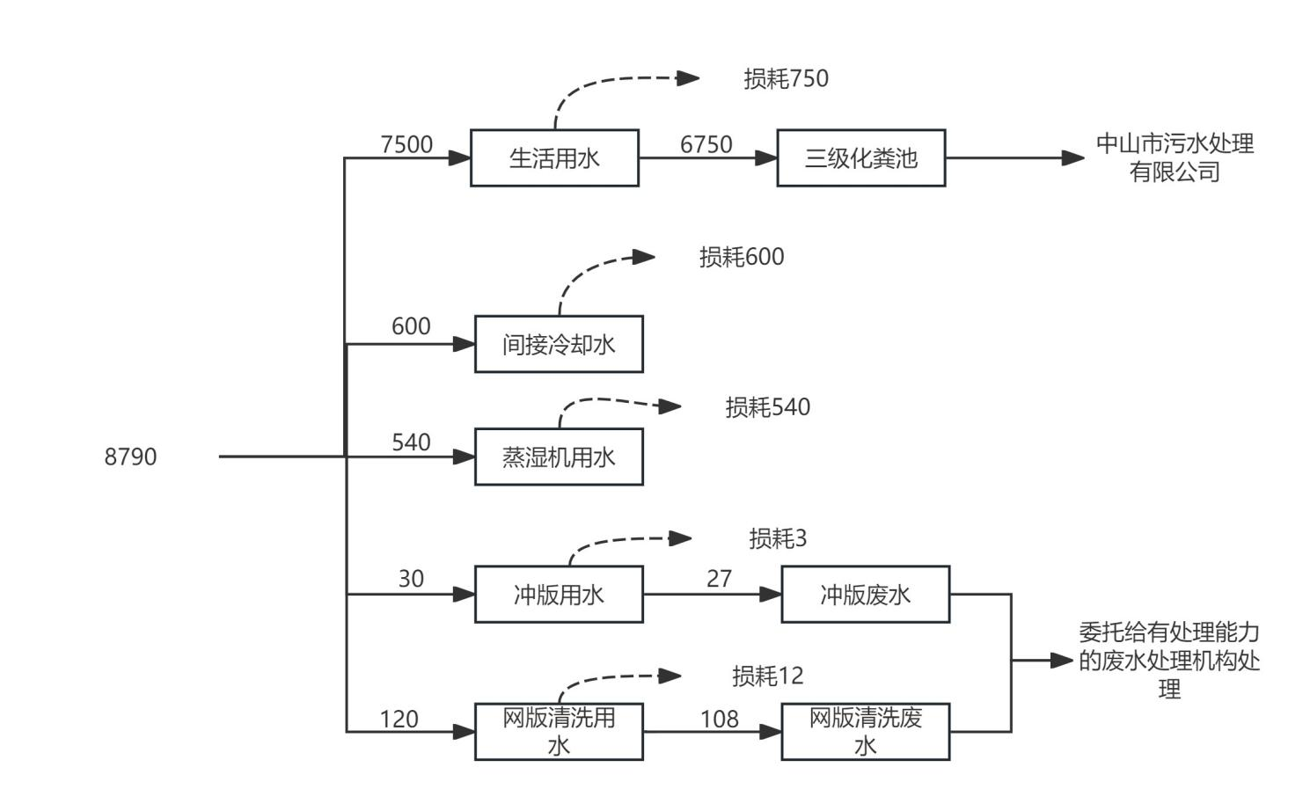  图1项目水平衡图（单位：t/a）  8、能耗情况  本项目用电由市政电网供给，年用电量200万千瓦时，无其他能耗，不设备用发电机。  9、平面布局情况  项目总用地面积23955.17m²，总建筑面积76490.92m²。项目厂区由东北至西南依次布置3#宿舍、7#仓库（危废暂存间）、6#门卫室、1#厂房、2#厂房、4#办公楼、5#门卫室。各建筑功能布局如下：  1#厂房（1幢8层砖混结构）：1~2层为原材料仓库，3层为包装车间和成品仓库，4层、6层为成品组装车间（各设4条粘合成型生产线），5层为质检车间及成品仓库，7层为办公室和研发中心，8层为办公室、实验室和研发中心。  2#厂房（1幢7层砖混结构）：1层为裁断区和原材料仓库，2层为鞋底生产车间，3层为包装车间和成品仓库，4层为成品组装车间（设4条粘合成型生产线），5层为半成品仓库和针车车间（含针车、电脑车、切织带机、热烫机、印线机等），6层为鞋面成型车间（设UV打印机、打转印纸机、熔断机、高周波、削皮机、激光切割机），7层为印花车间（含印花跑台、网版制作室等）。  3#宿舍（1幢8层砖混结构）、4#办公楼（1幢地上8层、地下1层砖混结构）及5~7#配套用房（门卫室、危废暂存间）。项目厂区总平面图详见附图4-1至附图4-9。  项目周围500米范围内无环境敏感点。  10、四至情况  项目东北面为变电站，东南面为中山诺普热能科技有限公司和空地，西南面和西北面为空地。项目四至情况详见附图3。
  国民经济行业类别 | 产品产能 | 工艺 | 对应名录条款 | 敏感区 | 类别
  C1959其他制鞋业C1951纺织面料鞋制造、C1953塑料鞋制造 | 儿童运动鞋500万双/年 | 拌料、发泡成型、修边、打粗、贴合、裁切、UV打印、热转印、丝印、熔断、高周波、针车、拉帮、定型、刷处理剂、清洁、刷胶、烘干、压底、补胶、除皱、冷定型、拔楦、检验、网版制作 | 十六、皮革、毛皮、羽毛及其制品和制鞋业19 — 32、制鞋业195 — 有橡胶硫化工艺、塑料注塑工艺的；年用溶剂型胶粘剂10吨及以上的，或年用溶剂型处理剂3吨及以上的 | 无 | 报告表
  工程类别 | 项目名称 | 建设内容和规模
  主体工程 | 1#厂房 | 1幢8层砖混结构厂房，占地面积3882.69m²，建筑面积31328.85m²，建筑物总高度43.05m。1层层高为6.65m，为原材料仓库和裁断区；2层层高为5.2m，为楦头区和包材区仓库；3层层高为5.2m，为包装车间和成品仓库；4层高为5.2m，为成型车间（设4条成品组装线）；5层层高为5.2m，为质检车间、成品仓库和车间办公室；6层层高为5.2m，为成型车间（设4条成品生产线）；7层层高为5.2m，为办公室和研发中心；8层层高为5.2m，为办公室、实验室和研发中心。
  主体工程 | 2#厂房 | 1幢7层砖混结构厂房，占地面积3881.99m²，建筑面积27358.35m²，建筑物总高度37.85m。1层层高为6.65m，为裁断区和原材料仓库；2层层高为5.2m，为鞋底制造车间；3层层高为5.2m，为包装车间和成品仓库；4层高为5.2m，为成型车间（设4条成品组装线）；5层层高为5.2m，为鞋面仓库和针车车间（设针车、电脑车、切织带机、热烫机、印线机）；6层层高为5.2m，为鞋面成型车间（设UV打印机、打转印纸机、熔断机、高周波、削皮机、激光切割机）；7层层高为5.2m，为印花车间（印花跑台、网版制作室）。
  辅助工程 | 3#宿舍 | 1幢8层砖混结构，占地面积1270.32m²，建筑面积7780.06m²，建筑物总高度31.35m。1层层高为6.15m，为员工食堂；2~8层层高为3.6m，为员工住宿；
  辅助工程 | 4#办公楼 | 1幢地上8层、地下1层砖混结构，占地面积987.75m²，总建筑面积9854.38m²（含地下室4406.69m²），建筑物总高度40.65m。1层层高6.25m，2~8层层高4.9m。全部用于人员办公
  辅助工程 | 5、6#门卫室 | 2幢1层砖混结构，5#门卫室占地面积98.93m²，建筑面积98.93m²，高7.15米；6#门卫室占地面积21.77m²，建筑面积21.77m²，高3.15m；
  辅助工程 | 7#仓库 | 1幢1层砖混结构，占地面积48.58m²，建筑面积48.58m²，高5.15m，用作危险废物暂存间。
  公用工程 | 供水 | 由市政管网供给
  公用工程 | 供电 | 由市政电网供给
  环保工程 | 废气 | ①拌料、发泡、打粗、刷处理剂、清洁、刷胶工序及烘干通过外部集气罩进行收集，废气统一引入一套“滤筒除尘器+二级活性炭吸附装置”处理后经50m高排气筒（G1）排放
  环保工程 | 废气 | ②刷处理剂、清洁、刷胶工序废气经工位集气罩收集后引入“二级活性炭吸附装置”处理，分别经50m高排气筒（G2~G7）排放；
  环保工程 | 废气 | ③鞋面制造工序（UV打印、打转印纸）工序废气经车间密闭收集后引入“二级活性炭吸附装置”处理，经50m高排气筒（G9）排放；
  环保工程 | 废气 | ④鞋面制造工序（激光切割、丝印、热转印/高频/热压/熔断/烫布标）产生的废气量极少，经加强车间通风换气后以无组织形式排放。
  环保工程 | 废气 | ⑤食堂油烟：食堂烹饪油烟经运水烟罩+静电油烟净化器处理后，引至3#宿舍楼楼顶高空排放（G8）。
  环保工程 | 废气 | ⑥成品组装工序（补胶、打粗、加热定型）加强车间通风换气，无组织排放
  环保工程 | 废水 | 生活污水经三级化粪池预处理达标后排入中山市污水处理有限公司集中处理，生产废水委托给有处理能力的废水处理机构处理
  环保工程 | 噪声 | 经减震、墙体隔声措施；合理布局车间高噪声设备
  环保工程 | 固废 | 一般固废收集后交由具有一般工业固废处理能力的单位处理；危险废物收集后交由具有相关危险废物经营许可证的单位处理
  产品名称 | 年产量 | 产品规格
  儿童运动鞋 | 500万双 | 鞋码为25-40EU，整鞋重量为150-300g，包含针织PU鞋面32-68g、100万双EVA鞋底20-55g、400万双复合鞋底90-180g（其中橡胶鞋底70-125g），鞋带8-12g
  序号 | 名称 | 物态 | 年用量（t/a） | 最大储存量（t） | 包装方式 | 所在工序 | 是否属于环境风险物质
   | EVA颗粒 | 颗粒状 | 153 | 10 | 1t/袋 | 鞋底制造 | 否
   | AC发泡剂 | 粉状 | 8 | 0.5 | 25kg/袋 | 鞋底制造 | 否
   | 滑石粉 | 粉状 | 32 | 1 | 25kg/袋 | 鞋底制造 | 否
   | 橡胶片 | 片状 | 800万片 | 5000 | 100片/袋 | 鞋底制造
   | 机油 | 液态 | 0.5 | 0.1 | 100kg/桶 | 设备维护 | 是
   | 水性PU胶 | 液态 | 60 | 1.5 | 20kg/桶 | 刷胶 | 否
   | 水性橡胶处理剂 | 液态 | 4 | 1 | 5kg/桶 | 刷处理剂 | 否
   | 清洁剂 | 液态 | 4.5 | 1 | 5kg/桶 | 清洁 | 否
   | 丝印油墨 | 液态 | 1.5 | 0.2 | 5kg/桶 | 丝印 | 否
   | UV油墨 | 液态 | 0.3 | 0.05 | 5kg/桶 | UV打印 | 否
   | 转印油墨 | 液态 | 0.4 | 0.05 | 5kg/桶 | 转印 | 否
   | 感光胶 | 液态 | 0.2 | 0.02 | 5kg/桶 | 制版 | 否
   | 网版 | 固态 | 100块 | 100块 | 100块 | 制版 | 否
   | 菲林片 | 固态 | 0.2吨 | 0.02吨 | / | 曝光 | 否
   | 皮革 | 固态 | 130 | 15 | / | 鞋面制造 | 否
   | 网布 | 固态 | 130 | 15 | / | 鞋面制造 | 否
   | 鞋带 | 固态 | 50万双 | 5万双 | / | 组装 | 否
   | 鞋垫 | 固态 | 150万双 | 15万双 | / | 组装 | 否
   | 针车线 | 固态 | 10 | 1 | / | 针车 | 否
   | 热转印纸 | 固态 | 10 | 1 | / | 热转印 | 否
   | 鞋盒 | 固态 | 500万个 | 50万个 | / | 包装 | 否
  涂胶环节 | 涂胶方式 | 涂胶面积（m²/双） | 产能（万双） | 涂胶厚度（μm） | 涂胶次数（次） | 密度（g/cm³） | 附着率 | 理论年用量（t/a） | 申报年用量（t/a）
  鞋底刷胶 | 全面涂胶 | 0.025 | 500 | 100 | 2 | 1.05 | 95% | 27.63 | 28
  成品组装刷胶 | 边缘涂胶 | 0.014 | 500 | 100 | 4 | 1.05 | 95% | 30.95 | 32
  补胶 | 局部点涂 | / | / | / | / | / | / | 4.64 | 5
  合计 |  |  |  |  |  |  |  |  | 65
  注：
  - 本项目使用的水性PU胶，根据MSDS成分信息，水性PU胶主要成分为聚氨酯树脂49%—51%、水49%—51%、丙酮<1%。检测报告显示总挥发性有机物（VOC）未检出（检出限100g/L），参照同类水性PU胶产品VOCs含量约3g/L，即3÷1050≈0.3%，固含量=1-含水率50%-挥发分0.3%=49.7%。无需加水勾兑，可直接使用。
  - 涂胶面积取值说明：童鞋鞋码为25-40EU，取中间值32码左右，鞋长约210mm，鞋掌宽度约75mm，按椭圆形近似计算（长×宽×0.8），单双中底面积=0.21m×0.075m×0.8×2≈0.025m²/双；鞋帮与鞋底结合面按鞋底周长×贴合宽度计算。童鞋鞋底周长约0.4～0.5m（取中间值0.45m），贴合宽度约15mm（0.015m），单双边缘涂胶面积=0.45m×0.015m×2≈0.0135m²/双，按最不利情况取整为0.014m²/双。
  - 成品组装：鞋面涂胶2次、鞋底涂胶2次，合计4次涂布。
  - 补胶说明：压底后对鞋面与鞋底接合处出现的缺胶部位进行人工补胶，补胶量按主用量的15%估算，即30.95×15%≈4.64t/a。
  涂处理剂环节 | 涂布方式 | 涂布面积（m²/双） | 产能（万双） | 涂布厚度（μm） | 涂布次数（次） | 密度（g/cm³） | 附着率 | 理论年用量（t/a） | 申报年用量（t/a）
  橡胶鞋底刷橡胶处理剂 | 全面涂布 | 0.025 | 400 | 20 | 1 | 1.16 | 95% | 2.44 | 2.5
  EVA鞋底擦清洁剂 | 全面涂布 | 0.025 | 400 | 20 | 1 | 1.09 | 95% | 2.29 | 2.3
  复合鞋底刷橡胶处理剂 | 边缘涂布 | 0.014 | 400 | 20 | 1 | 1.16 | 95% | 1.37 | 1.5
  EVA鞋底擦清洁剂 | 边缘涂布 | 0.014 | 100 | 20 | 1 | 1.09 | 95% | 0.32 | 0.5
  鞋面擦清洁剂 | 边缘涂布 | 0.014 | 500 | 20 | 1 | 1.09 | 95% | 1.61 | 1.7
  注：①EVA鞋底擦清洁剂和橡胶鞋底刷水性橡胶处理剂的面积与鞋底刷涂胶面积一致（全面涂胶）；成品组装过程中刷水性橡胶处理剂与成品组装过程中涂胶面积一致（边缘涂布）；
  ②涂布次数说明：成品组装复合鞋底400万双/年、成品组装EVA鞋底擦清洁剂100万双/年、鞋面擦清洁剂500万双/年；EVA鞋底和橡胶鞋底贴合400万双/年，全面刷橡胶处理剂一次。
  ③综上橡胶处理剂4t/a、清洁剂用量4.5t/a，满足要求。
  油墨类型 | 产品数量（万双） | 单双印刷面积（m²） | 总印刷面积（m²） | 油墨厚度（μm） | 密度（g/cm³） | 利用率 | 固含量 | 损耗 | 理论用量（t/a） | 申请用量（t/a）
  丝印油墨 | 300 | 0.006 | 18,000 | 30 | 1.75 | 90% | 85% | 10% | 1.37 | 1.50
  UV油墨 | 125 | 0.009 | 11,250 | 15 | 1.09 | 95% | 95% | 10% | 0.23 | 0.30
  转印油墨 | 75 | 0.009 | 6,750 | 20 | 1.75 | 95% | 80% | 10% | 0.35 | 0.40
  注：①根据企业提供的数据，需用丝印油墨300万双/年、UV油墨125万双/年、热转印油墨75万双/年。
  ②本项目儿童运动鞋鞋码为25~40EU（取中间码32码），单只鞋面展开面积约0.03m²。单双印刷面积取值说明：丝印图案主要位于鞋腰部位，占比约20%，取0.006m²/双；UV打印及热转印图案覆盖鞋面外侧及后跟等主要装饰区域，占比约30%，取0.009m²/双。
  投入项目 | 数量（t/a） | 产出项目 | 数量（t/a）
  EVA颗粒 | 153 | EVA中底（产品） | 187.5
  AC发泡剂 | 8 | 废气（颗粒物+VOCs） | 1.39
  滑石粉（EVA用） | 32 | 固废（边角料+不合格品） | 4.11
  合计投入 | 193 | 合计产出 | 193
  注：根据企业提供的信息，EVA鞋底100万双/年、复合鞋底400万双/年，根据EVA鞋底的重量取中间值37.5g/双核算
  序号 | 设备名称 | 型号 | 数量 | 所属工序
   | 拌料机 | / | 2台 | 拌料
   | EVA发泡机 | 10腔 | 5台 | 发泡成型
   | 冷却水池 | 4m×2.5m×1m，有效水深0.8m | 1个 | 辅助
   | 冷水机 | 2t/h | 1台 | 辅助
   | 裁断机 | / | 30台 | 裁切
   | 自动剪线针车 | / | 100台 | 针车
   | 自动花样机 | / | 8台 | 针车
   | 包边车 | / | 20台 | 针车
   | 四针六线机 | / | 15台 | 针车
   | 人字车 | / | 50台 | 针车
   | 全自动震动刀切割机 | / | 10台 | 裁切
   | 激光切割机 | / | 20台 | 裁切
   | 熔断机 | / | 200台 | 熔断
   | 高周波 | / | 15台 | 高频
   | 削皮机 | / | 15台 | 削皮
   | UV打印机 | / | 4台 | UV打印
   | 转印纸打印机 | / | 2台 | 打印
   | 热转印机 | / | 2台 | 热转印
   | 锤平机 | / | 30台 | 锤平
   | 烫平机 | / | 15台 | 烫平
   | 修边机 | / | 15台 | 修边
   | 冲孔机 | / | 15台 | 冲孔
   | 蒸湿机 | / | 12台 | 蒸湿
   | 传送除皱机 | / | 8台 | 除皱
   | 小除皱机 | / | 20台 | 除皱
   | 后锺定型机 | / | 12台 | 定型
   | 鞋头定型机 | / | 12台 | 定型
   | 拉帮机 | / | 12台 | 拉帮
   | 喷胶机 | / | 26台 | 喷胶
   | 刷胶机 | / | 14台 | 刷胶
   | 前段流水线 | / | 12条 | 输送
   | 打粗机 | / | 16台 | 打粗
   | 加硫箱 | / | 12台 | 加硫
   | 双红温流水线 | / | 12条 | 输送
   | 补胶机 | / | 12台 | 补胶
   | 压底机 | / | 24台 | 压底
   | 冷柜 | / | 12台 | 冷却
   | 全自动切织带机 | / | 5台 | 切织带
   | 超声波织带裁切机 | / | 5台 | 裁切
   | 验针机 | / | 12台 | 质检
   | 拔楦机 | / | 12台 | 拔楦
   | 包装线 | / | 8条 | 包装
   | 割版机 | / | 6台 | 制版
   | 版房生产线 | / | 2条 | 制版
   | 版房冷冻机 | / | 2台 | 制版
   | 印花跑台 | 40米 | 16条 | 丝印
   | 样品印花跑台 | 18米 | 4条 | 丝印
   | 恒温恒湿试验机 | HYU-6008-1903056 | 2台 | 研发/质检
   | 立式低温耐寒试验 | HZ-3011B/160309016 | 1台 | 研发/质检
   | 弯折试验机 | DL-6018-GB/240927 | 3台 | 研发/质检
   | 耐黄试验机 | HZ-2009B/16039017 | 2台 | 研发/质检
   | 洗衣机 | 海尔 | 1台 | 研发/质检
   | 纽扣拉力试验机 | DL-5606/16039009 | 1台 | 研发/质检
   | 电脑式双柱拉力试验机 | HY-800-S/201806 | 1台 | 研发/质检
   | 电脑伺服材料试验机 | HZ-1004A/2016050901 | 1台 | 研发/质检
   | 硬度计 | HZ-2512A/160309006 | 2台 | 研发/质检
   | 整鞋耐磨试验机 | DL-7012-GB/241002 | 3台 | 研发/质检
   | 皮鞋剥离强度试验机 | DL-7051-GB/241001 | 1台 | 研发/质检
   | 皮革摩擦色牢度试验机 | DL-6021A/241003 | 2台 | 研发/质检
   | 六光源箱 | HZ-3013A/160309004 | 1台 | 研发/质检
   | 皮革耐挠性试验机 | DL-6026/250805 | 2台 | 研发/质检
   | 全自动破裂强度试验机 | DL-6013-A/250826 | 1台 | 研发/质检
   | Taber磨耗试验机 | DL-6012-T/251102 | 1台 | 研发/质检
   | 粘扣带疲劳试验机 | DL-7082 | 1台 | 研发/质检
  产品类型 | 设备名称 | 型号/规格 | 数量（台） | 每台模具腔数（个） | 产品单个重量（g） | 每台生产能力（kg/次） | 单次生产时间（min） | 年工作时间（h） | 理论年产量（t） | 申报年产量（t）
  EVA鞋底 | EVA发泡机 | 10腔 | 5 | 10 | 55 | 0.55 | 2 | 2400 | 198 | 187.5

工艺流程及排污环节 | 工艺流程和产排污环节  鞋底生产工艺流程  EVA鞋底生产工艺  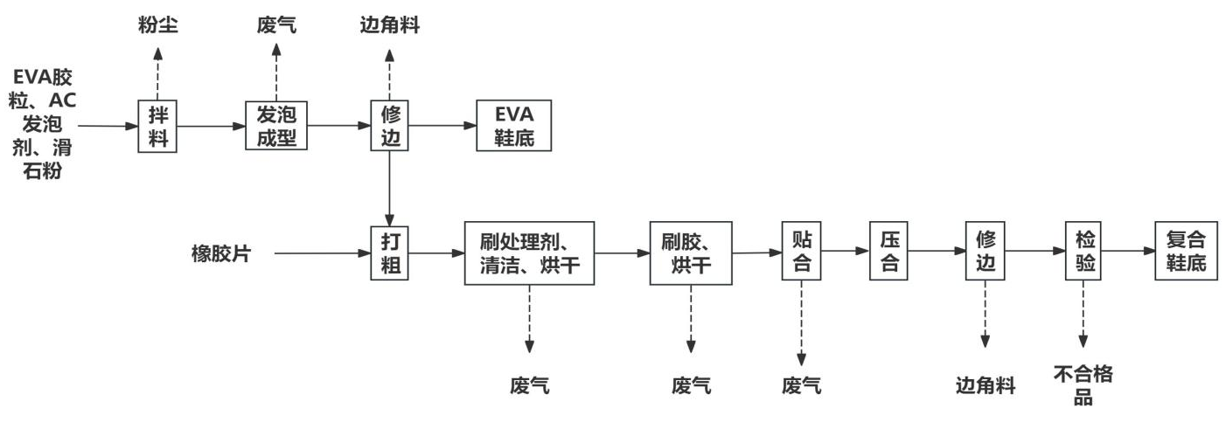  图2、EVA鞋底生产工艺流程图  工艺说明：  - 拌料  人工将EVA胶粒、AC发泡剂、滑石粉投入搅拌机中搅拌均匀后由管道自动输送到发泡机内进行发泡成型，从而实现连续、密闭、稳定的供料。粉状原材料（AC发泡剂）在拆包倒入搅拌机时会产生粉尘。年工作时间为600h。产污分析：拌料过程中主要有粉尘产生；设备运行产生噪声。  - 发泡成型  使EVA粒子受热膨胀发泡，形成性能良好的微孔塑料，发泡机组温度控制在180℃左右，为电加热。为使胶料温度控制在180℃以内，发泡机需要经过间接冷却水进行冷却控温。年工作时间为2400h。产污分析：发泡过程产生有机废气（以非甲烷总烃表征）和臭气浓度；设备运行产生噪声。  - 修边  利用修边机对发泡成型后的EVA鞋底进行修边处理，去除飞边和多余料，使边缘整齐美观。修边完成后的20%EVA鞋底暂存于中转仓库，随后转入成品组装车间，进入成品组装工序；80%EVA鞋底转入打粗工序，与橡胶片贴合形成复合鞋底。年工作时间为2400h。产污分析：修边过程产生边角料（一般工业固体废物）；设备运行产生噪声。  - 打粗  将部分修边后EVA鞋底和外购的橡胶片，采用打粗机对其贴合面进行打磨粗糙处理，增大表面物理摩擦力，为后续贴合提供良好的粘合界面。年工作时间为2400h，产污分析：打粗过程产生粉尘（颗粒物）。  - 刷处理剂、清洁及烘干  在橡胶鞋底贴合面涂刷水性橡胶处理剂并烘干（约60~70℃），使处理剂中的溶剂充分挥发，在橡胶表面形成活化涂层，增强胶粘剂附着力；同时对EVA鞋底贴合的表面均匀擦拭清洁并烘干（约60~70℃），确保表面清洁剂充分挥发干燥，清洁工序属于涂胶前的表面预处理环节，是去除EVA鞋底表面附着的油污及灰尘等杂质，提高鞋材表面张力，确保后续水性PU胶粘剂能够牢固粘合。年工作时间为2400h。产污分析：刷处理剂和清洁剂及烘干过程产生有机废气（以非甲烷总烃、总VOCs表征）和臭气浓度；产生废处理剂和清洁剂包装桶（危险废物）；设备运行产生噪声。  - 刷胶及烘干  烘干后的橡胶片和EVA鞋底，在贴合面涂刷水性PU胶并烘干（约60~70℃），使胶层中的水分和有机溶剂充分挥发，胶粘剂初步干燥并活化，形成具有粘性的胶膜，为贴合做准备。年工作时间为2400h。产污分析：刷胶及烘干过程产生有机废气（以非甲烷总烃、总VOCs表征）和臭气浓度；产生废胶桶（危险废物）；设备运行产生噪声。  - 贴合  将EVA鞋底与橡胶片对齐贴合，使两者紧密粘合。贴合要求位置精准、一次到位，避免反复调整影响粘合强度。压贴固化过程残留胶粘剂中有机成分挥发。年工作时间为2400h。产污分析：贴合过程残留胶粘剂中有机成分挥发产生少量有机废气（以非甲烷总烃、总VOCs表征）和臭气浓度。  - 压合  贴合后的组成的复合鞋底送入压底机进行加压压实（约30～60秒），使胶层与EVA、橡胶材料充分紧密接触，排除胶层中的气泡，确保粘合面无空隙，达到最大粘合强度。年工作时间为2400h，产污分析：设备运行产生噪声。  - 修边  对压合后的复合鞋底边缘进行最终修整，去除溢胶和多余材料，使复合鞋底边缘整齐美观。年工作时间为2400h。产污分析：修边过程产生边角料（一般工业固体废物）；设备运行产生噪声。  - 检验  对复合鞋底进行外观和尺寸检验，检查贴合是否牢固、有无开胶、尺寸是否准确等。年工作时间为2400h，产污分析：检验过程产生不合格品（一般工业固体废物）；设备运行产生噪声。  - 鞋底成品  检验合格后的鞋底成品入库待用，或直接转入成品组装车间进行鞋面与鞋底的组装。  鞋面制造  鞋面制造在2#厂房的5层、6层、7层完成。生产工艺流程图如下：  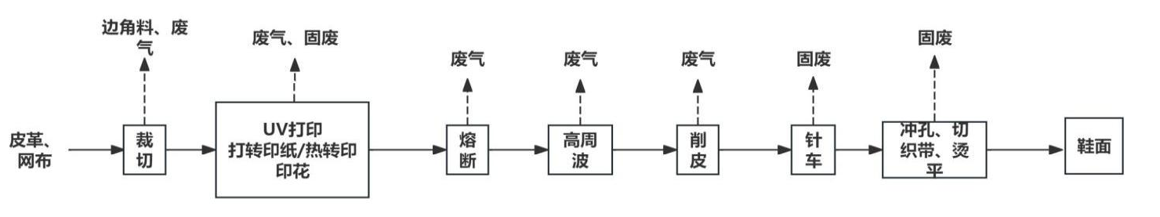  图3、鞋面生产工艺流程图  工艺流程说明：  1.裁切  外购的皮革、网布等卷材首先进入裁切工序。采用裁断机、全自动震动刀切割机和激光切割机三种设备进行裁切作业。  裁断机：通过机械冲压将叠放的布料裁切成鞋面所需的基础形状部件，适用于大批量生产。  全自动震动刀切割机：通过电脑控制刀头高频振动进行精密切割，适用于小批量、多品种的裁切需求。  激光切割机：利用高能激光束对材料进行热切割，切割精度高、边缘光滑，适用于合成革、网布等材料的精细裁切。  以上工序年工作时间为2400h，主要产生边角料（一般工业固体废物）；设备运行产生噪声；激光切割产生少量烟尘（颗粒物）和异味（臭气浓度）。  2.UV打印（同步进行打转印纸/热转印/印花）  裁切完成后，根据产品设计需求，对鞋面裁片进行图案印刷和装饰加工。  UV打印：将UV油墨直接喷印在鞋面裁片表面，经UV灯照射瞬间固化。适用于个性化定制、图案复杂的彩色印花。  打转印纸/热转印：先用打转印纸机将图案打印在转印纸上，再通过加热加压（约120℃）将图案转印到鞋面裁片表面。  印花：通过丝网印花方式在鞋面裁片上批量印刷图案，适用于大批量同款同色图案。  以上工序年工作时间为2400h，UV打印、印花过程产生有机废气（非甲烷总烃、总VOCs）和臭气浓度；热转印过程产生少量有机废气（非甲烷总烃）；产生废油墨桶（危险废物）；设备运行产生噪声。  3.熔断  采用熔断机对鞋面裁片边缘进行高频熔融切断处理。利用高频电磁场使裁片边缘材料内部极性分子振动摩擦产生热量，瞬间将裁片边缘熔融封边，使裁切边缘自然熔合形成光滑封边，无需缝线即可防止材料散边起毛。既可对裁片边缘进行封边处理，也可对裁片进行分片裁切，工作温度约120~150℃。  此工序年工作时间为2400h，鞋面材料受热熔融产生少量有机废气（以非甲烷总烃表征）；设备运行产生噪声。  4.高周波（高频）  采用高周波机，利用高频电磁场使塑料或合成革材料内部极性分子高速振动摩擦生热，将鞋面图案配件（LOGO标、装饰片等）固定在鞋面指定位置。不涉及使用胶粘剂。  此工序年工作时间为2400h，图案配件和鞋面材料受热软化产生少量有机废气（以非甲烷总烃表征）和臭气浓度；设备运行产生噪声。  5.削皮  采用削皮机对鞋面裁片边缘进行削薄处理，将接缝处的材料厚度削薄至原来的一半左右，使缝纫后的接缝平整美观，减少穿着时接缝处对脚部的摩擦。削皮过程为物理切削。  此工序年工作时间为2400h，产生皮革/布料边角料（一般工业固体废物）；设备运行产生噪声。  6.针车（缝纫）  采用自动剪线针车、自动花样机、包边车、四针六线机、人字车等设备，将经过裁切、印刷装饰、削皮、熔断、高周波等处理后的各鞋面部件进行拼接缝合。  此工序年工作时间为2400h，产生废线头（一般工业固体废物）；设备运行产生噪声。  7.辅助加工（冲孔、切织带、烫平）  冲孔（冲孔机）：在鞋面指定位置冲压出透气孔、鞋带孔等功能性孔洞，年工作时间为2400h，产生边角料（一般工业固体废物）和噪声。  切织带（全自动切织带机、超声波织带裁切机）：将鞋带、织带等辅料裁切成指定长度，年工作时间为2400h，产生废织带边角料（一般工业固体废物）和噪声。  烫平（烫平机）：通过加热加压将布标（尺码标、洗水标、品牌标等）烫印在鞋面指定位置，年工作时间为2400h，产生少量有机废气（非甲烷总烃）和噪声。  成型贴合  成型贴合在1#厂房4层和6层、2#厂房4层的成型车间完成。生产工艺流程图如下：  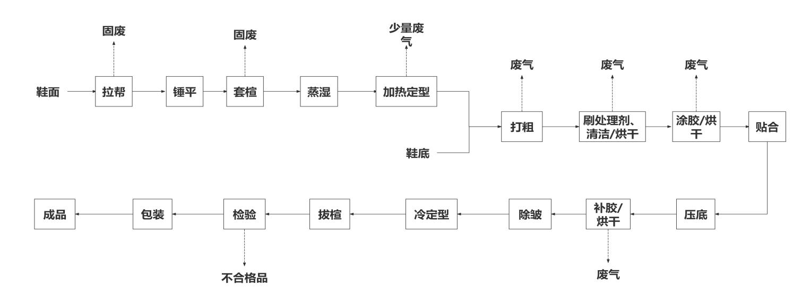  图4、成型贴合生产工艺流程图  工艺流程说明  1.拉帮  从鞋面制造车间转入的成品鞋面，首先进入拉帮工序。将鞋面底部边缘套在鞋楦底部中底板上，通过拉帮机将鞋面边缘均匀拉伸并向下拉紧，使鞋面底部边缘紧密贴合在中底板边缘上，用鞋钉将鞋面底部边缘临时固定在中底板上。随后采用专用缝纫设备沿鞋面底部边缘与中底板连接处缝合一圈加固线，使鞋面底部与中底板牢固缝合在一起，防止后续加工和穿着过程中鞋面与中底板脱离。该缝线紧贴中底板边缘，线迹均匀整齐，为后续刷胶贴合工序提供精确的粘合边界定位。  此工序年工作时间为2400h，拉帮机、缝纫设备运行产生噪声。；产生少量废线头（一般工业固体废物）。  2.锤平  采用锤平机对鞋面底部边缘与中底板连接处进行敲击锤平处理，消除拉帮过程中产生的褶皱和应力集中，使鞋面底部边缘平整服帖地贴合在中底板上。  此工序年工作时间为2400h，锤平机运行产生噪声。  3.套楦  将拉帮、锤平后的鞋面半成品套在相应尺码的鞋楦上，使鞋面完全包裹鞋楦，鞋头、后踵部位与楦头对应位置对齐，调整鞋面在楦头上的位置，确保左右对称、松紧适中。  此工序年工作时间为2400h，无污染物产生。  4.蒸湿  采用蒸湿机对套好楦头的鞋面进行蒸汽加湿软化（约60~80℃），使鞋面纤维充分湿润、舒展，提高材料柔韧性，使鞋面更加服帖地贴合楦头形状，为后续加热定型做准备。  此工序年工作时间为2400h，蒸湿机运行产生噪声；蒸汽挥发，无废水产生。  5.加热定型  采用鞋头定型机和后踵定型机，对套好楦头的鞋面鞋头部位和后踵部位进行加热加压定型（约100~120℃），使鞋面材料在热和压力作用下软化并塑形，形成符合鞋楦曲面的立体形状，冷却后形状固定。  此工序年工作时间为2400h，鞋面材料受热产生少量有机废气（以非甲烷总烃表征）；设备运行产生噪声。  6.打粗  在鞋面与鞋底贴合前，采用打粗机对鞋面底部边缘以及待贴合的鞋底贴合面边缘进行打磨粗糙处理，以增大表面物理摩擦力，提高胶水浸润性和粘合强度。  此工序年工作时间为2400h，打粗过程产生粉尘（颗粒物）；设备运行产生噪声。  7.刷处理剂、清洁、烘干  在成品组装工序中，将经打粗处理后的复合鞋底贴合面边缘，均匀涂刷一层橡胶处理剂，随后进入烘箱烘干（约60~70℃），使处理剂中的有机溶剂充分挥发，并在橡胶表面形成活化涂层，达到最佳助粘效果；部分EVA鞋底贴合面边缘均匀擦拭清洁随后烘干（约60~70℃），确保表面清洁剂充分挥发干燥。鞋面贴合面边缘均匀擦拭清洁并后烘干（约60~70℃），随后进入下一步刷胶工序。  此工序年工作时间为2400h，刷处理剂、清洁及烘干过程中产生有机废气（以非甲烷总烃、总VOCs表征）和臭气浓度；产生废处理剂和清洁剂包装桶（危险废物，代码HW49）；设备运行产生噪声  8.刷胶/烘干  处理剂烘干后，在鞋面底部边缘和鞋底（包括复合鞋底、EVA鞋底）边缘贴合面涂刷水性PU胶并烘干（约60~70℃），使胶层中的水分和有机溶剂充分挥发，胶粘剂初步干燥并活化，形成具有粘性的胶膜。为提高粘合强度，本工序需进行两次涂胶及烘干，第二次涂胶在已干燥的第一层胶膜上同步涂刷第二层水性PU胶，再次送入烘干线烘干，使胶层完全活化，达到最佳粘性状态。  此工序年工作时间为2400h，涂胶及烘干过程产生有机废气（非甲烷总烃、总VOCs）和臭气浓度；产生废胶桶（危险废物）；设备运行产生噪声。  9.贴合（鞋面+成品大底）  将烘干的鞋面与鞋底对齐贴合，使鞋面底部边缘准确粘合在大底边缘上，确保位置精准、边缘整齐、一次到位，避免反复调整影响粘合强度。  此工序年工作时间为2400h，无新增污染物。  10.压底  半成品鞋送入压底机进行加压压实（约30～60秒），使胶层与鞋面、鞋底材料充分紧密接触，排除胶层中的气泡，确保粘合面无空隙，达到最大粘合强度。  此工序年工作时间为2400h，设备运行产生噪声。  11.补胶/烘干  压底后对鞋面与鞋底接合处出现的缺胶部位进行人工补胶，补胶后经恒温烘干线烘干（约60~70℃），使补胶处的胶粘剂充分干燥固化。  此工序年工作时间为2400h，补胶及烘干过程产生少量有机废气（非甲烷总烃、总VOCs）和臭气浓度；产生废胶桶（危险废物）。  12.除皱  采用传送除皱机对冷定型后的成品鞋进行熨烫除皱处理，使鞋面外表面平整光滑，提升外观品质。此工序年工作时间为2400h，除皱机运行产生噪声。  13.冷定型  将烘干后的成品鞋送入冷柜进行冷却定型（约0~10℃），使胶层在低温条件下快速稳定固化，减少热胀冷缩引起的变形和脱胶风险，保持鞋型挺括美观。  此工序年工作时间为2400h，冷柜运行产生噪声。  14.拔楦  采用拔楦机将鞋楦从成品鞋内部拔出，得到完整的成品鞋。  此工序年工作时间为2400h，拔楦机运行产生噪声。  15.检验  采用验针机对成品鞋进行金属残留检测，确保鞋内无断针、金属异物残留，保证穿用安全；同时人工检查成品鞋外观质量（粘合牢固度、溢胶、色差、尺码等）。  此工序年工作时间为2400h，产生不合格品（一般工业固体废物）；设备运行产生噪声。  16.包装  检验合格的成品鞋进行清洁、配对、装鞋盒、贴标签、装箱等包装操作，入库待售。  此工序年工作时间为2400h，产生废包装材料（一般工业固体废物）。  5、网版制作工艺流程（配套丝印工序）  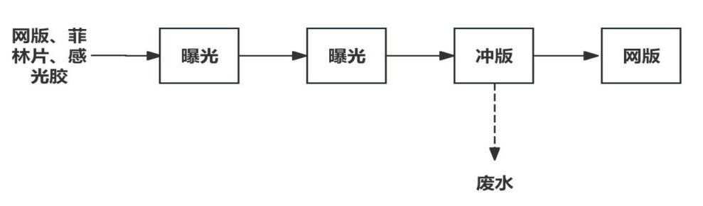  图5网版制作工艺流程图  工艺流程说明：  项目丝印网版自制，网版制作过程首先将菲林片固定在网版，然后涂上感光胶，涂上感光胶后再进行晒版曝光，晒版过程显影属于紫外线照射显影，显影后用清水冲洗多余的感光胶，最后用烤箱进行烘干后即可得到成品。项目网版每天丝印加工后都要用清水清洗干净，再重新进行丝印加工。洗版、冲版过程产生废水。此工序的工作时间为2400h/a。
与项目有关的原有环境污染问题 | 本项目属于新建项目，不存在与本项目有关的原有环境污染问题。

三、区域环境质量现状、环境保护目标及评价标准
区域环境质量现状 | 1、水环境质量现状  本项目位于中山市污水处理有限公司纳污范围内，生活污水经三级化粪池预处理后纳入中山市污水处理有限公司内集中治理排放，纳污河道为石岐河。根据《中山市水功能区管理办法》（中府〔2008〕96号印发），石岐河执行《地表水环境质量标准》（GB3838-2002）中的Ⅳ类标准。  由于中山市生态环境主管部门发布的《中山市2025年水环境年报》显示石岐河达到Ⅳ类水质，水质状况为轻度污染，与2024年相比，石岐河水质有所好转。  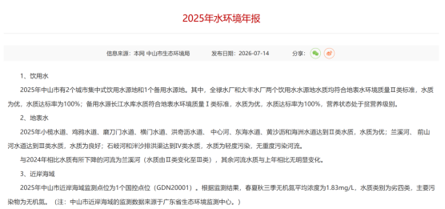  图6、2025年水环境年报截图  2、环境空气质量现状  环境空气质量现状  根据《中山市环境空气质量功能区划（2020修订版）》（中府函〔2020〕196号印发），该建设项目所在区域为二类环境空气质量功能区，执行《环境空气质量标准》（GB3095-2026）中的过渡阶段浓度限值二级标准。  （1）空气质量达标区判定  根据中山市生态环境局发布的《中山市2025年大气环境质量状况公报》，中山市环境空气质量主要指标详见下表。  区域空气质量现状评价表  根据《环境影响评价技术导则 大气环境》（HJ2.2-2018），城市环境空气质量达标情况评价指标为SO₂、NO₂、PM₁₀、PM_{2.5}、CO、O₃，六项污染物全部达标即为城市环境空气质量达标。根据监测结果，2025年中山市内环境空气六项污染指标均达到《环境空气质量标准》（GB3095-2026）中的过渡阶段浓度限值二级标准，项目所在区域为达标区。  （2）基本污染物环境质量现状  本项目位于环境空气二类功能区，SO₂、NO₂、PM₁₀、PM_{2.5}、CO、O₃执行《环境空气质量标准》（GB3095-2026）中的过渡阶段浓度限值二级标准。根据《中山市2025年空气质量监测站日均值状况公报》中距离本项目较近的南区站的监测数据，SO₂、NO₂、PM₁₀、PM_{2.5}、CO、O₃的监测结果见下表。  污染物环境质量现状评价表  由表可知，SO₂年平均及24小时平均第98百分位数浓度达到《环境空气质量标准》（GB 3095-2026）中的过渡阶段浓度限值二级标准；PM₁₀年平均及24小时平均第95百分位数浓度达到《环境空气质量标准》（GB 3095-2026）中的过渡阶段浓度限值二级标准；PM_{2.5}年平均及24小时平均第95百分位数浓度均达到《环境空气质量标准》（GB 3095-2026）中的过渡阶段浓度限值二级标准；CO24小时平均第95百分位数达到《环境空气质量标准》（GB 3095-2026）中的过渡阶段浓度限值二级标准；NO₂年平均及第98百分位数浓度达到《环境空气质量标准》（GB 3095-2026）中的过渡阶段浓度限值二级标准；O₃日8小时平均第90百分位数浓度达到《环境空气质量标准》（GB 3095-2026）中的过渡阶段浓度限值二级标准。  （3）补充评价范围内污染物环境质量现状评价  本项目的特征因子有TSP、非甲烷总烃、总VOCs、臭气浓度，其中臭气浓度、非甲烷总烃、总VOCs无相关国家、地方环境质量标准，故不进行其他污染物环境质量现状的调查。本项目仅对TSP进行现状调查。  本项目TSP引用《中山市大涌镇合强沥青拌和站项目》环境现状监测数据，监测单位为广东乾达检测技术有限公司，于2024年1月4日～1月6日在中山市大涌镇合强沥青拌和站项目所在地布设环境空气监测点位，该点位位于本项目西北面约830米处。根据《建设项目环境影响报告表编制技术指南（污染影响类）（试行）》，近3年内的大气环境监测数据具有有效性，中山市大涌镇合强沥青拌和站项目检测报告的监测时间针对本项目具有时效性，评价范围的直径/边长小于5km，各监测点位位于评价范围内，因此引用中山市大涌镇合强沥青拌和站项目检测报告，各监测点位的数据具有时效性，结果如下所示。  补充监测点位基本信息  补充污染物环境质量现状（监测结果）表  由以上监测结果看出，本项目周边的TSP现状监测结果达到《环境空气质量标准》（GB3095-2026）中表2二级标准，表示该区域大气环境良好。  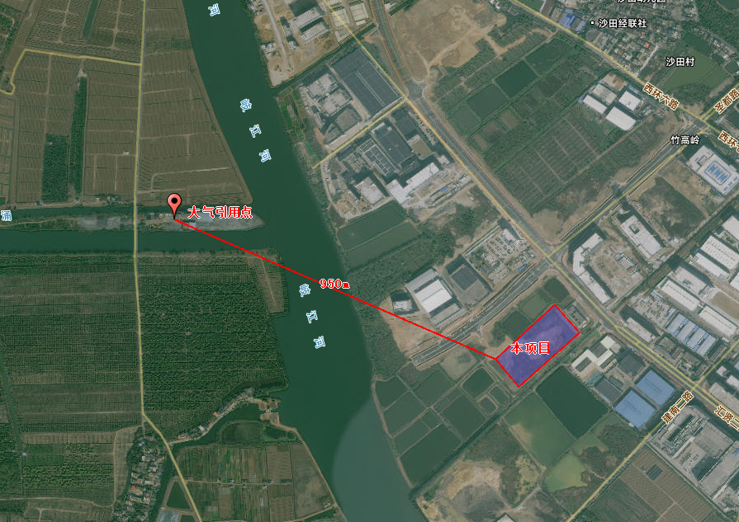  图7项目大气监测点位引用图  3、声环境质量现状  根据《中山市声环境功能区划方案（2021年修编）》，项目属于3类声功能区，执行《声环境质量标准》（GB3096-2008）3类标准，即昼间≤65dB(A）、夜间≤55dB(A）。项目为新建，并且厂界外50米范围内没有声环境保护目标，因此不需进行声环境现状监测。  4、地下水环境质量现状  项目营运期对地下水环境可能造成影响的污染源主要为生产废水暂存设施、固体废物贮存场所及化学品仓，主要污染物为生产废水、固体废物及化学品。项目在落实生产废水暂存设施、危险废物暂存点、一般固废暂存点及化学品仓的防漏、防渗处理及相关管理措施的情况下，本项目生产废水、固体废物、化学品发生泄漏、下渗的可能性较小，对地下水水质不会造成明显的不良影响。根据《建设项目环境影响报告表编制技术指南（污染影响类）（试行）》，本项目厂界外500米范围内无地下水集中式饮用水水源和热水、矿泉水、温泉等特殊地下水资源保护区，因此不需开展地下水背景值调查。  5、土壤环境质量现状  本项目从事儿童运动鞋生产，生产过程中产生的危险废物（废胶桶、废油墨桶、废活性炭等）及化学品（水性PU胶、处理剂、清洁剂、油墨等）暂存过程可能通过地表径流或垂直下渗对土壤环境产生影响。项目厂房地面均为水泥硬化地面，危险废物暂存区、化学品仓及废水暂存区设置围堰，地面涂刷防渗漆，事故状态时可有效防止危险废物及化学品等外泄，因此对土壤环境影响较小。  此外，项目生产过程主要废气污染物为非甲烷总烃、总VOCs、TSP、臭气浓度，不涉及重金属污染物，因此大气沉降途径对土壤环境影响较小。  根据生态环境部“关于土壤破坏性监测问题”的回复，“根据建设项目实际情况，如果项目场地已经做了防腐防渗（包括硬化）处理无法取样，可不取样监测，但需详细说明无法取样原因”。根据广东省生态环境厅对“建设项目用地范围已全部硬底化，还要不要凿开采样”的回复，“若建设用地范围已全部硬底化，不具备采样监测条件的，可采取拍照证明并在环评文件中体现，不进行厂区用地范围的土壤现状监测”。根据现场勘查，项目所在地范围内已全部采取混凝土硬地化，因此不具备占地范围内土壤监测条件，不进行厂区土壤环境背景值调查。  6、生态环境质量现状  项目为新建项目，厂房已建成，不涉及生态环境影响，无需进行生态环境现状调查。
  污染物 | 年评价指标 | 现状浓度（µg/m³） | 标准值（µg/m³） | 占标率（%） | 达标情况
  SO₂ | 日均值第98百分位数浓度值 | 8 | 150 | 5.33 | 达标
  SO₂ | 年平均值 | 6 | 60 | 10.00 | 达标
  NO₂ | 日均值第98百分位数浓度值 | 57 | 80 | 71.25 | 达标
  NO₂ | 年平均值 | 22 | 40 | 55.00 | 达标
  PM₁₀ | 日均值第95百分位数浓度值 | 76 | 120 | 63.33 | 达标
  PM₁₀ | 年平均值 | 33 | 60 | 55.00 | 达标
  PM_{2.5} | 日均值第95百分位数浓度值 | 50 | 60 | 83.33 | 达标
  PM_{2.5} | 年平均值 | 20 | 30 | 66.67 | 达标
  O₃ | 日最大8小时滑动平均值的90百分位数浓度值 | 157 | 160 | 98.12 | 达标
  CO | 日均值第95百分位数浓度值 | 700 | 4000 | 17.50 | 达标
  点位名称 | 监测点坐标 |  | 污染物 | 年评价指标 | 现状浓度µg/m3 | 评价标准µg/m3 | 最大浓度占标率% | 超标频率% | 达标情况
  点位名称 | X | Y
  南区 | 113°21'35"E | 22°28'31"N | SO₂ | 日均值第98百分位数浓度值 | 10 | 150 | 0.08 | 0 | 达标
   |  |  |  | 年平均值 | 5.6 | 60 | / | / | 达标
  南区 | 113°21'35"E | 22°28'31"N | NO₂ | 日均值第98百分位数浓度值 | 47 | 80 | 73.4 | 0 | 达标
   |  |  |  | 年平均值 | 18.9 | 40 | / | / | 达标
  南区 | 113°21'35"E | 22°28'31"N | PM₁₀ | 日均值第95百分位数浓度值 | 71 | 120 | 266.7 | 0.82 | 达标
   |  |  |  | 年平均值 | 30.2 | 60 | / | / | 达标
  南区 | 113°21'35"E | 22°28'31"N | PM_{2.5} | 日均值第95百分位数浓度值 | 44 | 60 | 118.3 | 0.55 | 达标
   |  |  |  | 年平均值 | 16.3 | 30 | / | / | 达标
  南区 | 113°21'35"E | 22°28'31"N | O₃ | 日最大8小时滑动平均值的90百分位数浓度值 | 158 | 160 | 134.4 | 4.2 | 达标
  南区 | 113°21'35"E | 22°28'31"N | CO | 日均值第95百分位数浓度值 | 700 | 4000 | 20 | 0 | 达标
  监测点位名称 | 监测点坐标/m |  | 监测因子 | 监测时段 | 相对厂址方向 | 相对厂界距离/m
  中山市大涌镇合强沥青拌和站项目所在地 | 113.29144 | 22.44037 | TSP | 2024.01.04 01.06 | 西北面 | 950
  监测点位 | 污染物 | 平均时间 | 评价标准（mg/m³） | 监测浓度范围（mg/m³） | 最大浓度占标率% | 超标率% | 达标情况
  中山市大涌镇合强沥青拌和站项目所在地 | TSP | 日均值 | 0.3 | 0.207~0.220 | 73.33 | 0 | 达标
环境保护目标 | 本项目的主要环境保护目标是保护好项目所在地附近评价区域的环境质量。要采取有效的环保措施，使本项目的建设和生产过程中保持项目所在地区域原有的环境空气质量、水环境质量和声环境质量。  1、大气环境保护目标  大气环境保护目标是确保项目所在区域环境空气质量符合《环境空气质量标准》（GB3095-2026）中的过渡阶段浓度限值二级标准。根据现场勘查，项目厂界外500米范围内无自然保护区、风景名胜区、居住区、文化区和农村地区中人群较集中的区域等大气环境保护目标。  2、声环境保护目标  声环境保护目标是确保项目厂界声环境达到《工业企业厂界环境噪声排放标准》（GB12348- 2008）中的3类标准。根据现场勘查，项目厂界外50米范围内无声环境保护目标。  3、水环境保护目标  水环境保护目标是确保项目建成后周围河流水质不受明显影响。项目外排废水为生活污水，经三级化粪池预处理后排入市政污水管网，不直接排入地表水体。项目评价范围内无饮用水源保护区等水环境敏感点。  4、地下水环境保护目标  项目厂界外500米范围内无地下水集中式饮用水水源和热水、矿泉水、温泉等特殊地下水资源。  5、生态环境保护目标  项目用地为工业用地，不涉及新增用地，厂房已建成，用地范围内无生态环境保护目标。
污染物排放控制标准 | 1、大气污染物排放标准  项目大气污染物排放标准  注：本项目排气筒均设置于各厂房楼顶。其中，1#厂房楼顶的为G1、G2、G3、G4、G5；2#厂房楼顶的为G6、G7、G9。本项目所有排气筒高度均为50m。  经调查，项目周边200m半径范围内最高建筑物为东北方向隔路的中腾达工业园（10层，建筑高度约40m）。本项目排气筒离地高度50m，高出该最高建筑物约10m，满足广东省地方标准《大气污染物排放限值》（DB44/27- 2001）第4.3.2.3条关于“排气筒应高出周围200m半径范围的建筑5m以上”的要求。同时，本项目排气筒高度也满足《合成树脂工业污染物排放标准》（GB31572- 2015）中排气筒高度不低于15m的要求，以及广东省《制鞋行业挥发性有机化合物排放标准》（DB44/817- 2010）中排气筒高度不低于15m的要求。  综上，本项目排气筒高度设置合理，符合各执行标准对排气筒高度的相关要求。  2、水污染物排放限值  生活污水污染物排放限值  3、噪声排放标准  项目运营期厂界噪声执行《工业企业厂界环境噪声排放标准》（GB 12348 -2008）3类标准：即昼间≤65dB（A）。  4、固体废物  项目危险废物贮存设施执行《危险废物贮存污染控制标准》（GB18597 -2023）要求，一般工业固体废物在厂内贮存过程应满足相应防渗漏、防雨淋、防扬尘等环境保护要求。
  废气种类 | 排气筒编号 | 污染物 | 排气筒高度m | 最高允许排放浓度mg/m³ | 最高允许排放速率kg/h | 标准来源
  鞋底制造工序废气 | G1 | 非甲烷总烃 | 50 | 80 | / | 广东省《固定污染源挥发性有机物综合排放标准》（DB44/2367-2022）表1限值与《合成树脂工业污染物排放标准》（GB31572- 2015）及其修改单表4限值较严值
  鞋底制造工序废气 | G1 | 颗粒物 | 50 | 30 | / | 《合成树脂工业污染物排放标准》（GB31572- 2015）及其修改单表4限值
  鞋底制造工序废气 | G1 | 总VOCs | 50 | 40 | 2.6 | 广东省《制鞋行业挥发性有机化合物排放标准》（DB44/817- 2010）表1第Ⅱ时段限值
  鞋底制造工序废气 | G1 | 臭气浓度 | 50 | 40000（无量纲） | / | 《恶臭污染物排放标准》（GB14554- 93）表2恶臭污染物排放标准值
  成品组装工序废气 | G2~G7 | 非甲烷总烃 | 50 | 80 | / | 广东省《固定污染源挥发性有机物综合排放标准》（DB44/2367 -2022）表1限值
  成品组装工序废气 | G2~G7 | 总VOCs | 50 | 40 | 2.6 | 广东省《制鞋行业挥发性有机化合物排放标准》（DB44/817- 2010）表1第Ⅱ时段限值
  成品组装工序废气 | G2~G7 | 臭气浓度 | 50 | 40000（无量纲） | / | 《恶臭污染物排放标准》（GB14554- 93）表2恶臭污染物排放标准值
  食堂油烟 | G8 | 油烟 | 50 | 2.0 | / | 《饮食业油烟排放标准（试行）》（GB18483- 2001）表2最高允许排放浓度限值（中型）
  UV打印、打转印纸 | G9 | 非甲烷总烃 | 50 | 70 | / | 《印刷工业大气污染物排放标准》（GB41616-2022）表1大气污染物排放限值
  UV打印、打转印纸 | G9 | 总VOCs | 50 | 40 | 2.6 | 《制鞋行业挥发性有机化合物排放标准》（DB44 817-2010）表1第II时段排放限值要求与广东省地方标准《印刷行业挥发性有机  化合物排放标准》（DB44/815-2010）表2排气筒VOCs排放限值（第Ⅱ时段）较严值
  UV打印、打转印纸 | G9 | 臭气浓度 | 50 | 40000（无量纲） | / | 《恶臭污染物排放标准》（GB14554-93）表2恶臭污染物排放标准值
  厂界无组织废气 | / | 非甲烷总烃 | / | 4.0 | / | 《合成树脂工业污染物排放标准》（GB31572- 2015）及其修改单中表9企业边界大气污染物浓度限值与广东省地方标准《大气污染物排放限值》（DB44/27- 2001）第二时段无组织排放监控浓度限值较严者
  厂界无组织废气 | / | 颗粒物 | / | 1.0 | / | 广东省地方标准《大气污染物排放限值》（DB44/27- 2001）第二时段无组织排放监控浓度限值与《合成树脂工业污染物排放标准》（GB31572- 2015）及其修改单表9限值较严者
  厂界无组织废气 | / | 总VOCs | / | 2.0 | / | 广东省《制鞋行业挥发性有机化合物排放标准》（DB44/817 -2010）表2无组织排放监控点浓度限值与广东省地方标准《印刷行业挥发性有机化合物排放标准》（DB44/815- 2010）表3无组织排放监控点浓度较严值
  厂界无组织废气 | / | 臭气浓度 | / | 20（无量纲） | / | 《恶臭污染物排放标准》（GB14554- 93）表1恶臭污染物厂界标准值（二级新扩改建）
  厂区内无组织废气 | / | 非甲烷总烃 | / | 6（监控点处1h平均浓度值） | / | 广东省地方标准《固定污染源挥发性有机物综合排放标准》（DB44/2367- 2022）表3厂区内VOCs无组织排放限值
   |  |  |  | 20（监控点处任意一次浓度值） | / | 广东省地方标准《固定污染源挥发性有机物综合排放标准》（DB44/2367- 2022）表3厂区内VOCs无组织排放限值
  废水类型 | 污染因子 | 排放限值 | 排放标准
  生活污水 | pH | 6~9 | 广东省地方标准《水污染物排放限值》（DB44/26 -2001）第二时段三级标准
  生活污水 | COD_{Cr} | ≤500 | 广东省地方标准《水污染物排放限值》（DB44/26 -2001）第二时段三级标准
  生活污水 | BOD₅ | ≤300 | 广东省地方标准《水污染物排放限值》（DB44/26 -2001）第二时段三级标准
  生活污水 | SS | ≤400 | 广东省地方标准《水污染物排放限值》（DB44/26 -2001）第二时段三级标准
  生活污水 | NH₃ N | — | 广东省地方标准《水污染物排放限值》（DB44/26 -2001）第二时段三级标准
  生活污水 | 总磷 | — | 广东省地方标准《水污染物排放限值》（DB44/26 -2001）第二时段三级标准
总量控制指标 | 1、大气  本项目挥发性有机物排放量0.696t/a。  2、水  本项目生活污水经三级化粪池处理后排入市政管网，进入中山市污水处理有限公司处理，生产废水收集后委托给有处理能力的废水处理机构处理，不需要另外申请COD_{Cr}、氨氮控制指标。  注：每年按工作300天计。

四、主要环境影响和保护措施
施工期环境保护措施 | 本项目已建厂房进行生产，故不再对施工期环境影响进行分析。
运营期环境影响和保护措施 | 一、废气  1、废气产排情况  本项目运营期产生的废气主要包括鞋底制造工序废气、鞋面制造工序废气和成品组装（成型贴合）工序废气。  （一）鞋底制造工序废气  - 拌料工序  拌料是将EVA胶粒、AC发泡剂、滑石粉等粉状/颗粒状原料按比例混合的过程。粉状原料（发泡剂、滑石粉）在投料和搅拌过程中会产生粉尘逸散，主要污染物为颗粒物。根据企业经验系数，拌料工序产生的粉尘按粉状原料1%计，本项目EVA鞋底使用粉末原料为滑石粉32t/a、AC发泡剂8t/a（粉状），合计40t/a，则拌料工序颗粒物产生量为0.4t/a。  - 发泡成型工序  发泡成型工序工作温度160~180℃，低于EVA分解温度230℃，会产生少量有机废气（非甲烷总烃）和臭气浓度。参考《排放源统计调查产排污核算方法和系数手册》中2922塑料板、管、型材行业挤出工序挥发性有机物产污系数1.5kg/t 产品计，本项目EVA鞋底年产量约187.5t/a，则发泡工序非甲烷总烃产生量约0.28t/a（187.5t×1.5kg/t）。  - 打粗工序  打粗是对EVA鞋底和橡胶片贴合面进行打磨粗糙处理，增大表面摩擦力，提高后续胶水粘合强度。打磨过程中会产生细小的EVA粉尘。根据《2021年中国鞋业环保技术指南》（中国皮革协会发布），EVA鞋底打磨的粉尘产污系数为1.5～3kg/吨（鞋底），本项目取中间值2.25kg/吨（鞋底），则400万双EVA鞋底打粗工序颗粒物产生量约为187.5t×（400÷500）×2.25kg/t÷1000=0.34t/a；参考《橡胶制品生产过程中废气污染物的排放系数》(施晓亮，吴高强，郑磊，李明)中，参考打磨粉尘产生系数为545mg/kg-橡胶原料，项目橡胶片用量为400万×97.5g(取中值）=390t/a，则橡胶鞋底打粗工序颗粒物产生量约为0.21t/a（390t×545mg/kg）；综上打粗工序产生的颗粒物合计0.63t/a。  - 全面刷处理剂、清洁、刷胶、烘干工序  ①橡胶片刷水性橡胶处理剂年用量2.5t/a，VOCs含量为1%～10%（主要为树脂中残留的少量游离单体），保守按最不利情况取最大值10%进行计算；刷水性橡胶处理剂有机废气产生量=2.5×10%=0.25t/a；  ②EVA鞋底清洁工序年用清洁剂2.5t/a，助剂含量为0.2%～0.5%，保守按最不利情况取最大值0.5%进行计算；清洁工序有机废气产生量=2.5×0.5%=0.0125t/a；  ③鞋底刷胶工序水性PU胶年用量28t/a，水性PU胶VOCs含量为3g/L，水性PU胶密度为1.05g/cm³，VOCs含量折算为质量比为0.3%。鞋底刷胶工序水性PU胶年用量：28t/a，VOCs含量：0.3%，刷胶VOCs产生量=28×0.3%=0.084t/a。  综上，鞋底刷处理剂、清洁、刷胶及烘干工序VOCs（以非甲烷总烃计）合计产生量为0.25+0.0125+0.084≈0.35t/a。  - 贴合、压合工序  贴合过程中，EVA鞋底与橡胶片通过压底机加压使两者紧密贴合。由于刷胶后的半成品已经过烘干处理，胶层中的水分和有机溶剂绝大部分已在烘干工序中挥发，贴合及压合固化过程中仅胶层表面残留的极微量有机废气可能继续挥发，产生量极少，本次评价不再进行定量核算，仅作定性分析。  鞋底制造废气产排污情况统计  拌料、发泡、打粗、刷处理剂、清洁、刷胶及烘干工序废气通过在各工位设置外部集气罩进行收集。参考《广东省工业源挥发性有机物减排量核算方法（2023年修订版）》中表3.3 2外部集气罩，相应工位所有VOCs逸散点控制风速不小于0.3m/s，收集效率可达30%。贴合工序废气产生量极少，本次评价仅作定性分析，通过加强车间通风换气，无组织排放。  依据《三废处理工程技术手册-废气卷》中有关公式：  Q=0.75（10×X2+A）×Vx  Q：集气罩排风量m³/s；  X：污染物产生点至罩口的距离，m，项目取0.36m；  A：罩口面积，㎡；  Vx：最小控制风速，m/s；  鞋底制造工序设计处理风量一览表  EVA鞋底制造（拌料、发泡、打粗、刷处理剂、清洁、刷胶及烘干）产生的废气经集气罩收集后，统一引入一套滤筒除尘器+二级活性炭吸附装置处理，设计风量30000m³/h处理后经50米高排气筒（G1）高空排放。滤筒除尘器对颗粒物的处理效率取值90%以上；有机废气处理效率取70%。  项目鞋底制造工序废气产排情况一览表  本项目鞋底制造工序废气经集气罩收集后引入“滤筒除尘器+二级活性炭吸附”装置处理，尾气通过50m高排气筒（G1）高空排放；非甲烷总烃执行广东省《固定污染源挥发性有机物综合排放标准》（DB44/2367- 2022）表1限值与《合成树脂工业污染物排放标准》（GB31572- 2015）及其修改单表4限值较严值；总VOCs执行广东省《制鞋行业挥发性有机化合物排放标准》（DB44/817 -2010）表1第Ⅱ时段限值；颗粒物执行《合成树脂工业污染物排放标准》（GB31572- 2015）及其修改单表4限值；臭气浓度执行《恶臭污染物排放标准》（GB14554- 93）表2限值；各污染物均能实现达标排放，对周围大气环境影响不大。  - 鞋面制造工序废气  本项目鞋面制造工序产生的废气主要包括激光切割烟尘、UV打印废气、打转印纸废气、丝印废气以及热转印/高频/热压/熔断/烫布标废气。根据各工序废气产生特点，采取分类控制措施：  - 激光切割烟尘  激光切割工序利用高能激光束对合成革、网布等材料进行热切割，切割过程中材料受热熔融会产生少量烟尘（颗粒物）和异味（臭气浓度）。由于激光切割为瞬间局部加热，产生的烟尘量极少，本次评价仅作定性分析，通过加强车间通风换气后以无组织形式排放。  - UV打印工序  UV打印机将UV油墨直接喷印在鞋面裁片表面，经UV灯照射瞬间固化。UV油墨中的有机成分在喷印和固化过程中会挥发产生有机废气。根据企业提供MSDS，UV油墨VOCs含量极低（＜5%），本项目UV油墨年用量0.3t/a，保守按最不利情况取5%计算，UV打印工序挥发性有机物（以非甲烷总烃、总VOCs计）产生量约为0.015t/a。  - 打转印纸工序  采用转印纸打印机将图案打印在转印纸上。打印过程中使用的墨水在喷印过程中会有少量有机成分挥发。打转印纸工序使用的墨水为水性墨水，根据MSDS及挥发性有机物检测报告，按最不利原则估算（助剂3%～5%全部挥发），助剂为挥发组分（VOCs产生系数按油墨用量的5%计），打转印纸工序挥发性有机物（以非甲烷总烃、总VOCs计）产生量约为0.02t/a（0.4×5%）。  - 印花（丝印）工序  通过丝网印花方式在鞋面裁片上批量印刷图案。丝印油墨在印刷过程中，有机溶剂成分会挥发产生有机废气。根据企业提供的MSDS及VOCs检测报告，丝印油墨总挥发性有机物含量为未检出（ND，检出限0.2%），丝印油墨年用量1.5t/a，保守按最不利情况取0.2%计算，则丝印工序挥发性有机物（以非甲烷总烃、总VOCs计）产生量约为0.003t/a（1.5×0.002），经加强车间通风换气后以无组织形式排放。  - 热转印/高频/热压/熔断/烫布标废气  热转印、高频、热压、熔断、烫布标等工序在加热过程中，鞋面材料（合成革、网布等）受热会产生少量有机废气和异味。上述工序加热温度相对较低（热转印约120℃、熔断约120~150℃），未达到材料热分解温度，废气产生量极少，本次评价仅作定性分析，通过加强车间通风换气后以无组织形式排放。  综上UV打印、打转印纸工序产生的挥发性有机物（以非甲烷总烃、总VOCs计）产生量合计为0.015+0.02=0.035t/a。  UV打印、打转印纸工序废气在密闭负压车间负压收集，UV打印密闭负压车间面积为121平方米，高3米。打转印纸工序密闭负压车间面积为55平方米，高3米，则总体积为528m³，车间空间体积10次/小时换气次数的要求（参考中山市工业涂装、包装印刷行业挥发性有机物废气控制技术指引），则所需风量为5280m³/h，本项目所设风量为6000m³/h能满足生产需要。  参考“《广东省工业源挥发性有机物减排量核算方法（2023年修订版）》中表3.3-2 废气收集集气效率参考值：废气经密闭收集，单层密闭负压收集效率可达90%，UV打印、打转印纸工序废气经密闭负压车间负压收集，收集效率取达90%，收集后经二级活性炭装置处理后经1条50m高排气筒达标排放（G9）。  参照《广东省印刷行业挥发性有机化合物废气治理技术指南》《广东省家具制造行业挥发性有机废气治理技术指南》，吸附法对有机废气处理效率为 50~80%，本项目取单级活性炭处理效率为60%，则二级活性炭处理效率=1-(1-60%)×(1-60%)=84%，本项目的有机废气处理效率保守取70%。  UV打印、打转印纸工序废气产排情况见下表。  项目UV打印、打转印纸工序废气产排情况一览表  由上表可知，非甲烷总烃满足《印刷工业大气污染物排放标准》（GB41616-2022）表1大气污染物排放限值；总VOCs满足《制鞋行业挥发性有机化合物排放标准》（DB44 817-2010）表1第II时段排放限值要求与广东省地方标准《印刷行业挥发性有机化合物排放标准》（DB44/815-2010）表2排气筒VOCs排放限值（第Ⅱ时段）较严值；臭气浓度满足《恶臭污染物排放标准》（GB14554-93）表2恶臭污染物排放标准值；激光切割、丝印、高频、热压、熔断、烫布标等工序在加热过程中会产生烟尘（颗粒物）、少量有机废气（非甲烷总烃）和臭气浓度，由于产生量极少，经加强车间通风换气后以无组织形式排放后厂界非甲烷总烃排放浓度可满足《印刷工业大气污染物排放标准》（GB41616- 2022）与广东省《固定污染源挥发性有机物综合排放标准》（DB44/2367-2022）较严者；厂界总VOCs排放浓度满足《制鞋行业挥发性有机化合物排放标准》（DB44/ 817- 2010） 第二时段无组织排放监控浓度限值要求与广东省地方标准《印刷行业挥发性有机化合物排放标准》（DB44/815- 2010）表3无组织排放监控点浓度；厂界颗粒物无组织排放浓度可满足广东省《大气污染物排放限值》（DB44/27-2001）第二时段无组织排放监控浓度限值；臭气浓度满足《恶臭污染物排放标准》（GB14554- 93）表1恶臭污染物厂界二级新扩改建标准值。对周围环境影响不大。  （三）成品组装（成型贴合）工序废气  项目成品组装工序主要产污环节包括刷处理剂、清洁、刷胶及烘干、补胶及烘干、打粗、加热定型等。  （1）刷处理剂、清洁工序  项目成品组装工序水性橡胶处理剂年用量为1.5t，根据前文理化性质描述，水性橡胶处理剂VOCs含量为1%～10%（主要为树脂中残留的少量游离单体），保守按最不利情况取最大值10%进行计算，则挥发性有机物（非甲烷总烃、总VOCs）产生量为0.15t/a。  EVA鞋底和鞋面清洁过程中使用清洁剂2.2t/a，根据前文分析，成品组装清洁工序产生的挥发性有机物（非甲烷总烃、总VOCs）产生量为2.2×0.5%=0.011t/a。  综上成品组装刷处理剂、清洁工序产生的挥发性有机物（非甲烷总烃、总VOCs）产生量为0.161t/a。上述有机废气经集气罩收集后引入废气处理设施处理，尾气高空排放。同时伴有少量异味（以臭气浓度表征），随有机废气一并收集处理后可达标排放，本次评价仅对其进行定性分析。  （2）刷胶工序  本项目在成品组装工序中，于鞋面底部边缘和成品大底边缘贴合面涂刷水性PU胶，随后送入烘干线（约60~70℃）进行烘干，使胶层中的水分和有机溶剂充分挥发，胶粘剂初步干燥并活化，形成具有粘性的胶膜。为提高粘合强度，本工序需进行两次涂胶及烘干。涂胶及烘干过程产生有机废气（以非甲烷总烃、总VOCs表征）及少量异味（以臭气浓度表征）。  根据VOCs检测报告，本项目使用的水性PU胶VOCs含量＜2g/L，本次评价按最不利原则取2g/L进行核算。水性PU胶密度为1.05g/cm³，则挥发性有机物含量折算为质量比为：2g/L÷1.05g/cm³÷1000≈0.19%。本项目水性PU胶年用量为32t/a，则涂胶及烘干工序挥发性有机物（非甲烷总烃、总VOCs）产生量为：32t×0.19%=0.061t/a。  上述有机废气经集气罩收集后引入废气处理设施处理，尾气高空排放。同时伴有少量异味（以臭气浓度表征），随有机废气一并收集处理后可达标排放，本次评价仅对其进行定性分析。  （3）补胶工序  压底后对鞋面与鞋底接合处出现的缺胶部位进行人工补胶，补胶并烘干（约60~70℃），使补胶处的胶粘剂充分干燥固化，产生少量有机废气（非甲烷总烃、总VOCs）和臭气浓度。项目补胶工序水性PU胶年用量为5t，则挥发性有机物（非甲烷总烃、总VOCs）产生量为0.0095t/a，经加强车间通风后无组织排放。  （4）打粗工序粉尘  项目在鞋面与成品大底刷处理剂前，采用打粗机对鞋底贴合面边缘进行打磨粗糙处理，增大表面摩擦力，提高后续胶水粘合强度，该过程产生少量粉尘（以颗粒物表征）。由于打粗面积小、时间短，粉尘产生量较少，仅进行定性分析，经加强车间通风后无组织排放。  （5）加热定型工序废气  项目加热定型工序，鞋头定型机和后踵定型机对套好楦头的鞋面进行加热加压定型（约100~120℃），该工序不添加任何辅料，鞋面材料受热产生极少量有机废气（以非甲烷总烃表征），产生量极少，仅进行定性分析，经加强车间通风后无组织排放。  （6）废气收集措施  依据《三废处理工程技术手册-废气卷》中有关公式：  Q=0.75（10×X²+A）×Vx  Q：集气罩排风量m³/s；  X：污染物产生点至罩口的距离，m；  A：罩口面积，㎡；  Vx：最小控制风速，m/s；  本项目共设置3个成品组装车间（分别为1#厂房4层和6层、2#厂房4层）共16条生产线，1个车间有4条生产线，刷处理剂和清洁工位集气罩尺寸为2.5m×0.8m，刷胶工位集气罩尺寸为2.5m×0.8m，罩口面积A=2m²，X=0.3m，Vx=0.4m/s，计算得单个工位风量3123m³/h；每条生产线3个位集齐罩（刷处理剂和清洁1个、第一次刷胶1个、第二次刷胶1个），单个成品组装车间两条生产线合计风量3123×6=18738m³/h，单套设施设计风量取整为20000m³/h。3个车间共6套废气处理设施，废气经收集后经二级活性炭吸附处理，1#厂房4层车间废气经排气筒G2和G3、1#厂房6层车间废气经排气筒G4和G5、2#厂房4层车间废气经G6和G7高空排放，有机废气处理效率可达70%。  项目刷处理剂、刷胶工序废气产排情况一览表  通过采取上述治理措施，成品组装工序（刷处理剂、刷胶）废气经集气罩收集后经二级活性炭处理后经排气筒G2~G7排放，排放的污染物非甲烷总烃有组织排放满足广东省《固定污染源挥发性有机物综合排放标准》（DB44/2367-2022）表1挥发性有机物排放限值；总VOCs有组织排放可满足广东省《制鞋行业挥发性有机化合物排放标准》（DB44/817-2010）表1第Ⅱ时段排放限值；臭气浓度有组织排放可满足《恶臭污染物排放标准》（GB14554-93）表2恶臭污染物排放标准值；对周围大气环境影响不大。  （四）食堂油烟  项目劳动定员600人，其中600人在厂内用餐，依托3#宿舍楼1F设置的员工食堂提供三餐。目前居民人均日食用油用量约30g/（人·d），一般油烟挥发量占总耗油量的2%～4%，本项目取3%进行计算。食用油用量=600人×30g/（人·d）×300d/a=5.4t/a，油烟产生量=5.4t/a×3%=0.162t/a，油烟废气的主要成分是动植物油遇热挥发、裂解的产物等。  食堂厨房内设置3个基准炉头，每个基准炉头废气收集风量按3000m³/h计，则项目油烟废气收集风量约为9000m³/h。食堂油烟拟采用运水烟罩+静电油烟净化器的治理工艺处理后引至楼顶高空排放，收集效率为80%，处理效率为85%，食堂每天工作按5h计，年工作300天，则食堂油烟产排情况如下表所示：  食堂油烟废气产排一览表  通过采取上述措施，食堂油烟有组织排放浓度为1.44mg/m³，可满足《饮食业油烟排放标准（试行）》（GB18483-2001）表2最高允许排放浓度限值（≤2.0mg/m³），对周围大气环境影响不大。  2、大气污染物排放核算  项目大气污染物排放总量情况见下表。  项目大气污染物有组织排放量核算表  项目大气污染物无组织排放量核算表  项目大气污染物年排放量核算表  项目污染源非正常排放量核算表  项目废气排放口一览表  3、各环保措施的技术经济可行性分析  废气治理措施可行性分析  根据《排污许可证申请与核发技术规范总则》（HJ942 -2018）、《排污许可证申请与核发技术规范橡胶和塑料制品工业》（HJ1122 -2020）中附录A废气污染防治推荐可行性技术及《排污许可证申请与核发技术规范制鞋工业》（HJ1123- 2020），其中，颗粒物采用“滤筒除尘”，有机废气采用“活性炭吸附”，均属于规范附录中列明的可行技术范畴，技术路线成熟可靠，能够确保污染物达标排放。项目废气处理设施均属于可行技术。  滤筒除尘器可行性分析  项目鞋底制造工序（拌料、打粗）产生的含尘废气采用滤筒除尘器处理。  工作原理：在系统主风机作用下，含尘气体从除尘器的进风口进入，经过气流均化装置后转而向下进入灰斗。由于流速减缓，加上惯性及粉尘的自重作用，使气体中大颗粒粉尘受惯性作用被分离出来，直接落入灰斗。含尘气体通过灰斗后进入除尘滤芯过滤区，气体穿过滤芯，粉尘被留在滤袋外表面。净化后的气体经滤袋口进入净气室，再由出风口排出。随着过滤时间的延长，滤芯上的粉尘层不断积厚，阻力不断上升，当阻力上升到设定值时，清灰装置开始进行清灰。清灰时，压缩空气以极短促的时间按顺序通过各脉冲阀，经喷吹管嘴向滤芯喷射，使滤袋迅速膨胀产生振动，并在逆向气流的作用下，附着在除尘滤芯外表面上的粉尘被剥离落入料仓中。  技术可行性：滤筒除尘器工艺在国内已有大量的应用实例，处理技术已相当成熟，对颗粒物的处理效率可达90%以上。根据《排污许可证申请与核发技术规范橡胶和塑料制品工业》（HJ1122- 2020）附录A，袋式除尘（含滤筒除尘）是颗粒物治理的推荐可行技术 。  二级活性炭吸附装置可行性分析  项目刷处理剂、刷胶、泡药水及烘干工序、照射过程等中产生的有机废气采用二级活性炭吸附装置处理。  工作原理：气体由风机提供动力，正压或负压进入活性炭吸附床，由于活性炭固体表面上存在着未平衡和未饱和的分子引力或化学键力，因此当此固体表面与气体接触时，就能吸引气体分子，使其浓聚并保持在固体表面，污染物质从而被吸附，净化气体高空达标排放。活性炭吸附主要利用多孔性固体物质处理流体混合物时，流体中的某一组分或某些组分可被吸引到固体表面，并浓缩、聚集其上。  技术可行性：活性炭吸附法处理有机废气是目前最成熟的废气处理方式之一，适用于常温低浓度的有机废气净化，具有设备投资低、结构简单、占地面积小、净化效率高、整套装置无运动部件、维护简单等特点 。根据《排污许可证申请与核发技术规范橡胶和塑料制品工业》（HJ1122- 2020）附录A及《排污许可证申请与核发技术规范制鞋工业》（HJ1123- 2020），活性炭吸附是挥发性有机废气治理的推荐可行技术。参照《广东省印刷行业挥发性有机化合物废气治理技术指南》《广东省家具制造行业挥发性有机废气治理技术指南》，吸附法对有机废气处理效率为 50~80%，本项目取单级活性炭处理效率为60%，则二级活性炭处理效率=1-(1-60%)×(1-60%)=84%，项目采用二级活性炭吸附，对有机废气的处理效率取70%，满足技术可行要求。  运水烟罩+静电油烟净化器可行性分析  项目食堂油烟采用运水烟罩+静电油烟净化器的治理工艺处理。  工作原理：油烟废气首先经运水烟罩洗涤冷却，去除大部分油雾颗粒，再进入静电油烟净化器，利用高压电场使油烟颗粒带电并被集尘极吸附，从而达到净化目的。  技术可行性：运水烟罩+静电油烟净化器是饮食业油烟治理的成熟工艺，处理效率可达85%以上，可确保油烟排放浓度满足《饮食业油烟排放标准（试行）》（GB18483 -2001）表2最高允许排放浓度限值（≤2.0mg/m³）要求。  4、活性炭吸附装置参数一览表  活性炭吸附装置参数一览表  5、监测计划  有组织废气监测计划  根据《排污单位自行监测技术指南总则》（HJ819- 2017）、《排污许可证申请与核发技术规范橡胶和塑料制品工业》（HJ1122 -2020）、《排污许可证申请与核发技术规范制鞋工业》（HJ1123 -2020）、《排污许可证申请与核发技术规范 印刷工业》（HJ1066 -2019）制定。  有组织废气监测方案  6、大气环境影响评价结论  项目位于中山市，根据《中山市2025年大气环境质量状况公报》，所在区域为空气质量达标区。项目主要外排废气包括鞋底制造工序废气、鞋面制造工序废气、成品组装工序废气和食堂油烟。  项目鞋底制造工序（拌料、发泡、打粗、刷处理剂、清洁、刷胶及烘干等）产生的废气经集气罩收集后，引入一套“滤筒除尘器+二级活性炭吸附装置”处理，通过50米高排气筒（G1）排放，排放的非甲烷总烃有组织排放可达到广东省《固定污染源挥发性有机物综合排放标准》（DB44/2367-2022）表1限值和《合成树脂工业污染物排放标准》（GB31572-2015）表4较严值；总VOCs有组织排放可达到《制鞋行业挥发性有机化合物排放标准》（DB44/817-2010）表1第Ⅱ时段排放限值；颗粒物有组织排放可达到《合成树脂工业污染物排放标准》（GB31572-2015）及其修改单表4大气污染物排放限值；臭气浓度有组织排放可达到《恶臭污染物排放标准》（GB14554-93）表2恶臭污染物排放标准值。  项目鞋面制造工序（UV打印、打转印纸）产生的废气经密闭负压车间收集后，引入一套“二级活性炭吸附装置”处理，通过50米高排气筒（G9）排放，排放的非甲烷总烃满足《印刷工业大气污染物排放标准》（GB41616-2022）表1大气污染物排放限值；总VOCs满足《制鞋行业挥发性有机化合物排放标准》（DB44 817-2010）表1第II时段排放限值要求与广东省地方标准《印刷行业挥发性有机化合物排放标准》（DB44/815-2010）表2排气筒VOCs排放限值（第Ⅱ时段）较严值；臭气浓度满足《恶臭污染物排放标准》（GB14554-93）表2恶臭污染物排放标准值；激光切割、转印、丝印、高频、热压、熔断、烫布标等工序在加热过程中会产生烟尘（颗粒物）、少量有机废气（非甲烷总烃）和臭气浓度，经加强车间通风换气后以无组织形式排放  成品组装工序（刷处理剂、清洁、刷胶及烘干）废气经集气罩收集后经二级活性炭处理，分别通过G2~G7排气筒（50m高）有组织排放。非甲烷总烃有组织排放执行广东省《固定污染源挥发性有机物综合排放标准》（DB44/2367-2022）表1限值；总VOCs有组织排放执行广东省《制鞋行业挥发性有机化合物排放标准》（DB44/817-2010）表1第Ⅱ时段排放限值；臭气浓度有组织排放执行《恶臭污染物排放标准》（GB14554-93）表2恶臭污染物排放标准值。补胶工序产生少量的有机废气，打粗工序颗粒物及加热定型废气产生量极少，经加强车间通风换气后无组织排放。  项目食堂油烟通过运水烟罩+静电油烟净化器处理后由50米高排气筒（G8）排放，油烟有组织排放浓度满足《饮食业油烟排放标准（试行）》（GB18483-2001）表2最高允许排放浓度限值。  厂界非甲烷总烃和颗粒物无组织排放满足《合成树脂工业污染物排放标准》（GB31572—2015）及其修改单中表9企业边界大气污染物浓度限值与广东省地方标准《大气污染物排放限值》（DB44/27-2001）第二时段二级标准较严者；总VOCs无组织排放满足《制鞋行业挥发性有机化合物排放标准》（DB44/ 817- 2010）表2无组织排放监控点浓度限值要求与广东省地方标准《印刷行业挥发性有机化合物排放标准》（DB44/815-2010）表3无组织排放监控点浓度；臭气浓度无组织排放满足《恶臭污染物排放标准》（GB14554-93）表1恶臭污染物厂界标准值（≤20无量纲）。厂区内非甲烷总烃无组织排放满足广东省《固定污染源挥发性有机物综合排放标准》（DB44/2367-2022）表3厂区内VOCs无组织排放限值。  综上所述，项目各工序废气经有效收集治理后均能达标排放，对周围大气环境影响不大。  二、废水  1、废水产排情况  （1）生活污水：项目员工600人，生活用水量参照《用水定额第3部分：生活》（DB44/T1461.3- 2021）计算，生活污水排放量约22.5t/d（6750t/a），其主要污染物及产生浓度约为CODCr≤250mg/L、BOD5≤150mg/L、SS≤200mg/L、NH3 N≤25mg/L、总磷≤5mg/L。项目产生的生活污水经三级化粪池预处理后排入市政管网，进入中山市污水处理有限公司作深度处理，最终汇入石岐河，生活污水经三级化粪池预处理满足广东省地方标准《水污染物排放限值》（DB44/26- 2001）第二时段三级标准。  生活污水排入污水处理厂的可依托性分析  本项目位于中山市南区圣都南路55号，项目所在地纳入中山市污水处理有限公司的处理范围之内，中山市污水处理有限公司位于沙溪镇秀山村，南面是岐江河，占地面积约30公顷。中山市污水处理有限公司总的处理规模达到40万吨/天，分为三期建设，一期和二期建设总规模为日处理污水20万吨，一、二期工程污水处理服务范围包括西区、南区中心区、石岐区的安栏社区、联安社区、东区的库充、亨尾社区及博爱三路、四路一带城市新开发区，服务区总面积约19.77km²，一期已于1998年5月建成，二期工程已于2004年施工建设，已竣工，三期扩建工程总投资9.78亿元，已于2022年12月建设完成投入运营，日处理污水20万吨。中山市污水处理有限公司现状服务范围共划分为6大片区，包括沙溪片区、南区北片区、南区南片区、西区片区、白石涌片区和石鼓、龙石片区等，总服务面积113.63km²。本项目位于中山市污水处理有限公司三期工程的纳污范围内，中山市污水处理有限公司近期日处理水量已达19万吨，三期工程目前已竣工，竣工后日处理能力达40万吨，尚有21万吨的日处理能力剩余，项目生活污水产生量22.5t/d占污水处理厂剩余处理能力的0.01%，有足够的余量处理本项目生活污水。因此生活污水依托中山市污水处理有限公司可行。中山市污水处理有限公司出水水质符合广东省地方标准《水污染物排放限值》（DB44/26- 2001）第二时段一级标准及《城镇污水处理厂污染物排放标准》（GB18918- 2002）一级标准B标准的较严者。  综上，从中山市污水处理有限公司的服务范围、处理规模、处理工艺和水质要求来说，项目生活污水排入中山市污水处理有限公司处理是可行的。  - 生产废水：  1）冲版废水  项目冲版过程产生冲版废水，产生量为27t/a。主要污染物参考《胶片厂印刷胶片废水治理工艺改进》（化工环保2000年第20卷第2期）表2中研究所废水，项目所用胶片材质和冲印材料与该文献所用的材料一致，故本项目冲版废水污染物及浓度参考文献中污染物浓度为pH值7.6、CODcr≤500mgL、BOD₅≤200mg/L、SS≤86mg/L。  2）网版清洗废水：项目网版清洗过程中产生网版清洗废水，产生量为108t/a。项目印刷工序与印刷行业中孔版印刷（丝网印刷）工序类似，故网版清洗废水主要污染物产生浓度可参考《排放源统计调查产排污核算方法和系数手册》中“23印刷和记录媒介复制行业系数手册”里的纸、其他承印物产污系数”，CODcr为243g/t·产品，氨氮为26.3g/t·产品。  根据业主提供资料，单只鞋面重量约50g，丝印年生产300万双，印刷面积约占产品面积的10%，则纳入核算的产品重量为：300万双×50g/只×2只/双×10%=30t/a。  CODcr产生量=30t×243g/t÷1,000,000=0.00729t/a  氨氮产生量=30t×26.3g/t÷1,000,000=0.000789t/a  网版清洗废水量为108t/a，则：  CODcr浓度=0.00729t/a÷108t/a×10⁶=67.5mg/L  氨氮浓度=0.000789t/a÷108t/a×10⁶=7.31mg/L  另外项目废水中含有的BOD₅、SS、pH值等污染物产生浓度参考《典型印染行业废水污染特征及处理工艺应用》（河南科技，2016）中设备冲洗废水污染物浓度，BOD₅≤200mg/L、SS≤300mg/L、pH值8~10、色度<50倍、石油类≤10mg/L。  3）项目水质情况如下表。  生产废水污染物一览表  项目生产废水主要为网版清洗废水、冲版废水，收集后委托有处理能力的废水处理机构处理，不直接对外排放，对周边地表水环境影响较小。生产废水暂存处罐体的最大暂存量为5t，约每个月转运3次。  4）废水处理接收单位情况  生产废水可委托废水处理的单位如下：  中山市主要废水转移单位情况一览表  废水公司进水水质要求一览表  对比中山市中丽环境服务有限公司接纳废水水质，项目生产废水水质满足其接纳要求，因此，项目生产废水转移给有处理能力的废水处理机构处理具有可依托性。  - 与《中山市零散工业废水管理工作指引》相符性分析  与《中山市零散工业废水管理工作指引》（2023年）相符性分析  项目设置一个总容量为5m³，有效储存量为4m³的废水收集桶，项目生产废水产生量为135t/a，每个月转移3次，每次废水量约3.75t，项目废水收集桶有效储存量满足一次最大转移水量的储存要求，废水收集桶暂存区的底部为水泥硬化地面及罐区四周设置围堰，并安装视频监控及水量计量装置。因此，项目生产废水储存管理与《中山市零散工业废水管理工作指引》具有相符性。  废水类别、污染物及污染治理设施信息表  废水间接排放口基本情况表  废水污染物排放执行标准  废水污染物排放量信息表（新建项目）  三、噪声  1、噪声源强分析  本项目运营期噪声主要来源于发泡机、裁断机、针车、定型机、拉帮机、锤平机、压底机、空压机、风机等生产设备及辅助设备运行时产生的机械噪声，以及原材料和成品运输过程中产生的交通噪声。根据同行业类比调查分析，本项目主要设备噪声源强约为65~90dB(A)  本项目噪声源情况一览表（1m处）  2、噪声防治措施  为使项目厂界噪声达到所在区域环境标准要求，建设单位拟采取以下噪声污染治理措施：  （1）源头控制：在设备选型过程中积极选用低噪声设备，并对各类设备进行合理安装，在安装过程中铺装减震基座、减震垫等设施，以降低项目运营过程中振动噪声的产生。根据《噪声与振动控制手册》（机械工业出版社），加装减震底座的降声量约5~8dB(A）。  （2）合理布局：合理布局噪声源，高噪声设备尽可能远离厂界布置。项目厂房主要为钢筋混凝土结构厂房，大门采用隔声门，窗户采用双层隔声玻璃，日常生产关闭门窗。根据《环境工程手册环境噪声控制卷》（郑长聚主编），噪声通过墙体隔声可降低23~30dB(A），本项目取25dB(A）。  （3）隔声消声：空压机等强噪声设备单独设置隔音间，根据《环境保护实用数据手册》，隔声罩可降噪10~25dB(A）。室外风机等设备安装隔声罩、消声器，底座采用减振垫和减振弹簧处理，风机风口采用软连接，综合降噪能力约25dB(A）。  （4）加强管理：制定完善的环保管理制度，做好生产设备的日常巡查、维护保养工作，确保设备处于良好运转状态，避免因设备不正常运转产生高噪声。加强职工环保意识教育，提倡文明生产，防止人为噪声。  （5）合理安排生产时间：合理安排生产作业时间，夜间（22:00~6:00）不生产。  （6）运输噪声控制：对于运输噪声，应合理选择运输路线，减少车辆噪声的影响，限制大型载重车的车速，对运输车辆定期维修、养护，减少或杜绝鸣笛。  3、噪声达标分析  根据《噪声与振动控制手册》（机械工业出版社），加装减震底座可降噪5~8dB(A），本项目取8dB(A）。根据《环境工程手册环境噪声控制卷》，墙体隔声可降噪25~30dB(A），本项目取25dB(A）。在落实上述降噪措施后，项目综合降噪效果可达33dB(A）以上。  经车间墙体隔声、设备减振和自然距离衰减后，项目厂界昼间噪声值可满足《工业企业厂界环境噪声排放标准》（GB12348-2008）中的3类标准（昼间≤65dB(A)）。项目厂界外50米范围内无声环境保护目标，对周围声环境影响不大。  4、噪声监测计划  根据《排污许可证申请与核发技术规范工业噪声》（HJ1301—2023）及《排污单位自行监测技术指南总则》（HJ819-2017），本项目噪声监测计划见下表 。  噪声监测计划  说明：项目夜间不生产，故仅监测昼间噪声。监测方法按《工业企业厂界环境噪声排放标准》（GB12348-2008）中的相关规定执行。  四、固体废物  项目营运期产生的固体废物主要为生产过程中产生的一般工业固体废物和危险废物。  （1）生活垃圾  项目员工200人（具体包食宿人数待定），年工作300天，生活垃圾产生量按0.5kg/人·天计，则生活垃圾产生量为30t/a。生活垃圾统一收集后交由环卫部门处理。  （2）一般工业固体废物  - EVA边角料及不合格品：项目EVA鞋底修边、质检等过程会产生边角料和不合格产品，EVA鞋底成品需求187.5t/a，根据前文分析，边角料及不合格品产生量约4.11t/a，经收集后交给有一般固废处理能力单位处置。  - 一般包装废物：项目原辅材料拆包过程会产生废包装袋（吨袋、编织袋）。其中EVA胶粒153t/a（1t/袋，约153个，每个约重1kg），滑石粉32t/a（25kg/袋，约1280个，每个约重0.05kg），AC发泡剂8t/a（25kg/袋，约320个，每个约重0.05kg），合计一般包装废物产生量约0.233t/a，收集后交由有处理能力的一般固废处理单位处置。  - 皮革/网布边角料：项目裁切、削皮等工序会产生皮革及网布边角料。外购皮革130t/a、网布130t/a，裁切及削皮损耗率按8%～10%计，则皮革/网布边角料产生量约23.4t/a，经收集后交由有处理能力的一般固废处理单位处置。  - 废线头：项目针车（缝纫）、拉帮等工序会产生废线头。针车线年用量10t/a，损耗率约5%，则废线头产生量约0.5t/a，经收集后交由有处理能力的一般固废处理单位处置。  - 废织带边角料：项目切织带工序会产生废织带边角料。鞋带及织带年用量约50万双，损耗率约1%～2%，则废织带边角料产生量约0.5t/a，经收集后交由有处理能力的一般固废处理单位处置。  - 废包装材料：项目成品包装工序会产生废纸箱、废塑料袋、废胶带等废弃包装物。年产儿童运动鞋500万双，配套鞋盒及外箱，废包装材料产生量约5.0t/a，经收集后交由有处理能力的一般固废处理单位处置。  - 沉降粉尘：根据前文分析，鞋底制造工序（拌料、EVA打粗）颗粒物产生量合计约0.97t/a，其中有组织收集量为0.291t/a，未被收集的粉尘中大部分在车间内自然沉降，沉降粉尘量约0.679t/a，经收集后交由有处理能力的一般固废处理单位处置。  - 滤筒除尘器收集粉尘：根据前文分析，鞋底制造工序（拌料、EVA打粗）颗粒物有组织收集量合计约0.291t/a，经滤筒除尘器处理后收集粉尘量约0.262t/a，经收集后交由有处理能力的一般固废处理单位处置。  - 废滤筒：项目滤筒除尘器运行过程中，滤筒需定期更换以保证除尘效率。根据设计资料，滤筒除尘器共设置滤筒约100支，每2年更换一次，单支滤筒重量约1.5kg，则年更换滤筒数量=100支÷2≈50支/年，废滤筒产生量=50支×1.5kg/支=0.075t/a，废滤筒属于一般工业固体废物，收集后交由有处理能力的一般固废处理单位处置。  （3）危险废物  ①废处理剂/清洁剂/胶粘剂包装桶：项目年用水性PU胶65t/a（包装规格20kg/桶）、水性橡胶处理剂4t/a（包装规格5kg/桶）、清洁剂4.7t/a（包装规格5kg/桶），产生废包装桶合计约3850个（其中水性PU胶桶3250个、水性橡胶处理剂桶800个、照射处理剂桶940个），单个水性PU胶包装空桶0.5kg，单个处理剂包装桶0.3kg，则废处理剂/清洁剂/胶粘剂包装桶产生量合计3250×0.5+800×0.3+940×0.3=2.147t/a，属于危险废物（HW49），应交由有危险废物经营许可证的单位进行处理处置。  ②废机油：项目设备维护过程中使用机油，产生的废机油约占其总使用量的10%，机油年使用量0.5t/a，则废机油产生量为0.05t/a，属于危险废物（HW08），应交由有危险废物经营许可证的单位进行处理处置。  ③含油废包装桶：项目机油使用量为0.5t/a，包装规格100kg/桶，产生废机油桶5个，每个桶重约10kg，则含油废包装桶产生量约0.05t/a，属于危险废物（HW08），应交由有危险废物经营许可证的单位进行处理处置。  ④废含油的抹布、手套：项目设备维护过程中产生含油废抹布及手套，年使用手套200个、抹布200张，单个手套、单张抹布的重量均按100g计，沾染机油约0.03t/a，则含油废抹布及手套产生量约0.07t/a，属于危险废物（HW49），应交由有危险废物经营许可证的单位进行处理处置。  ⑤废活性炭：项目共设置7套活性炭吸附装置（G1、G2~G7），有机废气削减量合计约（0.189-0.57）+（0.011-0.003）×6+（0.032-0.009）=0.203t/a，活性炭装填量合计约4.2×4+2.88×4×6+0.864×4=89.376t，则废活性炭产生量约89.579t/a（含吸附的有机物），属于危险废物（HW49），应交由有危险废物经营许可证的单位进行处理处置。  ⑥废油墨桶：项目丝印油墨年用量1.5t/a，UV油墨年用量0.3t/a，转印油墨0.4t/a，包装规格5kg/桶，合计产生废油墨桶约440个，单个空桶重量按0.3kg计，则废油墨桶产生量约0.132t/a，属于危险废物（HW49），应交由有危险废物经营许可证的单位进行处理处置。  ⑦废网版：项目丝印过程会产生废网版，每年损耗约100块，每块约0.5kg，则年产生废网版0.05t/a，属于危险废物（HW16），应交由有危险废物经营许可证的单位进行处理处置。  ⑧废感光胶包装物：项目感光胶年用量0.2t/a，包装规格5kg/桶，产生废感光胶包装桶约40个/a，单个空桶重量约0.3kg，则废感光胶包装桶产生量约0.012t/a，属于危险废物（HW49），应交由有危险废物经营许可证的单位进行处理处置。  ⑨废菲林片：项目制版曝光工序使用菲林片，年用量0.2t/a，使用后因图案更换产生废菲林片，产生量约0.18t/a，属于危险废物（HW16），应交由有危险废物经营许可证的单位进行处理处置。  项目危险废物汇总表  2、固体废物治理措施  （1）生活垃圾  本项目产生的生活垃圾须避雨集中堆放，统一由环卫部门运往垃圾处理厂作无害化处理，日产日清。  （2）一般工业固体废物  针对一般工业固体废物的储存提出以下要求：  ①一般固体废物根据不同属性类别的固废进行分类收集、储存，禁止将不相容（相互反应）固体废物在同一容器内混装。  ②堆放一般工业固体废物的高度应根据地面承载能力确定，以避免地基下沉的影响，特别是不均匀或局部下沉的影响。  ③为加强监督管理，一般工业固体废物储存场要按照相关的规定设置环境保护图形标志。  一般工业固体废物的贮存设施、场所必须采取防扬散、防流失、防渗漏或者其他防止污染环境的措施，必须符合国家环境保护标准，并对未处理的固体废物做出妥善处理，安全存放。对暂时不能利用或者不能回收利用的一般工业固体废物，必须配套建设防雨淋、防渗漏、易识别等符合环境保护标准和管理要求的贮存设施或场所，以及足够的流转空间，按照国家环境保护的技术和管理要求，有专人看管，建立便于核查的进、出物料的台账记录和固体废物明细表。  （3）危险废物  集中收集交由具有相关危险废物经营许可证的单位处理。对危险废物管理要求如下：  ①危险废物：统一收集、暂存、转移、处置危险废物的设施、场所，必须设置危险废物识别标志；  ②禁止企业随意倾倒、堆置危险废物；  ③禁止将危险废物混入非危险废物中收集、暂存、转移、处置，收集、贮存转移危险废物时，严格按照危险废物特性分类进行。禁止混合收集、贮存、运输、转移性质不相容且未经安全性处置的危险废物；  ④危险固废储存区应根据不同性质的危废进行分区堆放储存，存储区必须严格按照《危险废物贮存污染控制标准》（GB18597-2023）的要求建设和维护使用；对暂存间进出口设置0.2m高的缓坡，并对暂存间墙体及地面做环氧树脂防腐、防渗措施。  项目危险废物贮存场所基本情况表  经上述措施治理后，项目产生的固体废物对周边环境的影响不大。  五、土壤和地下水环境影响分析  1、土壤环境影响分析  （1）土壤污染源识别  本项目对土壤环境可能造成影响的污染源主要为：  ①液态化学品在储存和使用过程中发生泄漏，通过地表漫流或垂直入渗进入土壤环境；  ②危险废物（废机油、废活性炭、废胶桶等）在暂存过程中发生泄漏，渗入土壤环境；  ③生产废水（冲版废水等）在暂存过程中发生泄漏，通过地表漫流或垂直入渗进入土壤环境；  ④废气污染物（非甲烷总烃、颗粒物等）通过大气沉降进入土壤环境。  （2）影响途径分析  本项目对土壤环境的影响途径主要为垂直入渗、地面漫流和大气沉降。  ①垂直入渗  项目液态化学品、危险废物（废机油、废活性炭等）和生产废水若发生泄漏，且防渗措施不到位，污染物可能通过垂直入渗进入土壤层，对土壤环境造成污染。项目厂区地面已全部进行硬底化处理，危险废物暂存间、化学品仓等重点区域按要求进行防腐防渗处理，设置围堰或缓坡。在落实分区防渗和日常管理的基础上，垂直入渗对土壤环境的影响较小。  ②地面漫流  项目液态化学品、危险废物和生产废水若发生泄漏，且未及时采取截留措施，污染物可能通过地面漫流扩散至厂区其他区域，对土壤环境造成污染。项目化学品仓设置围堰，危险废物暂存间设置门槛/围堰，生产废水暂存区设置围堰，厂区门口设置缓坡，事故状态下可将泄漏物截留在厂区内，防止漫流至外环境。因此，地面漫流对土壤环境的影响较小。  ③大气沉降  项目运营期排放的废气污染物主要为非甲烷总烃、总VOCs、颗粒物、臭气浓度等，不涉及重金属、持久性有机污染物等有毒有害物质。经收集处理后，废气污染物均能达标排放，大气沉降对土壤环境的影响较小。  （3）土壤污染防治措施  为有效防治土壤污染，建设单位拟采取以下措施：  ①源头控制：加强液态化学品、危险废物和生产废水的管理，减少跑、冒、滴、漏现象；选用优质设备和管道，定期检查维护，防止泄漏事故发生。  ②分区防控：根据厂区各区域可能对土壤环境造成污染的风险程度，划分为重点防渗区、一般防渗区和简单防渗区，分别采取不同的防渗措施。  ③过程控制：危险废物暂存间、化学品仓设置围堰或缓坡，地面涂刷防渗漆；生产废水暂存区设置围堰，做好防渗处理；定期检查防渗设施的完好性，发现破损及时修复。  ④加强管理：建立土壤污染隐患排查制度，定期对重点区域进行巡查；制定突发环境事件应急预案，配备应急物资，一旦发生泄漏事故，立即启动应急措施，将污染物控制在最小范围内。  综上所述，在落实各项土壤污染防治措施的前提下，项目对土壤环境的影响较小。  2、地下水环境影响分析  （1）地下水污染源识别  本项目对地下水环境可能造成影响的污染源主要为：  ①液态化学品在储存和使用过程中发生泄漏，通过垂直入渗进入地下水环境；  ②危险废物（废机油、废活性炭等）在暂存过程中发生泄漏，渗入地下水环境；  ③生产废水（冲版废水等）在暂存过程中发生泄漏，通过垂直入渗进入地下水环境。  （2）影响途径分析  项目不开采地下水，也不进行地下水的回灌。项目对地下水环境的影响途径主要为液态化学品、危险废物和生产废水发生泄漏后通过垂直入渗进入地下水层。  项目厂区地面已全部进行硬底化处理，危险废物暂存间、化学品仓、废水暂存区等重点区域按要求进行防腐防渗处理，设置围堰或缓坡。在落实分区防渗和日常管理的基础上，污染物下渗进入地下水环境的可能性较小，对地下水水质不会造成明显的不良影响。  根据《建设项目环境影响报告表编制技术指南（污染影响类）（试行）》，项目厂界外500米范围内无地下水集中式饮用水水源和热水、矿泉水、温泉等特殊地下水资源保护区，因此不需开展地下水专项评价。  （3）地下水污染防治措施  为有效防治地下水污染，建设单位拟采取以下措施：  ①源头控制  加强对液态化学品、危险废物和生产废水的管理，减少污染物的跑、冒、滴、漏；选用优质设备和管道，定期检查维护，防止泄漏事故发生；从源头上减少污染物的产生量和排放量。  ②分区防控  根据厂区各区域可能对地下水环境造成污染的风险程度，划分为重点防渗区、一般防渗区和简单防渗区。  重点防渗区采用水泥基渗透结晶抗渗混凝土（厚度不宜小于150mm）+水泥基渗透结晶型防渗涂层（厚度不小于0.8mm）结构型式，渗透系数≤1.0×10⁻¹⁰cm/s；一般防渗区采用抗渗混凝土（厚度不宜小于100mm），渗透系数≤1.0×10⁻⁸cm/s。  ③过程控制  危险废物暂存间、化学品仓设置围堰或缓坡，地面涂刷防渗漆；生产废水暂存区设置围堰，做好防渗处理；厂区门口设置缓坡，事故状态下可将泄漏物截留在厂区内。  ④加强管理  建立地下水污染隐患排查制度，定期对重点区域进行巡查；制定突发环境事件应急预案，配备应急物资，一旦发生泄漏事故，立即启动应急措施。  （4）地下水环境质量现状  项目厂界外500米范围内无地下水集中式饮用水水源和热水、矿泉水、温泉等特殊地下水资源保护区。项目不开采地下水，也不进行地下水的回灌。项目厂区地面已全部进行硬底化处理，且针对不同区域已进行不同的防渗处理。因此，本项目不开展地下水环境质量现状调查。  （5）跟踪监测要求  在落实各项地下水污染防治措施的前提下，项目对地下水环境的影响较小。因此，项目不设地下水跟踪监测计划。  3、小结  综上所述，本项目对土壤和地下水环境的污染途径主要为液态化学品、危险废物和生产废水发生泄漏后通过垂直入渗进入土壤和地下水环境。项目厂区地面已全部进行硬底化处理，危险废物暂存间、化学品仓、废水暂存区等重点区域按要求进行防腐防渗处理，设置围堰或缓坡。在落实分区防渗和日常管理的基础上，项目对土壤和地下水环境影响较小，不设跟踪监测计划。  六、环境风险影响分析  1、风险调查  根据《建设项目环境风险评价技术导则》（HJ169-2018）附录B.1和《危险化学品重大危险源辨识》（GB18218-2018）中所规定的环境风险物质和危险化学品，结合本项目原辅材料清单，本项目涉及的环境风险物质主要为机油及废机油等。  （1）危险物质数量与临界量比值（Q）  根据《建设项目环境风险评价技术导则》（HJ169-2018）表B.1突发环境事件风险物质及临界量、表B.2其他危险物质临界量推荐值，以及《危险化学品重大危险源辨识》（GB18218-2018），计算所涉及的每种危险物质在厂界内的最大存在总量与其附录B中对应临界量的比值Q。  当只涉及一种危险物质时，计算该物质的总量与其临界量比值，即为Q；当存在多种危险物质时，则按照下式计算物质总量与其临界量比值Q：  $$Q=\sum{\frac{q_{i}}{Q_{i}}=}\frac{q_{1}}{Q_{1}}+\frac{q_{2}}{Q_{2}}+…\frac{q_{n}}{Q_{n}}$$  式中：q1，q2qn--每种危险物质实际存在量，t。  Q1，Q2Qn-每种危险物质的临界量，t。  当 Q＜1 时，该项目环境风险潜势为Ⅰ。  当 Q≥1 时，将 Q 值划分为：（1）1≤Q＜10；（2）10≤Q＜100；（3）Q≥100。  - 环境风险物质数量与临界量比值“Q”核算表  由上表可知，本项目Q=0.000045＜1，环境风险潜势为I，不存在重大危险源，故无须设置环境风险专项评价。本项目环境风险评价工作等级定为简单分析。  2、风险源识别  根据《建设项目环境风险评价技术导则》（HJ169-2018）及《危险化学品重大危险源辨识》（GB18218-2018），结合本项目原辅材料及污染物特性，本项目主要存在的环境风险源包括：  （1）液态化学品储存区  本项目使用的液态化学品储存在化学品仓内。若储存容器破损或操作不当导致泄漏，可能通过地表径流或垂直入渗进入土壤和地下水环境，造成污染。  （2）危险废物暂存间  本项目产生的危险废物（废机油等）暂存于危险废物暂存间。若储存不当或包装容器破损，可能导致危险废物泄漏，污染土壤和地下水环境。  （3）废气处理设施  本项目有机废气处理设施（二级活性炭吸附装置）和粉尘处理设施（滤筒除尘器）若发生故障或操作失误，可能导致废气未经有效处理直接排放，造成大气环境污染。  （4）火灾事故  本项目使用的机油等油类物质以及EVA胶粒、橡胶等可燃物料遇明火可能引发火灾事故，火灾会产生大量CO、烟尘等二次污染物，对大气环境造成影响。同时，消防废水中将含有泄漏的化学品物质，若未经收集直接外排，可能对周边水体和土壤造成污染。  3、影响途径分析  （1）泄漏事故影响途径  液态化学品或危险废物发生泄漏时，若防渗措施不到位，污染物可能通过垂直入渗进入土壤和地下水环境；若围堰或缓坡失效，泄漏物可能通过地面漫流扩散至厂区外，污染周边地表水体。  （2）废气事故排放影响途径  废气处理设施发生故障时，有机废气（非甲烷总烃、总VOCs等）和粉尘（颗粒物）未经处理直接排放，将对周边大气环境造成污染，影响厂内员工及周边环境空气质量。  （3）火灾事故影响途径  火灾事故产生的二次污染物（CO、烟尘等）通过大气扩散影响周边环境；消防废水若未有效收集截留，可能通过雨水管网进入周边地表水体，造成水环境污染。  4、风险防范措施  （1）液态化学品泄漏风险防范措施  ①化学品仓独立设置，地面进行硬底化及防渗处理，出入口设置围堰或缓坡，防止泄漏物外流；  ②液态化学品底部设置防泄漏托盘，分类存放，禁止混存；  ③配备吸附棉、砂土、干燥石灰等泄漏应急处置物资；  ④制定严格的化学品管理制度，加强日常巡检，及时发现并处理跑、冒、滴、漏现象；  ⑤化学品存放区远离火源、热源，配备灭火器材。  （2）危险废物泄漏风险防范措施  ①危险废物暂存间按《危险废物贮存污染控制标准》（GB18597-2023）的要求进行建设，做好防风、防雨、防晒、防渗漏措施；  ②危险废物分类分区暂存，不同危险废物设置明确的隔离带和标识牌；  ③危险废物暂存间出入口设置门槛（围堰），可阻止危险废物溢出；  ④危险废物由专人负责收集、贮存及运输，建立台账管理制度，定期交由具有危险废物经营许可证的单位处理，并按要求填写危险废物转移联单；  ⑤一旦出现泄漏事故，应急措施主要是断源（减少泄出量）、隔离（将事故区域与其他区域隔离，防止扩大、蔓延及连锁反应，降低危害）、回收（及时将泄漏、散落废物收集）、清污（消除现场泄漏物，处理已泄出化学品造成的后果），组织人员撤离及救护。  （3）废气事故排放风险防范措施  ①建设单位必须严加管理，杜绝事故排放的发生。应认真做好废气治理设备的保养，定期维护、检修工作，使处理设施达到预期效果；  ②废气抽排风的风机采用一用一备的方法，严禁出现风机失效的事故工况；  ③现场作业人员定时记录废气收集及处理系统运行状况，并派专人巡视；  ④废气处理系统出现故障，立即停止生产，切断废气来源，维修正常后再恢复生产，杜绝事故性废气直排；  ⑤定期对废气处理系统进行检修和保养，确保设备处于良好状态，使设备达到预期的处理效果。  （4）火灾事故风险防范措施  ①严格按照《建筑设计防火规范》（GB50016-2014）[2018年版]）相关要求对厂区平面布局进行合理布置，严格按防火、防爆设计规范的要求配置电气设备及照明设施；  ②加强火源管理，杜绝各种火种，严禁闲杂人员入内；按规范配置足够数量的灭火器材、消防栓、消防沙等应急物资；  ③厂区雨水总排放口设置应急截断阀门，发生火灾事故时及时关闭，防止消防废水经雨水管网外排；  ④项目厂区门口设置缓坡，生产车间出入口设置挡水板或沙袋，发生火灾事故时可将消防废水截留于厂区内；  ⑤配备一定容量的事故应急桶，当发生事故时，用于暂时储存产生的泄漏物或事故废水。事故处置完成后，将消防废水委托有专业资质的污水处理公司用槽车运出厂区处置；  ⑥制定火灾事故应急预案，定期组织员工进行消防演练。  （5）地下水及土壤污染风险防范措施  ①按照“分区防渗”原则，对危险废物暂存间、化学品仓、废水暂存区等区域进行重点防渗处理；  ②定期检查防渗设施的完好性，发现破损及时修复；  ③建立环境风险隐患排查制度，加强日常管理。  5、事故应急措施  （1）建立定时巡查制度，对有泄漏现象和迹象的部位及时采取处理措施；  （2）制定火灾、泄漏事故应急救援预案，明确应急组织机构和职责分工；  （3）配备足够的应急物资（灭火器材、吸附棉、沙袋、应急桶、防护服等）；  （4）作业人员要熟练掌握操作技术和防火安全管理规定；  （5）加强员工安全教育和应急培训，定期组织应急演练，提高应急处置能力。  6、分析结论  综上所述，根据《建设项目环境风险评价技术导则》（HJ169-2018）附录B.1和《危险化学品重大危险源辨识》（GB18218-2018）中所规定的环境风险物质和危险化学品，结合本项目原辅材料清单，本项目涉及的环境风险物质主要为机油和废机油。经核算，本项目Q值合计约0.000045（Q＜1），环境风险潜势为Ⅰ，环境风险评价等级为简单分析。  本项目主要风险事故为液态化学品/危险废物泄漏、废气事故排放、火灾引发伴生/次生污染物。建设单位在做好上述各项防范措施后，能有效降低项目建设风险事故对环境的影响。一旦发生风险事故，只要严格执行应急预案并采取相应的风险防范措施，项目风险事故基本可在厂内解决，环境风险影响在可控范围内。因此，在按照本评价要求的风险防范措施建设的前提下，项目运营过程的环境风险是可控的。
  所在工序 |  | 污染物名称 | 污染物产生量（t/a）
  鞋底制造 | 拌料 | 颗粒物 | 0.34
  鞋底制造 | 发泡成型 | 挥发性有机物 | 0.28
  鞋底制造 | 打粗 | 颗粒物 | 0.63
  鞋底制造 | 刷处理剂、清洁、刷胶 | 挥发性有机物 | 0.35
  鞋底制造 | 贴合、压合 | 挥发性有机物 | 少量
  鞋底制造总计 |  | 颗粒物 | 0.97
   |  | 挥发性有机物 | 0.63
  排气筒 | 设备/工序 | A（m） | X（m） | Vx（m/s） | 单台风量（m³/h） | 设备数量（台） | 风量（m³/h） | 总风量（m³/h）
  G1 | 拌料机 | 1 | 0.3 | 0.4 | 2052 | 2 | 4104 | 28836
  G1 | 鞋底发泡机 | 1 | 0.3 | 0.4 | 2052 | 5 | 10260 | 28836
  G1 | 打粗机 | 1 | 0.3 | 0.4 | 2052 | 4 | 8208 | 28836
  G1 | 刷处理剂、清洁、刷胶及烘干 | 2 | 0.3 | 0.4 | 3132 | 2 | 6264 | 28836
  排气筒编号 |  | G1
  工序 |  | 发泡成型、刷处理剂、刷胶 | 拌料、打粗
  污染物 |  | 挥发性有机物 | 颗粒物
  产生量 |  | 0.63 | 0.97
  收集效率 |  | 30% | 30%
  有组织 | 产生量（t/a） | 0.189 | 0.291
  有组织 | 产生速率（kg/h） | 0.079 | 0.121
  有组织 | 产生浓度（mg/m³） | 2.625 | 4.042
  有组织 | 排放量（t/a） | 0.057 | 0.029
  有组织 | 排放速率（kg/h） | 0.024 | 0.012
  有组织 | 排放浓度（mg/m³） | 0.788 | 0.404
  无组织 | 排放量（t/a） | 0.441 | 0.679
  无组织 | 排放速率（kg/h） | 0.184 | 0.283
  总抽风量（m³/h） |  | 30000 | 30000
  工作时间（h/a） |  | 2400 | 2400
  排气筒编号 |  | G9
  工序 |  | UV打印、打转印纸工序
  污染物 |  | 挥发性有机物（非甲烷总烃、总VOCs）
  产生量（t/a） |  | 0.035
  有组织 | 产生量（t/a） | 0.032
  有组织 | 产生速率（kg/h） | 0.013
  有组织 | 产生浓度（mg/m³） | 2.198
  有组织 | 排放量（t/a） | 0.009
  有组织 | 排放速率（kg/h） | 0.004
  有组织 | 排放浓度（mg/m³） | 0.659
  无组织 | 排放量（t/a） | 0.004
  无组织 | 排放速率（kg/h） | 0.001
  总抽风量（m³/h） |  | 6000
  工作时间（h/a） |  | 2400
  排气筒编号 |  | G2~G7
  工序 |  | 刷处理剂工序、刷胶工序
  污染物 |  | 挥发性有机物（非甲烷总烃、总VOCs）
  产生量（t/a） |  | 0.037
  有组织 | 产生量（t/a） | 0.011
  有组织 | 产生速率（kg/h） | 0.005
  有组织 | 产生浓度（mg/m³） | 0.231
  有组织 | 排放量（t/a） | 0.003
  有组织 | 排放速率（kg/h） | 0.001
  有组织 | 排放浓度（mg/m³） | 0.069
  无组织 | 排放量（t/a） | 0.026
  无组织 | 排放速率（kg/h） | 0.011
  总抽风量（m³/h） |  | 20000
  工作时间（h/a） |  | 2400
  注：刷处理剂、清洁、刷胶工序合计产生0.222t/a有机废气，则单套处理设施收集挥发性有机物（非甲烷总烃、总VOCs）量为0.037t/a，则G2~G7合计排放挥发性有机物（非甲烷总烃、总VOCs）量为0.018t/a，无组织排放0.156t/a
  排气筒编号 |  | G5
  工序 |  | 食堂烹饪
  污染物 |  | 油烟
  产生量（t/a） |  | 0.162
  有组织 | 产生量（t/a） | 0.130
  有组织 | 产生速率（kg/h） | 0.087
  有组织 | 产生浓度（mg/m³） | 9.667
  有组织 | 排放量（t/a） | 0.020
  有组织 | 排放速率（kg/h） | 0.013
  有组织 | 排放浓度（mg/m³） | 1.444
  无组织 | 排放量（t/a） | 0.032
  无组织 | 排放速率（kg/h） | 0.021
  总抽风量（m³/h） |  | 9000
  工作时间（h/a） |  | 1500
  序号 | 排放口编号 | 污染物 | 核算排放浓度（mg/m³） | 核算排放速率（kg/h） | 核算年排放量（t/a）
  一般排放口
  1 | G1 | 挥发性有机物（非甲烷总烃、总VOCs） | 0.788 | 0.024 | 0.057
  1 | G1 | 颗粒物 | 0.404 | 0.012 | 0.029
  2 | G2~G7 | 挥发性有机物（非甲烷总烃、总VOCs） | 0.069 | 0.001 | 0.018
  3 | G8 | 油烟 | 1.444 | 0.013 | 0.020
  4 | G9 | 挥发性有机物（非甲烷总烃、总VOCs） | 0.659 | 0.004 | 0.009
  一般排放口合计 |  | 挥发性有机物（非甲烷总烃、总VOCs） |  |  | 0.084
   |  | 颗粒物 |  |  | 0.029
   |  | 油烟 |  |  | 0.020
  有组织排放总计 |  | 挥发性有机物（非甲烷总烃、总VOCs） |  |  | 0.084
   |  | 颗粒物 |  |  | 0.029
   |  | 油烟 |  |  | 0.020
  序号 | 排放口编号 | 产污环节 | 污染物 | 主要污染防治措施 | 国家或地方污染物排放标准 |  | 年排放量（t/a）
   |  |  |  |  | 标准名称 | 浓度限值（mg/m³） | 年排放量（t/a）
  1 | / | 鞋底制造工序（拌料、发泡、打粗、刷处理剂、清洁、刷胶） | 非甲烷总烃 | 加强车间通风换气 | 《合成树脂工业污染物排放标准》（GB31572—2015）及其修改单中表9企业边界大气污染物浓度限值与广东省地方标准《大气污染物排放限值》（DB44/27- 2001）第二时段二级标准较严者； | 4.0 | 0.441
  1 | / | 鞋底制造工序（拌料、发泡、打粗、刷处理剂、清洁、刷胶） | 颗粒物 | 加强车间通风换气 |  | 1.0 | 0.679
  1 | / | 鞋底制造工序（拌料、发泡、打粗、刷处理剂、清洁、刷胶） | 总VOCS | 加强车间通风换气 | 《制鞋行业挥发性有机化合物排放标准》（DB44 /817- 2010） 第二时段无组织排放监控浓度限值要求 | 2.0 | 0.441
  1 | / | 鞋底制造工序（拌料、发泡、打粗、刷处理剂、清洁、刷胶） | 臭气浓度 | 加强车间通风换气 | 《恶臭污染物排放标准》（GB14554- 93）表1恶臭污染物厂界二级新扩改建标准值 | 20（无量纲） | 少量
  2 | / | 鞋面制造工序（激光切割、UV打印、打印转纸、丝印、热转印/高频/热压/熔断/烫布标） | 非甲烷总烃 | 加强车间通风换气 | 《印刷工业大气污染物排放标准》（GB41616- 2022）与广东省《固定污染源挥发性有机物综合排放标准》（DB44/2367- 2022）较严者 | 4.0 | 0.007
  2 | / | 鞋面制造工序（激光切割、UV打印、打印转纸、丝印、热转印/高频/热压/熔断/烫布标） | 总VOCS | 加强车间通风换气 | 《制鞋行业挥发性有机化合物排放标准》（DB44817 -2010） 第二时段无组织排放监控浓度限值要求与广东省地方标准《印刷行业挥发性有机化合物排放标准》（DB44/815 -2010）表3无组织排放监控点浓度 | 2.0 | 0.007
  2 | / | 鞋面制造工序（激光切割、UV打印、打印转纸、丝印、热转印/高频/热压/熔断/烫布标） | 颗粒物 | 加强车间通风换气 | 广东省《大气污染物排放限值》（DB44/27- 2001）第二时段无组织排放监控浓度限值 | 1.0 | 少量
  2 | / | 鞋面制造工序（激光切割、UV打印、打印转纸、丝印、热转印/高频/热压/熔断/烫布标） | 臭气浓度 | 加强车间通风换气 | 《恶臭污染物排放标准》（GB14554 -93）表1恶臭污染物厂界二级新扩改建标准值 | 20（无量纲） | 少量
  3 | / | 成品组装工序（刷处理剂、刷胶、补胶、打粗、加热定型） | 非甲烷总烃 | 加强车间通风换气 | 广东省《制鞋行业挥发性有机化合物排放标准》（DB44/817 -2010）表2无组织排放监控点浓度限值 | 4.0 | 0.1649
  3 | / | 成品组装工序（刷处理剂、刷胶、补胶、打粗、加热定型） | 总VOCs | 加强车间通风换气 | 《制鞋行业挥发性有机化合物排放标准》（DB44/ 817- 2010） 第二时段无组织排放监控浓度限值要求 | 1.0 | 少量
  3 | / | 成品组装工序（刷处理剂、刷胶、补胶、打粗、加热定型） | 颗粒物 | 加强车间通风换气 | 《合成树脂工业污染物排放标准》（GB31572- 2015）表9限值 | 2.0 | 少量
  3 | / | 成品组装工序（刷处理剂、刷胶、补胶、打粗、加热定型） | 臭气浓度 | 加强车间通风换气 | 《恶臭污染物排放标准》（GB14554- 93）表1恶臭污染物厂界标准值 | 20（无量纲） | /
  4 | / | 食堂烹饪 | 油烟 | 加强厨房通风 | / | / | 0.032
  无组织排放总计 |  | 挥发性有机物（非甲烷总烃、总VOCs） |  |  |  |  | 0.612
   |  | 颗粒物 |  |  |  |  | 0.679
   |  | 油烟 |  |  |  |  | 0.032
  序号 | 污染物 | 有组织年排放量（t/a） | 无组织年排放量（t/a） | 年排放量（t/a）
  1 | 挥发性有机物（非甲烷总烃、总VOCs） | 0.084 | 0.612 | 0.697
  2 | 颗粒物 | 0.029 | 0.679 | 0.708
  3 | 油烟 | 0.020 | 0.032 | 0.052
  序号 | 污染源 | 非正常排放原因 | 污染物 | 非正常排放浓度（mg/m³） | 非正常排放速率（kg/h） | 单次持续时间/h | 年发生频次/次 | 应对措施
  1 | G1排气筒 | 废气处理设施故障，处理效率降至0 | 挥发性有机物（非甲烷总烃、总VOCs） | 2.625 | 0.079 | ≤0.5 | ≤1 | 立即停止生产，对废气治理设施进行抢修
  1 | G1排气筒 | 废气处理设施故障，处理效率降至0 | 颗粒物 | 4.042 | 0.121 | ≤0.5 | ≤1 | 立即停止生产，对废气治理设施进行抢修
  2 | G2~G7排气筒 | 废气处理设施故障，处理效率降至0 | 挥发性有机物（非甲烷总烃、总VOCs） | 0.231 | 0.005 | ≤0.5 | ≤1 | 立即停止生产，对废气治理设施进行抢修
  3 | G8排气筒 | 废气处理设施故障，处理效率降至0 | 油烟 | 9.667 | 0.087 | ≤0.5 | ≤1 | 立即停止生产，对废气治理设施进行抢修
  4 | G8排气筒 | 废气处理设施故障，处理效率降至0 | 挥发性有机物（非甲烷总烃、总VOCs） | 2.198 | 0.013 | ≤0.5 | ≤1 | 立即停止生产，对废气治理设施进行抢修
  排放口编号 | 废气类型 | 污染物种类 | 治理措施 | 是否为可行技术 | 排气量（m³/h） | 排气筒高度（m） | 排气筒出口内径（m） | 排气温度（℃）
  G1 | 鞋底制造工序（拌料、发泡、打粗、泡药水及烘干、刷处理剂、刷胶） | 挥发性有机物（非甲烷总烃、总VOCs）、颗粒物、臭气浓度 | 滤筒除尘器+二级活性炭吸附装置 | 是 | 30000 | 50 | 1.0 | 常温
  G2~G7 | 成品组装工序（刷处理剂、刷胶） | 挥发性有机物（非甲烷总烃、总VOCs）、臭气浓度 | 二级活性炭吸附装置 | 是 | 20000（单个） | 50 | 0.6（单个） | 常温
  G8 | 食堂油烟 | 油烟 | 运水烟罩+静电油烟净化器 | 是 | 9000 | 50 | 0.4 | 常温
  G9 | 鞋面制造工序（UV打印、打转印纸） | 挥发性有机物（非甲烷总烃、总VOCs）、臭气浓度 | 二级活性炭吸附装置 | 是 | 6000 | 50 | 0.4 | 常温
  项目 | 单位 | G1排气筒配套活性炭装置 | G2~G7排气筒配套活性炭装置（单套） | G9排气筒配套活性炭装置（单套）
  设施名称 | / | 二级活性炭吸附 | 二级活性炭吸附 | 二级活性炭吸附
  设备数量 | 套 | 1 | 1 | 1
  处理风量 | m³/h | 30000 | 20000 | 6000
  碳箱数量 | 个 | 2 | 2 | 2
  设备规格（长×宽×高） | mm | 3700×2420×1550 | 2700×2400×1550 | 1750×1230×1670
  活性炭装填规格（长×宽） | mm | 3500×2000 | 2400×2000 | 1200×1200
  过滤风速 | m/s | 1.19 | 1.16 | 1.16
  过滤截面积 | m² | 7.0 | 4.8 | 1.44
  停留时间 | s | 0.61 | 0.65 | 0.52
  单一炭箱炭层数 | 层 | 2 | 2 | 2
  单层炭层高度 | m | 0.3 | 0.3 | 0.3
  活性炭类型 | / | 颗粒状活性炭
  活性炭堆填密度 | t/m³ | 0.5 | 0.5 | 0.5
  活性炭填装量（2个炭箱） | t | 4.2 | 2.88 | 0.864
  更换频率 | 次/年 | 4 | 4 | 4
  监测点位 | 监测指标 | 监测频次 | 执行排放标准
  G1排气筒 | 非甲烷总烃 | 1次/半年 | 广东省《固定污染源挥发性有机物综合排放标准》（DB44/2367 -2022）表1限值与《合成树脂工业污染物排放标准》（GB31572 -2015）及其修改单表4限值较严值
  G1排气筒 | 总VOCs | 1次/年 | 广东省《制鞋行业挥发性有机化合物排放标准》（DB44/817 -2010）表1第Ⅱ时段限值
  G1排气筒 | 颗粒物 | 1次/年 | 《合成树脂工业污染物排放标准》（GB31572- 2015）及其修改单表4限值
  G1排气筒 | 臭气浓度 | 1次/年 | 《恶臭污染物排放标准》（GB14554- 93）表2恶臭污染物排放标准值
  G2~G7排气筒 | 非甲烷总烃 | 1次/年 | 广东省《固定污染源挥发性有机物综合排放标准》（DB44/2367-2022）表1限值
  G2~G7排气筒 | 总VOCs | 1次/年 | 广东省《制鞋行业挥发性有机化合物排放标准》（DB44/817-2010）表1第Ⅱ时段限值
  G2~G7排气筒 | 臭气浓度 | 1次/年 | 《恶臭污染物排放标准》（GB14554-93）表2恶臭污染物排放标准值
  G8排气筒 | 油烟 | 1次/年 | 《饮食业油烟排放标准（试行）》（GB18483-2001）表2最高允许排放浓度限值（中型）
  G9排气筒 | 非甲烷总烃 | 1次/年 | 《印刷工业大气污染物排放标准》（GB41616-2022）表1大气污染物排放限值
  G9排气筒 | 总VOCs | 1次/年 | 《制鞋行业挥发性有机化合物排放标准》（DB44 817-2010）表1第II时段排放限值要求与广东省地方标准《印刷行业挥发性有机  化合物排放标准》（DB44/815-2010）表2排气筒VOCs排放限值（第Ⅱ时段）较严值
  G9排气筒 | 臭气浓度 | 1次/年 | 《恶臭污染物排放标准》（GB14554-93）表2恶臭污染物排放标准值
  厂界 | 非甲烷总烃 | 1次/半年 | 《合成树脂工业污染物排放标准》（GB31572-2015）及其修改单中表9企业边界大气污染物浓度限值与广东省地方标准《大气污染物排放限值》（DB44/27-2001）第二时段无组织排放监控浓度限值较严者
  厂界 | 颗粒物 | 1次/年 | 广东省地方标准《大气污染物排放限值》（DB44/27-2001）第二时段无组织排放监控浓度限值与《合成树脂工业污染物排放标准》（GB31572-2015）及其修改单表9限值较严者
  厂界 | 总VOCs | 1次/年 | 广东省《制鞋行业挥发性有机化合物排放标准》（DB44/817-2010）表2无组织排放监控点浓度限值与广东省地方标准《印刷行业挥发性有机化合物排放标准》（DB44/815-2010）表3无组织排放监控点浓度较严值
  厂界 | 臭气浓度 | 1次/年 | 《恶臭污染物排放标准》（GB14554-93）表1恶臭污染物厂界标准值（二级新扩改建）
  厂区内 | 非甲烷总烃 | 1次/年 | 广东省地方标准《固定污染源挥发性有机物综合排放标准》（DB44/2367-2022）表3厂区内VOCs无组织排放限值
  序号 | 污染物种类 | 冲版废水产生的浓度mg/L | 网版清洗废水产生浓度mg/L
   | pH | 7~8 | 8~10
   | CODcr | ≤500 | 67.5
   | BOD₅ | ≤200 | ≤200
   | SS | ≤86 | ≤300
   | 氨氮 | / | 7.31
   | 石油类 | / | ≤10
  序号 | 单位名称 | 废水处理类型及处理总量 | 余量
  1 | 中山市中丽环境服务有限公司 | 工业废水收集处理。处理印刷、印花废水140吨/日、喷漆废水100吨/日、酸洗、磷化废水40吨/日、食品废水20吨/日 | 约75吨/日，本项目一次转移量为3.75t，占比5%
  单位名称 | 污染物名称 | pH  值 | COD  (mg/L) | BOD₅₍mg/L) | 石油类（mg/L） | 色度（倍） | SS  (mg/L) | 氨氮（mg/L） | TP(mg/L)
  中山市中丽环境服务有限公司 | 浓度限值 | / | ≤5000 | ≤2000 | / | / | ≤500 | ≤30 | ≤10
  序号 | 文件要求 | 本项目情况 | 是否符合
  1 | 2.1污染防治要求  零散工业废水的收集、储存设施不得存在滴、漏、渗、溢现象，不得与生活用水、雨水或者其他液体的收集、储存设施相连通。  禁止将其他危险废物、杂物注入零散工业废水中，禁止在零散工业废水收集、储存设施内预设暗口或者安装旁通阀门，禁止在地下铺埋偷排暗管或者铺设偷排暗渠。  零散工业废水产生单位应定期检查收集及储存设备运行情况，及时排查零散工业废水污染风险。 | 项目车间地面硬化防渗；生产废水采用单独的废水桶收集储存；禁止将其他危险废物、杂物注入生产废水中，地面防渗，并在生产废水桶周边设置围堰；定期对废水桶、清洗槽进行检查，防治废水滴、漏、渗、溢；不在地下铺埋偷排暗管或者铺设偷排暗渠。 | 是
  2 | 2.2管道、储存设施建设要求  零散工业废水的储存设施的建造位置应当便于转移运输和观察水位，设施底部和外围及四周应当做好防渗漏、防溢出措施，储存容积原则上不得小于满负荷生产时连续5日的废水产生量；废水收集管道应当以明管的形式与零散工业废水储存设施直接连通；若部分零散工业废水需回用的，应另行设置回用水暂存设施，不得与零散工业废水储存设施连通。 | 项目设置一个总容量为5m³，有效储存量为4.0m³的废水收集桶，项目生产废水产生量为135t/a，每月转移3次，每次废水量约3.75t，可满足储存量需求；废水收集桶带有刻度线，方便观察废水收集桶废水储存量，地面防渗，并在废水桶周边设置围堰，定期对废水桶进行检查，防止废水滴、漏、渗、溢；项目废水通过固定明管泵入废水桶储存；项目无废水回用。 | 是
  3 | 2.3计量设备安装要求  零散工业废水产生单位应对产生零散废水的工序安装独立的工业用水水表，不与生活用水水表混合使用；在储存设施中安装水量计量装置，监控储存设施的液位情况，如有多个储存设施，每个设施均需安装水量计量装置；在适当位置安装视频监控，要求可以清晰地看出储存设施及其周边环境情况。所有计量监控设施预留与生态环境部门进行数据联网的接口，计量设备及联网应满足中山市生态环境局关于印发《2023年中山市重点单位非浓度自动监控设备安装联网工作方案》的通知中技术指南的要求。 | 企业安装有单独的生产用水表，废水桶均有液位刻度线，企业在废水桶储存区安装摄像头对废水桶进行监控，并预留与生态环境部门进行数据联网的接口。 | 是
  4 | 2.4废水储存管理要求  零散工业废水产生单位应定期观察储存设施的水位情况，当储存水量超过最大容积量80%或剩余储存量不足2天正常生产产水量时，需及时联系零散工业废水接收单位转移。如遇零散工业废水接收单位无故拒绝收运的，应及时向属地生态环境部门反馈。 | 定期观察废水桶储存水量情况，当储存水量超过4.0t时，联系有废水处理能力的单位进行转移处理，约每个月转移3次。 | 是
  5 | 4.1转移联单管理制度  零散工业废水接收单位和产生单位应建立转移联单管理制度。零散工业废水接收单位根据联单模板制作《零散工业废水转移联单》，原件一式两份，在接收零散工业废水时，与零散工业废水产生单位核对转移量、转移时间等，填写转移联单。转移联单第一联和第二联副联由零散工业废水产生单位和接收单位分别自留存档。 | 废水转移单位在转移废水时根据要求出具《零散工业废水转移联单》，并按要求填写相关信息，一式两份，企业和转移单位各自保留存档。 | 是
  6 | 4.2废水管理台账  零散工业废水接收单位和产生单位应建立零散工业废水管理台账。其中，接收单位应建立零散工业废水管理台账，如实、完整、准确记录废水产生单位名称、废水类型、收运人员、收运水量、运输车辆等台账信息，并每月汇总情况填写《零散工业废水接收单位废水接收台账月报表》；产生单位应建立零散工业废水管理台账，如实记录日生产用水量、日废水产生量、日存储废水量与转移量和转移时间等台账信息，并每月汇总情况填写《零散工业废水产生单位废水产生转移台账月报表》。 | 企业建立生产废水管理台账、对每天生产用水量、废水产生量、废水储存量和转移量、转移时间进行记录。并每月填写《零散工业废水接收单位管理台账月报表》，报表企业存档保留。 | 是
  7 | 五、应急管理  零散工业废水接收单位应编制、备案突发环境事件应急预案，建立环境风险隐患排查制度，落实环境风险防范措施，建立完善的生产管理体系，做好零散工业废水收集处理的运营、应急和安全等管理工作。  零散工业废水产生单位应将零散工业废水收集、储存的运营、应急和安全等管理工作纳入企业突发环境事件应急预案，建立环境风险隐患排查制度，落实环境风险防范措施，建立完善的生产管理体系。 | 企业建立生产废水泄漏环境风险隐患排查制度，落实环境风险防范措施，建立完善的生产管理体系。 | 是
  8 | 六、信息报送  零散工业废水产生单位每月10日前将上月的《零散工业废水产生单位废水产生转移台账月报表》报送所在镇街生态环境部门。  零散工业废水接收单位每月10日前将上月的《零散工业废水接收单位废水接收台账月报表》报送所在镇街生态环境部门，并抄报市生态环境局。  市生态环境局按信息化建设要求推进零散工业废水监管平台的建设，待监管平台建成启用后，相应信息报送要求按照平台管理要求进行。 | 企业每月10日前将上月的《零散工业废水产生单位废水转移台账月报表》报送所在镇街生态环境部门。 | 是
  序号 | 废水类别 | 污染物种类 | 排放去向 | 排放规律 | 污染治理设施 |  |  | 排放口编号 | 排放口设置是否符合要求 | 排放口类型
   |  |  |  |  | 污染治理设施编号 | 污染治理设施名称 | 污染治理设施工艺 | 排放口编号 | 排放口设置是否符合要求 | 排放口类型
  1 | 生活污水 | pH  COD_{Cr}  BOD₅  SS  NH₃ N  总磷 | 中山市污水处理有限公司 | 间接排放，排放期间流量稳定 | 01 | 三级化粪池 | 三级化粪池 | WS 001 | 是  □否 | ☑企业总排  □雨水排放  □清净下水排放  □温排水排放  □车间或车间处理设施排放口
  2 | 生产废水 | pH  COD_{Cr}  BOD₅  SS  NH₃ N  色度  总磷 | 委托具有生产废水处理能力的废水处理机构处理 | 间断排放，排放期间流量稳定 | / | / | / | / | / | /
  序号 | 排放口编号 | 排放口地理坐标/m |  | 废水排放量/（万t/a） | 排放去向 | 排放  规律 | 间歇排放时段 | 受纳污水处理厂信息
  序号 | 排放口编号 | 经度 | 纬度 |  |  |  |  | 名称 | 污染物种类 | 国家或地方污染物排放标准浓度限值/(mg/L)
  1 | 生活污水排放口 | / | / | 0.6750 | 中山市污水处理有限公司 | 间断排放，期间流量不稳定，但有周期性 | 工作时段 | 中山市污水处理有限公司 | pH | 6~9
   |  |  |  |  |  |  |  |  | COD_{Cr} | ≤40
   |  |  |  |  |  |  |  |  | BOD₅ | ≤10
   |  |  |  |  |  |  |  |  | SS | ≤10
   |  |  |  |  |  |  |  |  | NH₃ N | ≤5
   |  |  |  |  |  |  |  |  | 总磷 | ≤0.5
  序号 | 排放口编号 | 污染物种类 | 国家或地方污染物排放标准及其他按规定商定的排放协议
  序号 | 排放口编号 | 污染物种类 | 名称 | 浓度限值（m/L）
  1 | 生活污水排放口 | pH | 广东省地方标准《水污染物排放限值》（DB44/26- 2001）第二时段三级标准 | 6~9
  1 | 生活污水排放口 | COD_{Cr} | 广东省地方标准《水污染物排放限值》（DB44/26- 2001）第二时段三级标准 | ≤500
  1 | 生活污水排放口 | BOD₅ | 广东省地方标准《水污染物排放限值》（DB44/26- 2001）第二时段三级标准 | ≤300
  1 | 生活污水排放口 | SS | 广东省地方标准《水污染物排放限值》（DB44/26- 2001）第二时段三级标准 | ≤400
  1 | 生活污水排放口 | NH₃ N | 广东省地方标准《水污染物排放限值》（DB44/26- 2001）第二时段三级标准
  1 | 生活污水排放口 | 总磷 | 广东省地方标准《水污染物排放限值》（DB44/26- 2001）第二时段三级标准
  序号 | 排放口编号 | 污染物种类 | 排放浓度/  (mg/L) | 日排放量/（t/d） | 年排放量/（t/a）
  1 | 生活污水排放口 | CODcr | 250 | 0.0056 | 1.688
  1 | 生活污水排放口 | BOD₅ | 150 | 0.0034 | 1.013
  1 | 生活污水排放口 | SS | 200 | 0.0045 | 1.350
  1 | 生活污水排放口 | NH₃ N | 25 | 0.0006 | 0.169
  1 | 生活污水排放口 | 总磷 | 4 | 0.0001 | 0.027
  全厂排放口合计 |  | COD_{Cr} |  |  | 1.688
   |  | BOD₅ |  |  | 1.013
   |  | SS |  |  | 1.350
   |  | NH₃ N |  |  | 0.169
   |  | 总磷 |  |  | 0.027
  序号 | 设备名称 | 数量（台/套） | 单台设备噪声源强dB(A) | 声源类型 | 所在位置
   | 拌料机 | 2台 | 75 | 频发 | 2#厂房2层（室内）
   | EVA发泡机 | 5台 | 75 | 频发 | 2#厂房2层（室内）
   | 打粗机 | 16台 | 75 | 频发 | 2#厂房2层、1#/2#厂房4层（室内）
   | 冷水机 | 1台 | 80 | 频发 | 2#厂房2层（室内）
   | 裁断机 | 30台 | 75 | 频发 | 1#/2#厂房1层（室内）
   | 全自动震动刀切割机 | 10台 | 75 | 频发 | 1#/2#厂房1层（室内）
   | 激光切割机 | 20台 | 75 | 频发 | 2#厂房6层（室内）
   | 自动剪线针车 | 100台 | 68 | 频发 | 2#厂房5层（室内）
   | 自动花样机 | 8台 | 65 | 频发 | 2#厂房5层（室内）
   | 包边车 | 20台 | 68 | 频发 | 2#厂房5层（室内）
   | 四针六线机 | 15台 | 68 | 频发 | 2#厂房5层（室内）
   | 人字车 | 50台 | 68 | 频发 | 2#厂房5层（室内）
   | 熔断机 | 200台 | 75 | 频发 | 2#厂房6层（室内）
   | 高周波 | 15台 | 75 | 频发 | 2#厂房6层（室内）
   | 削皮机 | 15台 | 70 | 频发 | 2#厂房6层（室内）
   | 修边机 | 15台 | 70 | 频发 | 2#厂房2层（室内）
   | 冲孔机 | 15台 | 70 | 频发 | 2#厂房5层（室内）
   | 锤平机 | 30台 | 75 | 频发 | 1#/2#厂房4层（室内）
   | 烫平机 | 15台 | 70 | 频发 | 2#厂房5层（室内）
   | 蒸湿机 | 12台 | 65 | 频发 | 1#/2#厂房4层（室内）
   | 后踵定型机 | 12台 | 70 | 频发 | 1#/2#厂房4层（室内）
   | 鞋头定型机 | 12台 | 70 | 频发 | 1#/2#厂房4层（室内）
   | 拉帮机 | 12台 | 75 | 频发 | 1#/2#厂房4层（室内）
   | 喷胶机 | 26台 | 70 | 频发 | 1#/2#厂房4层、6层（室内）
   | 刷胶机 | 14台 | 68 | 频发 | 1#/2#厂房4层、6层（室内）
   | 加硫箱 | 12台 | 65 | 频发 | 1#/2#厂房4层、6层（室内）
   | 补胶机 | 12台 | 70 | 频发 | 1#/2#厂房4层、6层（室内）
   | 压底机 | 24台 | 75 | 频发 | 1#/2#厂房4层、6层（室内）
   | 冷柜 | 12台 | 65 | 频发 | 1#/2#厂房4层、6层（室内）
   | 全自动切织带机 | 5台 | 70 | 频发 | 2#厂房5层（室内）
   | 超声波织带裁切机 | 5台 | 70 | 频发 | 2#厂房5层（室内）
   | 验针机 | 12台 | 65 | 频发 | 1#/2#厂房4层、6层（室内）
   | 拔楦机 | 12台 | 70 | 频发 | 1#/2#厂房4层、6层（室内）
   | UV打印机 | 4台 | 65 | 频发 | 2#厂房6层（室内）
   | 转印纸打印机 | 2台 | 65 | 频发 | 2#厂房6层（室内）
   | 热转印机 | 2台 | 70 | 频发 | 2#厂房6层（室内）
   | 空压机 | 2台 | 85 | 频发 | 1#/2#厂房楼顶（室外）
   | 废气处理风机 | 8套 | 85 | 频发 | 1#/2#厂房楼顶（室外）
  序号 | 监测点位 | 监测频次 | 排放限值 | 执行排放标准
  1 | 东北面厂界 | 1次/季度 | 昼间≤65dB(A) | 《工业企业厂界环境噪声排放标准》（GB12348-2008）3类标准
  2 | 东南面厂界 | 1次/季度 | 昼间≤65dB(A) | 《工业企业厂界环境噪声排放标准》（GB12348-2008）3类标准
  3 | 西南面厂界 | 1次/季度 | 昼间≤65dB(A) | 《工业企业厂界环境噪声排放标准》（GB12348-2008）3类标准
  4 | 西北面厂界 | 1次/季度 | 昼间≤65dB(A) | 《工业企业厂界环境噪声排放标准》（GB12348-2008）3类标准
  序号 | 危险废物名称 | 危险废物类别 | 危险废物代码 | 产生量（t/a） | 产生工序及装置 | 形态 | 主要成分 | 有害成分 | 产废周期 | 危险特性 | 污染防治措施
  1 | 废处理剂/清洁剂/胶粘剂包装桶 | HW49 | 900-041-49 | 2.147 | 生产过程 | 固态 | 包装桶 | 有机物 | 每月 | T/In | 交由具有相关危险废物经营许可证的单位处理
  2 | 废机油 | HW08 | 900-249-08 | 0.05 | 设备维护 | 液态 | 矿物油 | 矿物油 | 每季 | T，I | 交由具有相关危险废物经营许可证的单位处理
  3 | 含油废包装桶 | HW08 | 900-249-08 | 0.05 | 设备维护 | 固态 | 包装桶 | 矿物油 | 每季 | T，I | 交由具有相关危险废物经营许可证的单位处理
  4 | 含油废抹布、手套 | HW49 | 900-041-49 | 0.07 | 设备维护 | 固态 | 布料 | 矿物油 | 每月 | T/In | 交由具有相关危险废物经营许可证的单位处理
  5 | 废活性炭 | HW49 | 900-039-49 | 89.579 | 废气治理 | 固态 | 活性炭 | 有机物 | 每季 | T | 交由具有相关危险废物经营许可证的单位处理
  6 | 废油墨桶 | HW49 | 900-041-49 | 0.132 | 丝印/UV打印 | 固态 | 包装桶 | 油墨 | 每月 | T/In | 交由具有相关危险废物经营许可证的单位处理
  7 | 废网版 | HW16 | 231-005-16 | 0.05 | 丝印 | 固态 | 网版 | 油墨 | 每季 | T | 交由具有相关危险废物经营许可证的单位处理
  8 | 废感光胶包装物 | HW49 | 900-041-49 | 0.012 | 制版 | 固态 | 包装桶 | 感光胶 | 每季 | T/In | 交由具有相关危险废物经营许可证的单位处理
  9 | 废菲林片 | HW16 | 231-002-16 | 0.18 | 制版 | 固态 | 菲林片 | 感光材料 | 每季 | T | 交由具有相关危险废物经营许可证的单位处理
  序号 | 贮存场所（设施）名称 | 危险废物名称 | 危险废物类别 | 危险废物代码 | 位置 | 占地面积 | 贮存方式 | 贮存能力 | 贮存周期
  1 | 危废暂存间 | 废处理剂/清洁剂/胶粘剂包装桶 | HW49 | 900-041-49 | 危废暂存间 | 3m² | 托盘堆放 | 0.2t | 3个月
  2 | 危废暂存间 | 废机油 | HW08 | 900-249-08 | 危废暂存间 | 1m² | 专用桶装密闭 | 0.05t | 1年
  3 | 危废暂存间 | 含油废包装桶 | HW08 | 900-249-08 | 危废暂存间 | 1m² | 托盘堆放 | 0.05t | 1年
  4 | 危废暂存间 | 含油废抹布、手套 | HW49 | 900-041-49 | 危废暂存间 | 1m² | 袋装密封 | 0.05t | 半年
  5 | 危废暂存间 | 废活性炭 | HW49 | 900-039-49 | 危废暂存间 | 20m² | 袋装密封 | 50t | 3个月
  6 | 危废暂存间 | 废油墨桶 | HW49 | 900-041-49 | 危废暂存间 | 1m² | 托盘堆放 | 0.05t | 3个月
  7 | 危废暂存间 | 废网版 | HW16 | 231-005-16 | 危废暂存间 | 1m² | 袋装密封 | 0.05t | 1年
  8 | 危废暂存间 | 废感光胶包装物 | HW49 | 900-041-49 | 危废暂存间 | 1m² | 托盘堆放 | 0.02t | 1年
  9 | 危废暂存间 | 废菲林片 | HW16 | 231-002-16 | 危废暂存间 | 1m² | 袋装密封 | 0.1t | 半年
  防渗分区 | 区域 | 防渗要求
  重点防渗区 | 危险废物暂存间、化学品仓、废水暂存区 | 等效黏土防渗层Mb≥6.0m，K≤1×10⁻⁷cm/s
  一般防渗区 | 生产车间、一般固废暂存区 | 等效黏土防渗层Mb≥1.5m，K≤1×10⁻⁷cm/s
  简单防渗区 | 办公区 | 一般地面硬化
  防渗分区 | 区域 | 防渗要求
  重点防渗区 | 危险废物暂存间、化学品仓、废水暂存区 | 等效黏土防渗层Mb≥6.0m，K≤1×10⁻⁷cm/s
  一般防渗区 | 生产车间、一般固废暂存区 | 等效黏土防渗层Mb≥1.5m，K≤1×10⁻⁷cm/s
  简单防渗区 | 办公区 | 一般地面硬化
  序号 | 物质名称 | 最大储存量（t） | 临界量（t） | q/Q | 判定依据
   | 机油 | 0.1 | 2500 | 0.00004 | HJ169-2018表B.1油类物质（矿物油类）
   | 废机油 | 0.0125 | 2500 | 0.000005 | HJ169-2018表B.1油类物质（矿物油类）
  合计 | ∑(q/Q) | / | / | 0.000045 | /

环境保护措施监督检查清单
要素  内容 | 排放口（编号、名称）/污染源 | 污染物项目 | 环境保护措施 | 执行标准
大气环境 | G1排气筒（鞋底制造） | 非甲烷总烃 | 拌料、发泡、打粗、刷处理剂、清洁、刷胶及烘干工序通过外部集气罩进行收集后；废气统一引入一套“滤筒除尘器+二级活性炭吸附装置”处理后经50m高排气筒（G1）排放 | 广东省《固定污染源挥发性有机物综合排放标准》（DB44/2367-2022）表1限值与《合成树脂工业污染物排放标准》（GB31572-2015）及其修改单表4限值较严值
大气环境 | G1排气筒（鞋底制造） | 颗粒物 |  | 《合成树脂工业污染物排放标准》（GB31572-2015）及其修改单表4限值
大气环境 | G1排气筒（鞋底制造） | 总VOCs |  | 广东省《制鞋行业挥发性有机化合物排放标准》（DB44/817-2010）表1第Ⅱ时段限值
大气环境 | G1排气筒（鞋底制造） | 臭气浓度 |  | 《恶臭污染物排放标准》（GB14554-93）表2恶臭污染物排放标准值
大气环境 | G2~G7排气筒（成品组装） | 非甲烷总烃 | 刷处理剂、清洁、刷胶烘干工序废气经集气罩收集后引入“二级活性炭吸附装置”处理，分别经50m高排气筒（G2~G7）排放 | 广东省《固定污染源挥发性有机物综合排放标准》（DB44/2367-2022）表1限值
大气环境 | G2~G7排气筒（成品组装） | 总VOCs | 刷处理剂、清洁、刷胶烘干工序废气经集气罩收集后引入“二级活性炭吸附装置”处理，分别经50m高排气筒（G2~G7）排放 | 广东省《制鞋行业挥发性有机化合物排放标准》（DB44/817-2010）表1第Ⅱ时段限值
大气环境 | G2~G7排气筒（成品组装） | 臭气浓度 | 刷处理剂、清洁、刷胶烘干工序废气经集气罩收集后引入“二级活性炭吸附装置”处理，分别经50m高排气筒（G2~G7）排放 | 《恶臭污染物排放标准》（GB14554-93）表2恶臭污染物排放标准值
大气环境 | G8排气筒（食堂油烟） | 油烟 | 运水烟罩+静电油烟净化器处理后引至楼顶高空排放。 | 《饮食业油烟排放标准（试行）》（GB18483-2001）表2最高允许排放浓度限值（中型）
大气环境 | G9（鞋面制造） | 非甲烷总烃 | UV打印、打印转印纸工序废气经密闭负压车间收集后引入“二级活性炭吸附装置”处理，经50m高排气筒（G9）排放 | 《印刷工业大气污染物排放标准》（GB41616-2022）表1大气污染物排放限值
大气环境 | G9（鞋面制造） | 总VOCs | UV打印、打印转印纸工序废气经密闭负压车间收集后引入“二级活性炭吸附装置”处理，经50m高排气筒（G9）排放 | 《制鞋行业挥发性有机化合物排放标准》（DB44 817-2010）表1第II时段排放限值要求与广东省地方标准《印刷行业挥发性有机  化合物排放标准》（DB44/815-2010）表2排气筒VOCs排放限值（第Ⅱ时段）较严值
大气环境 | G9（鞋面制造） | 臭气浓度 | UV打印、打印转印纸工序废气经密闭负压车间收集后引入“二级活性炭吸附装置”处理，经50m高排气筒（G9）排放 | 《恶臭污染物排放标准》（GB14554-93）表2恶臭污染物排放标准值
大气环境 | 鞋面制造工序无组织排放（激光切割、丝印、热转印/高频/热压/熔断/烫布标） | 非甲烷总烃 | 加强车间通风换气，无组织排放 | 《印刷工业大气污染物排放标准》（GB41616-2022）与广东省《固定污染源挥发性有机物综合排放标准》（DB44/2367-2022）较严者
大气环境 | 鞋面制造工序无组织排放（激光切割、丝印、热转印/高频/热压/熔断/烫布标） | 颗粒物 | 加强车间通风换气，无组织排放 | 广东省《大气污染物排放限值》（DB44/27-2001）第二时段无组织排放监控浓度限值
大气环境 | 鞋面制造工序无组织排放（激光切割、丝印、热转印/高频/热压/熔断/烫布标） | 总VOCs | 加强车间通风换气，无组织排放 | 广东省《制鞋行业挥发性有机化合物排放标准》（DB44/817-2010）表2无组织排放监控点浓度限值与广东省地方标准《印刷行业挥发性有机化合物排放标准》（DB44/815-2010）表3无组织排放监控点浓度较严值
大气环境 | 鞋面制造工序无组织排放（激光切割、丝印、热转印/高频/热压/熔断/烫布标） | 臭气浓度 | 加强车间通风换气，无组织排放 | 《恶臭污染物排放标准》（GB14554-93）表1恶臭污染物厂界标准值
大气环境 | 成品组装工序无组织排放（补胶、打粗、加热定型） | 非甲烷总烃 | 加强车间通风换气，无组织排放 | 广东省《制鞋行业挥发性有机化合物排放标准》（DB44/817-2010）表2无组织排放监控点浓度限值
大气环境 | 成品组装工序无组织排放（补胶、打粗、加热定型） | 总VOCs | 加强车间通风换气，无组织排放 | 广东省《制鞋行业挥发性有机化合物排放标准》（DB44/817-2010）表2无组织排放监控点浓度限值
大气环境 | 成品组装工序无组织排放（补胶、打粗、加热定型） | 颗粒物 | 加强车间通风换气，无组织排放 | 《合成树脂工业污染物排放标准》（GB31572-2015）表9限值
大气环境 | 成品组装工序无组织排放（补胶、打粗、加热定型） | 臭气浓度 | 加强车间通风换气，无组织排放 | 《恶臭污染物排放标准》（GB14554-93）表1恶臭污染物厂界标准值
大气环境 | 厂界无组织废气 | 非甲烷总烃 | 加强车间通风换气，无组织排放 | 《合成树脂工业污染物排放标准》（GB31572-2015）及其修改单中表9企业边界大气污染物浓度限值与广东省地方标准《大气污染物排放限值》（DB44/27-2001）第二时段无组织排放监控浓度限值较严者
大气环境 | 厂界无组织废气 | 颗粒物 | 加强车间通风换气，无组织排放 | 广东省地方标准《大气污染物排放限值》（DB44/27-2001）第二时段无组织排放监控浓度限值与《合成树脂工业污染物排放标准》（GB31572-2015）及其修改单表9限值较严者
大气环境 | 厂界无组织废气 | 总VOCs | 加强车间通风换气，无组织排放 | 广东省《制鞋行业挥发性有机化合物排放标准》（DB44/817-2010）表2无组织排放监控点浓度限值与广东省地方标准《印刷行业挥发性有机化合物排放标准》（DB44/815-2010）表3无组织排放监控点浓度较严值
大气环境 | 厂界无组织废气 | 臭气浓度 | 加强车间通风换气，无组织排放 | 《恶臭污染物排放标准》（GB14554-93）表1恶臭污染物厂界标准值（二级新扩改建）
大气环境 | 厂区内无组织废气 | 非甲烷总烃 | 加强车间通风换气。 | 广东省地方标准《固定污染源挥发性有机物综合排放标准》（DB44/2367-2022）表3厂区内VOCs无组织排放限值
地表水环境 | 生活污水排放口（WS-001） | pH、CODCr、BOD5、SS、NH3 N、总磷 | 经三级化粪池预处理后排入市政管网，进入中山市污水处理有限公司深度处理。 | 广东省地方标准《水污染物排放限值》（DB44/26-2001）第二时段三级标准
地表水环境 | 生产废水 | pH、CODCr、BOD5、SS、NH3-N、色度、石油类 | 收集后委托有处理能力的废水处理机构处理，不直接对外排放。设置5m³废水收集桶，做好防渗、防漏措施，安装液位计量装置及视频监控。 | 符合环保要求
声环境 | 生产设备等 | 等效连续A声级（Leq） | 选用低噪声设备，安装减震基座、减震垫；高噪声设备单独设置隔音间；墙体隔声，日常生产关闭门窗；室外风机安装隔声罩、消声器；加强设备维护保养；夜间不生产。 | 《工业企业厂界环境噪声排放标准》（GB12348-2008）3类标准（昼间≤65dB(A)。
电磁辐射 | / | / | / | /
固体废物 | 生活垃圾 | 生活垃圾 | 避雨集中堆放，统一由环卫部门清运处理。 | 符合环保要求
固体废物 | 一般工业固废 | 边角料及不合格品、一般包装废物、沉降粉尘、滤筒除尘器收集粉尘、废滤筒 | 分类收集后交由有一般固废处理能力单位处置。 | 符合环保要求
固体废物 | 危险废物 | 废处理剂/清洁剂/胶粘剂包装桶、废机油、含油废包装桶、含油废抹布及手套、废活性炭、废油墨桶、废网版、废感光胶包装物、废菲林片 | 分类分区暂存于危废暂存间，定期交由具有危险废物经营许可证的单位处理处置；危废暂存间按《危险废物贮存污染控制标准》（GB18597-2023）要求建设，做好防风、防雨、防晒、防渗漏措施，出入口设置门槛（围堰），建立台账管理制度。 | 符合环保要求
土壤及地下水污染防治措施 | 液态化学品、危险废物、生产废水 | 机油、废机油、冲版废水等 | 分区防渗：重点防渗区（危废暂存间、化学品仓、废水暂存区）等效黏土防渗层Mb≥6.0m，K≤1×10⁻⁷cm/s；一般防渗区（生产车间、一般固废暂存区）等效黏土防渗层Mb≥1.5m，K≤1×10⁻⁷cm/s；简单防渗区（办公区）一般地面硬化。化学品仓、危废暂存间、废水暂存区设置围堰或缓坡，定期检查防渗设施完好性。 | 符合环保要求
生态保护措施 | /
环境风险防范措施 | ①液态化学品储存区设置防泄漏托盘，底部硬底化及防渗处理，出入口设置围堰或缓坡，配备吸附棉、砂土等应急物资；②危险废物暂存间按《危险废物贮存污染控制标准》（GB18597-2023）建设，分类分区暂存，设置门槛（围堰），专人管理，建立台账；③废气处理设施采用一用一备风机，定期检修保养，故障时立即停止生产；④厂区雨水总排放口设置应急截断阀门，厂区门口设置缓坡，配备事故应急桶；⑤制定突发环境事件应急预案，定期组织应急演练。
其他环境管理要求 | ①根据《排污许可证申请与核发技术规范橡胶和塑料制品工业》（HJ1122-2020）及《排污许可证申请与核发技术规范制鞋工业》（HJ1123-2020）要求，及时申领排污许可证；②按监测计划定期开展自行监测；③建立环境管理台账，记录污染治理设施运行、维护等信息；④废气排放口设置规范化采样平台及环境保护图形标志牌；⑤项目竣工后按规定开展竣工环境保护验收。

六、结论
本项目的建设符合中山市南区土地利用规划要求，选址于一类工业用地，不涉及饮用水源保护区、风景名胜区、农田保护区、生态保护区等环境敏感区域，选址合理。
项目主要从事儿童运动鞋的生产制造，属于《国民经济行业分类》（GB/T4754- 2017）中C1959其他制鞋业、C1951纺织面料鞋制造、C1953塑料鞋制造，不属于《产业结构调整指导目录（2024年本）》中的限制类和淘汰类，符合国家、广东省及中山市相关产业政策和环保政策的要求。项目使用的水性胶粘剂、水性处理剂、水性油墨等原辅材料均属于低VOCs含量原辅材料，符合《中山市涉挥发性有机物项目环保管理规定(2026年修订版)》（中环规字(2026)2号）的相关要求。
项目运营期产生的废气（非甲烷总烃、总VOCs、颗粒物、臭气浓度等）经收集处理后可达标排放；生活污水经三级化粪池预处理后排入市政污水管网；噪声经隔声、减振等措施后厂界可达标；固体废物分类收集、妥善处置，危险废物交由有资质单位处理；在落实分区防渗和风险防范措施的前提下，对土壤、地下水及环境风险的影响可控。
综上所述，只要建设单位严格执行环保“三同时”制度，认真落实本报告表提出的各项污染防治措施，确保各类污染物稳定达标排放，将污染物对周围环境的影响降到最低，则本项目的建设从环境保护角度而言是可行的。

附表：
建设项目污染物排放量汇总表
项目  分类 | 污染物名称 | 现有工程  排放量（固体废物产生量）① | 现有工程  许可排放量  ② | 在建工程  排放量（固体废物产生量）③ | 本项目  排放量（固体废物产生量）④ | 以新带老削减量  （新建项目不填）⑤ | 本项目建成后  全厂排放量（固体废物产生量）⑥ | 变化量  ⑦
废气 | 挥发性有机物（非甲  烷总烃、总VOCs） | / | / | / | 0.696 | / | 0.696 | +0.696
废气 | 颗粒物 | / | / | / | 0.708 | / | 0.708 | +0.708
废气 | 油烟 | / | / | / | 0.052 | / | 0.052 | +0.052
废水 | 生活污水 | / | / | / | 6750 | / | 6750 | +6750
废水 | CODcr | / | / | / | 1.688 | / | 1.688 | +1.688
废水 | BOD5 | / | / | / | 1.013 | / | 1.013 | +1.013
废水 | SS | / | / | / | 1.350 | / | 1.350 | +1.350
废水 | NH3 N | / | / | / | 0.169 | / | 0.169 | +0.169
废水 | 总磷 | / | / | / | 0.027 | / | 0.027 | +0.027
一般工业固体废物 | EVA边角料及不合格品 | / | / | / | 4.11 | / | 4.11 | +4.11
一般工业固体废物 | 一般包装废物 | / | / | / | 0.233 | / | 0.233 | +0.233
一般工业固体废物 | 皮革/网布边角料 | / | / | / | 23.4 | / | 23.4 | +23.4
一般工业固体废物 | 废线头 | / | / | / | 0.5 | / | 0.5 | +0.5
一般工业固体废物 | 废织带边角料 | / | / | / | 0.5 | / | 0.5 | +0.5
一般工业固体废物 | 废包装材料 | / | / | / | 5.0 | / | 5.0 | +5.0
一般工业固体废物 | 沉降粉尘 | / | / | / | 0.679 | / | 0.679 | +0.679
一般工业固体废物 | 滤筒除尘器收集粉尘 | / | / | / | 0.262 | / | 0.262 | +0.262
一般工业固体废物 | 废滤筒 | / | / | / | 0.075 | / | 0.075 | +0.075
危险废物 | 废处理剂/清洁剂/胶粘剂包装桶 | / | / | / | 2.147 | / | 2.147 | +2.147
危险废物 | 废机油 | / | / | / | 0.05 | / | 0.05 | +0.05
危险废物 | 含油废包装桶 | / | / | / | 0.05 | / | 0.05 | +0.05
危险废物 | 含油废抹布、手套 | / | / | / | 0.07 | / | 0.07 | +0.07
危险废物 | 废活性炭 | / | / | / | 89.579 | / | 89.579 | +89.579
危险废物 | 废油墨桶 | / | / | / | 0.132 | / | 0.132 | +0.132
危险废物 | 废网版 | / | / | / | 0.05 | / | 0.05 | +0.05
危险废物 | 废感光胶包装物 | / | / | / | 0.012 | / | 0.012 | +0.012
危险废物 | 废菲林片 | / | / | / | 0.18 | / | 0.18 | +0.18
注：⑥=①+③+④ ⑤；⑦=⑥ ①

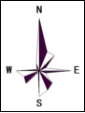
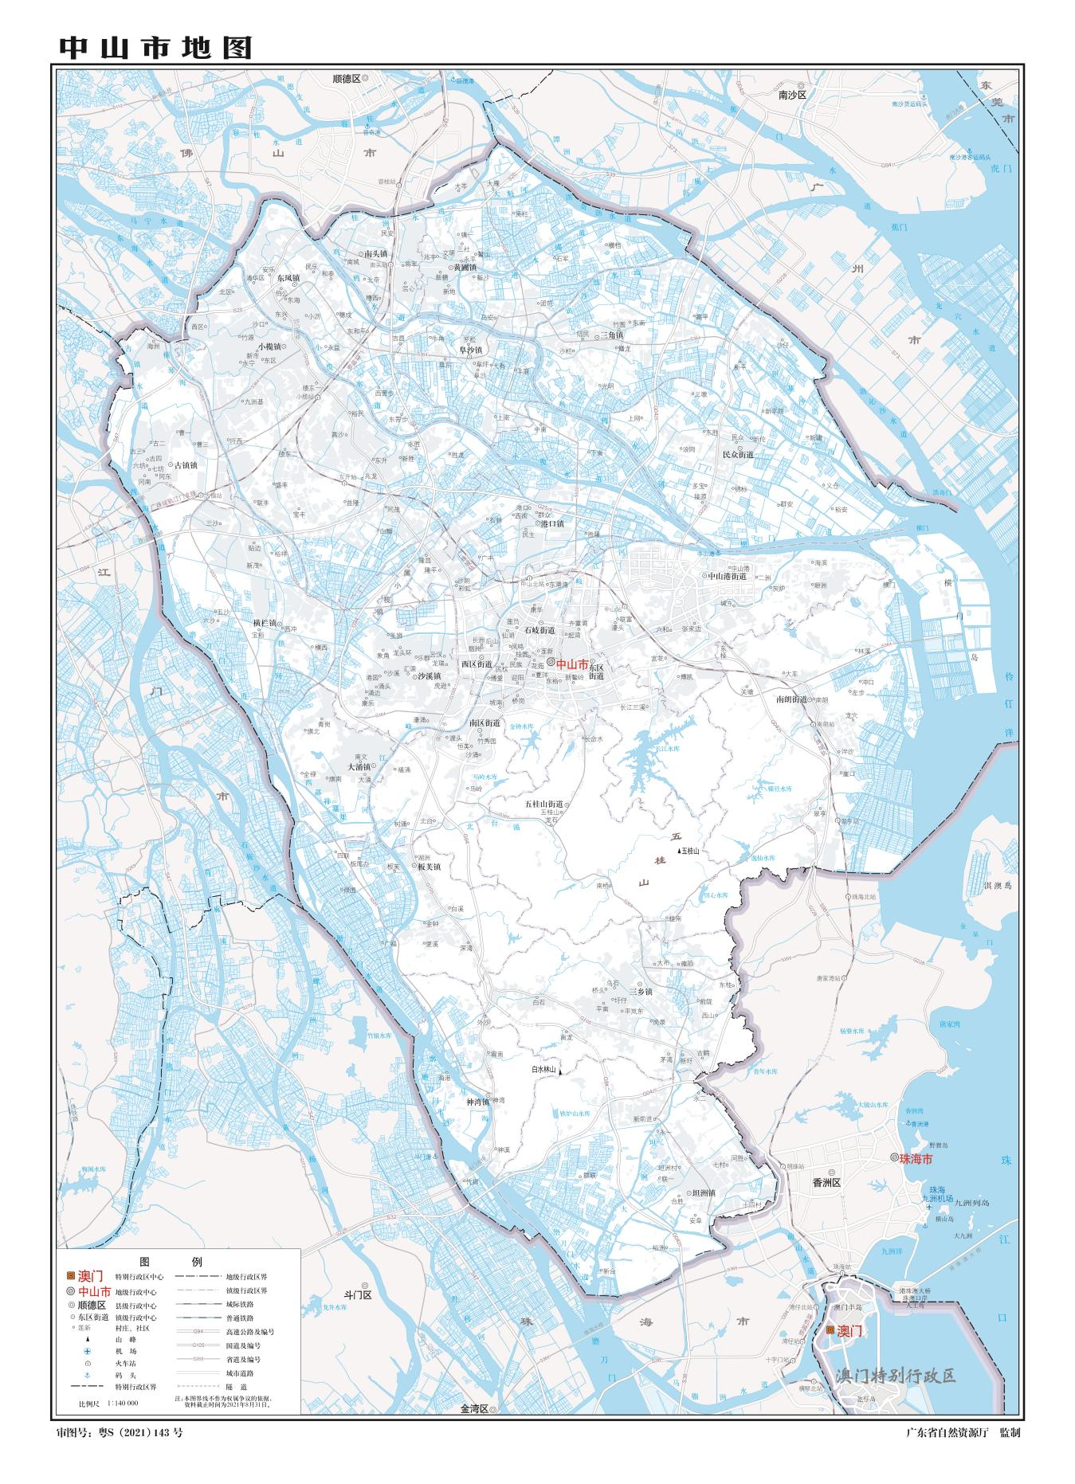
本项目所在地
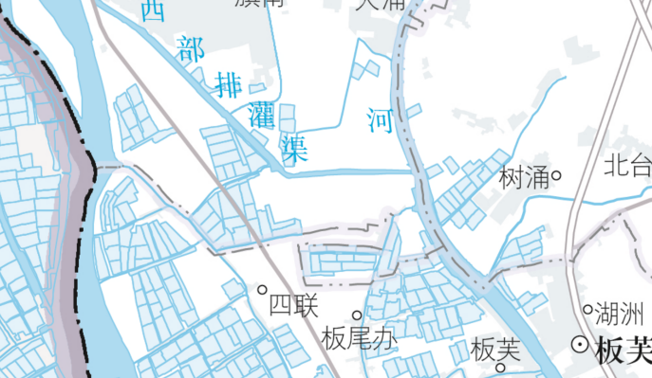

附图1：建设项目地理位置图

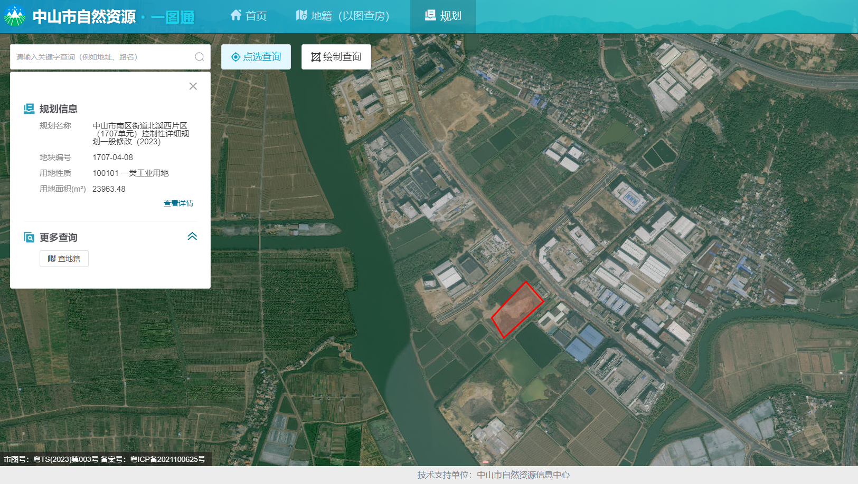
项目所在地
所在地
所在地

附图2：中山市自然资源局一通图
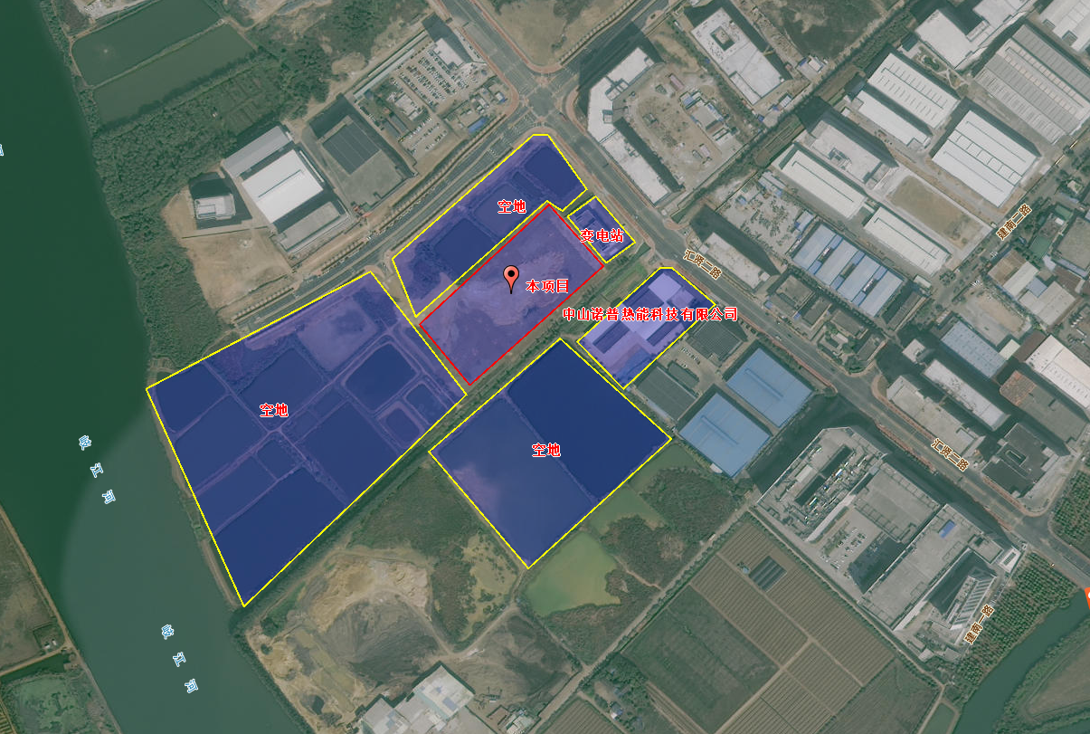
0m 50m

图例
项目所在地
比例尺：1:4000

附图3：项目四至情况

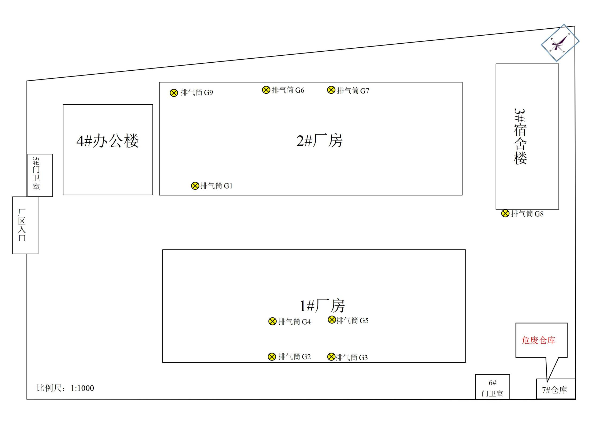

附图4-1：项目厂区平面布置图
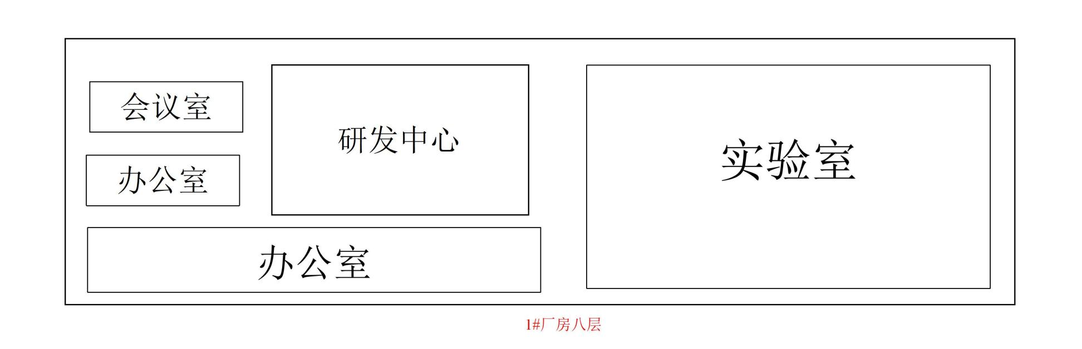

附图4-2：项目1#厂房八层平面布置图

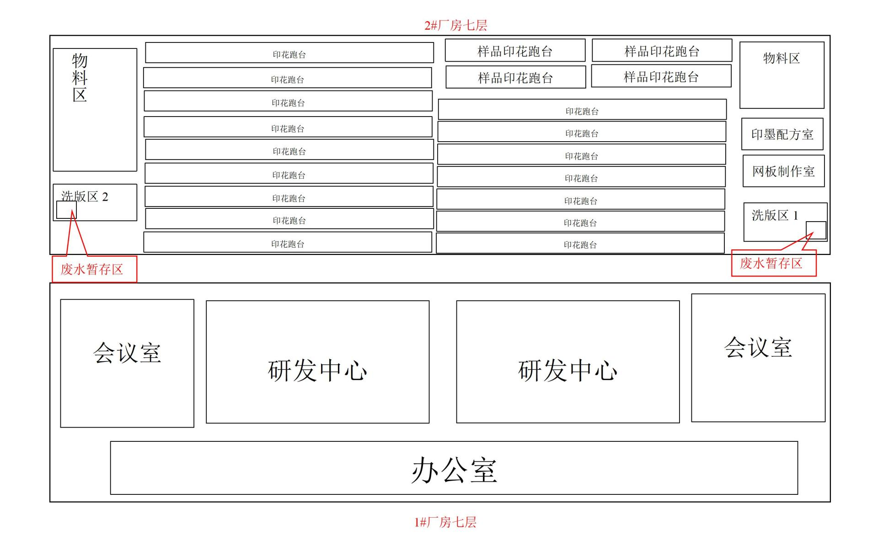

附图4-3：项目1#厂房和2#厂房七层平面布置图

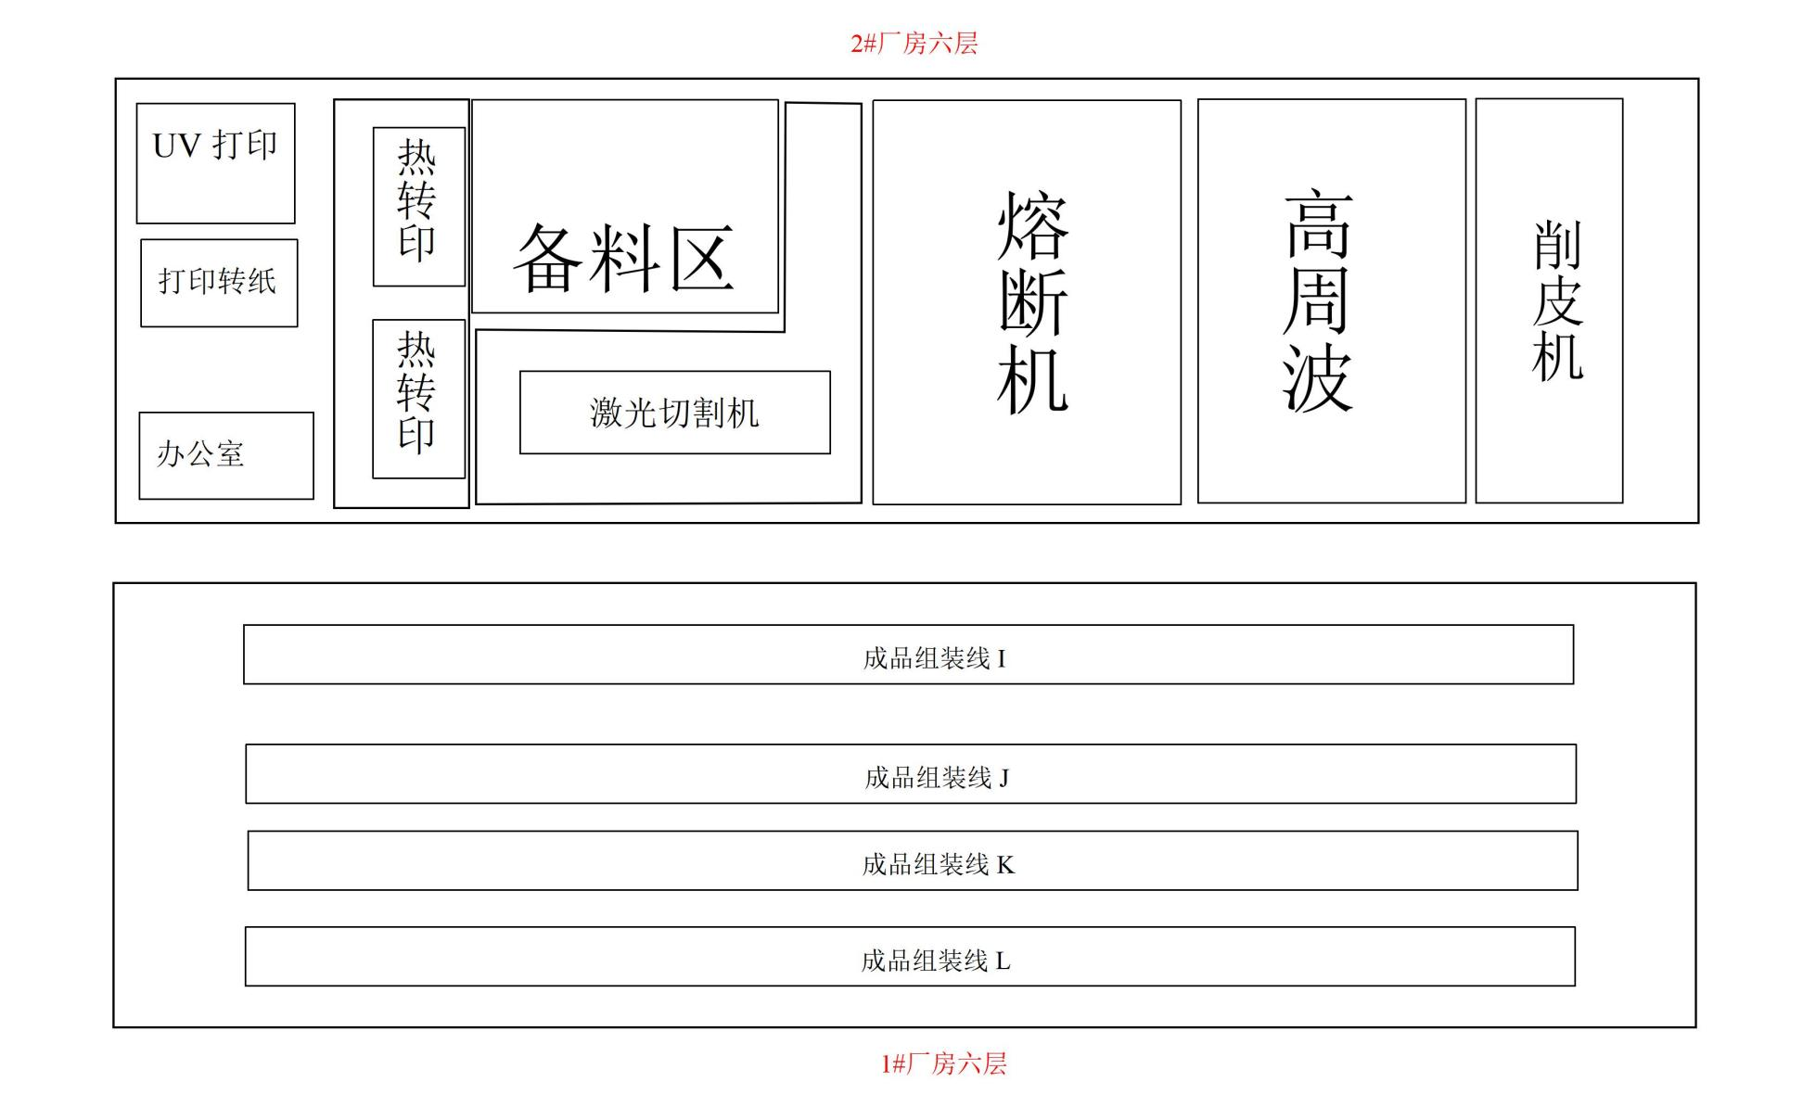

附图4-4：项目1#厂房和2#厂房六层平面布置图
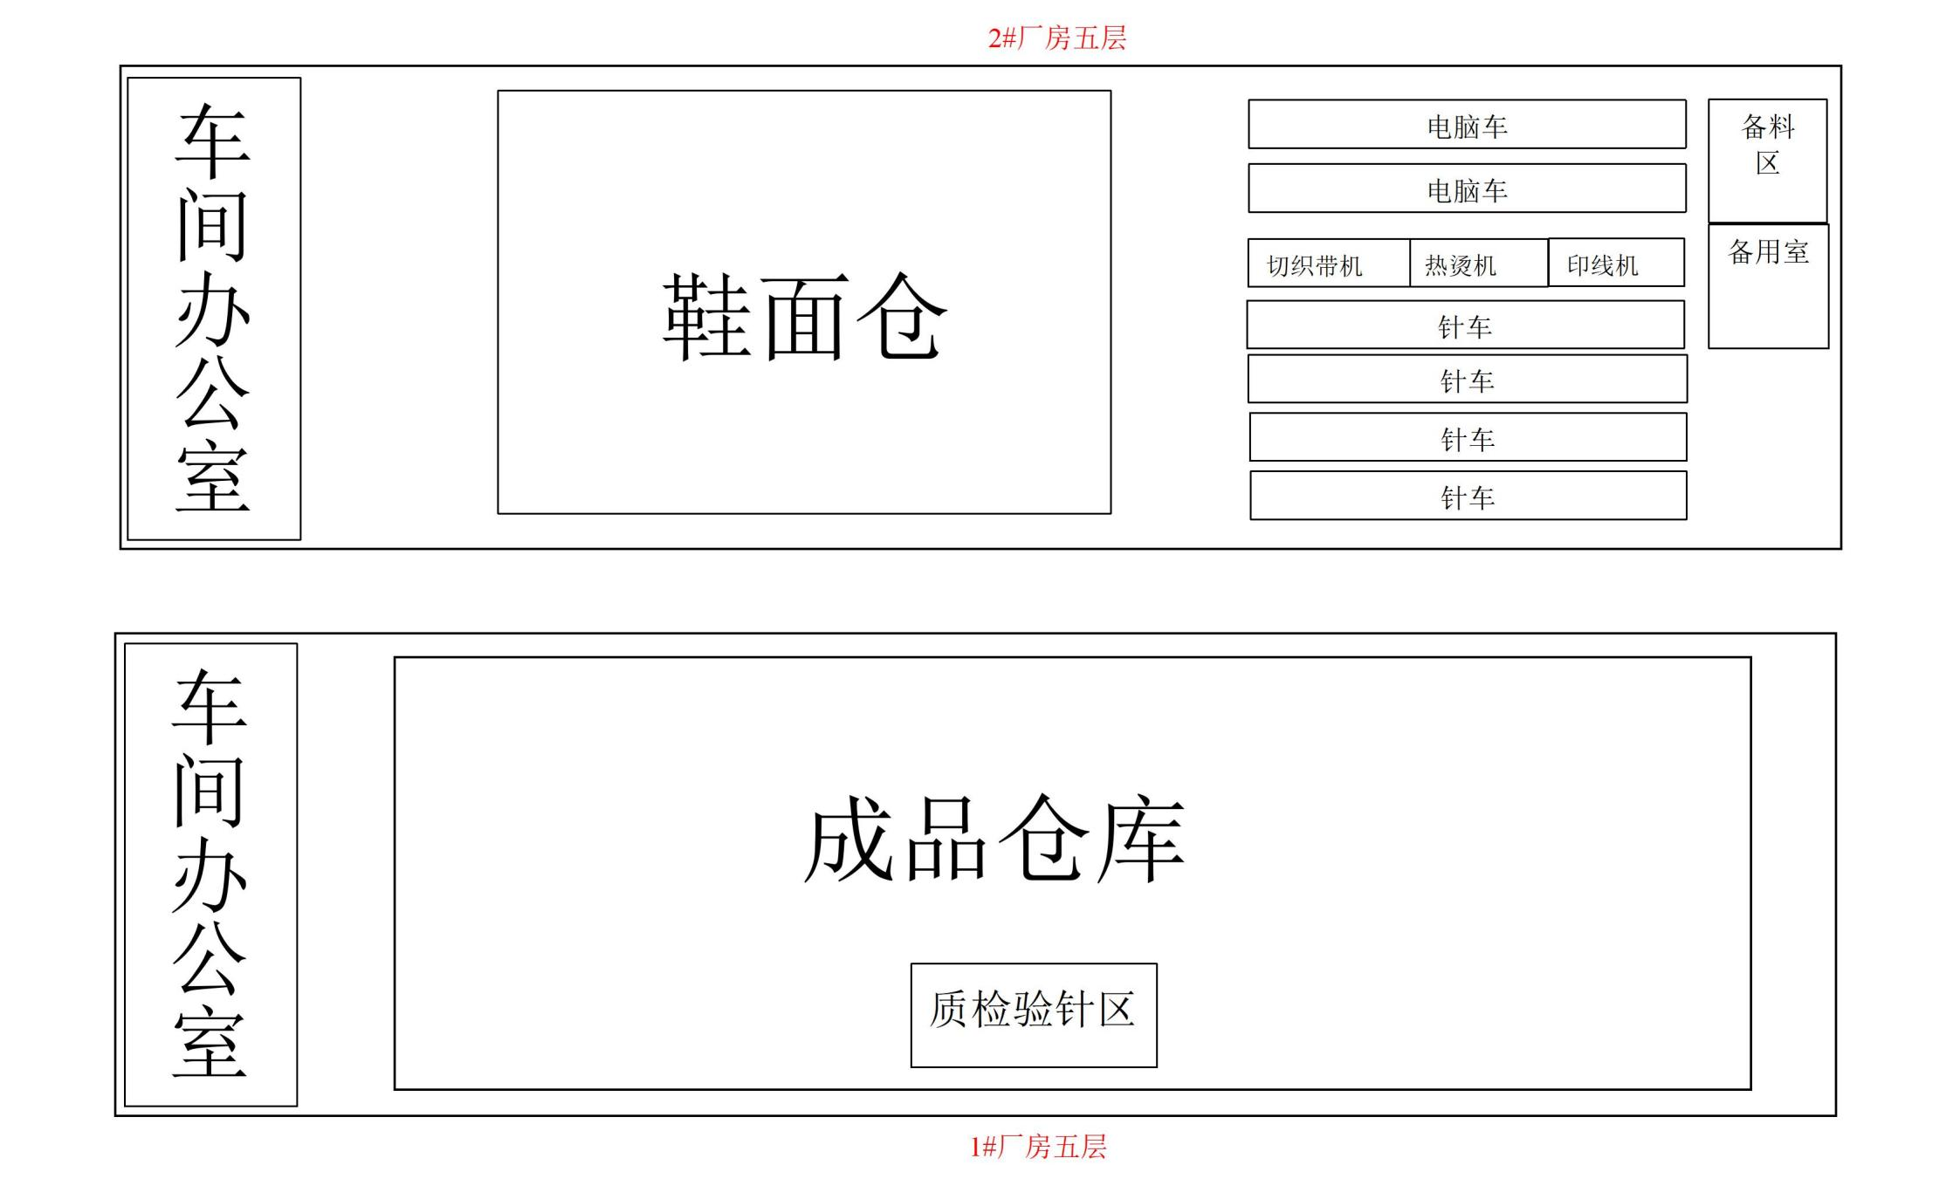

附图4-5：项目1#厂房和2#厂房五层平面布置图
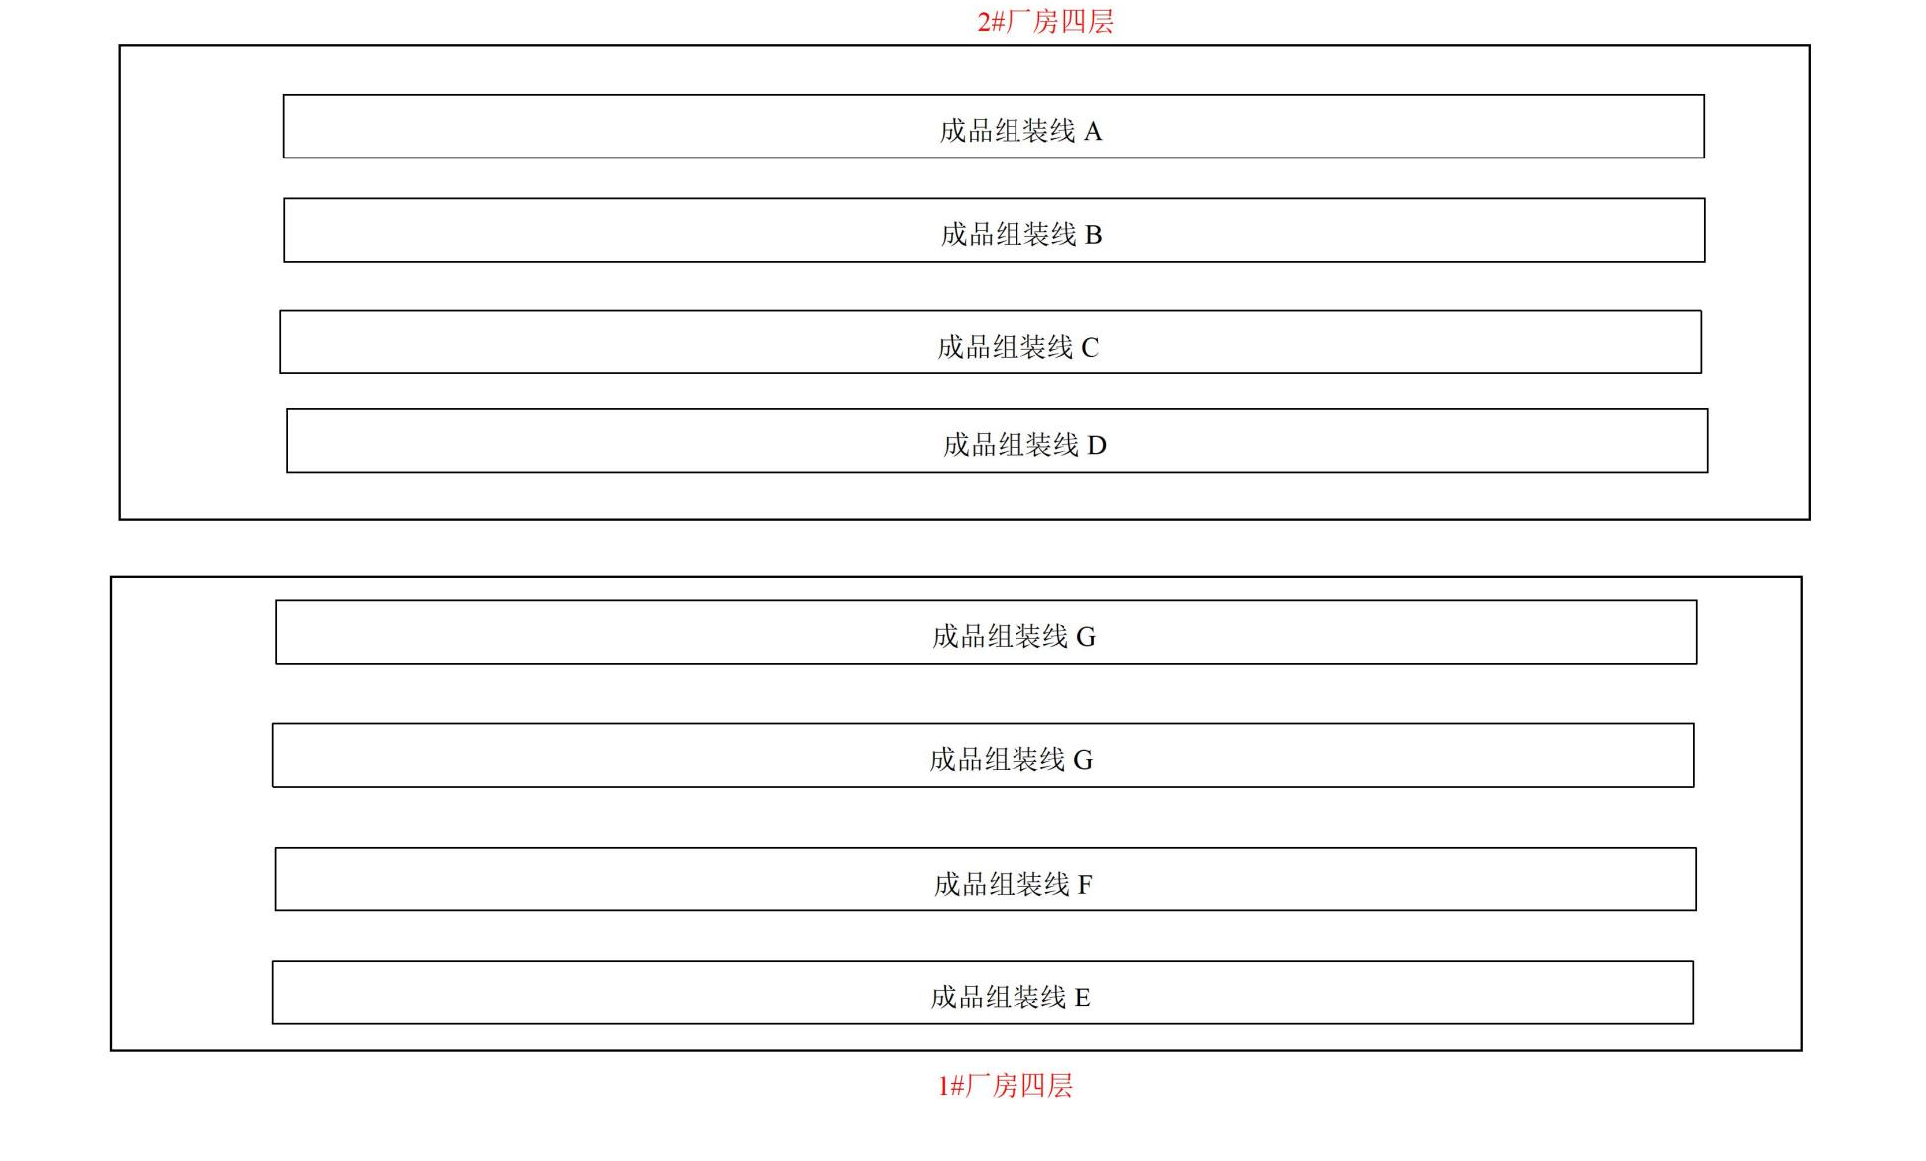

附图4-6：项目1#厂房和2#厂房四层平面布置图
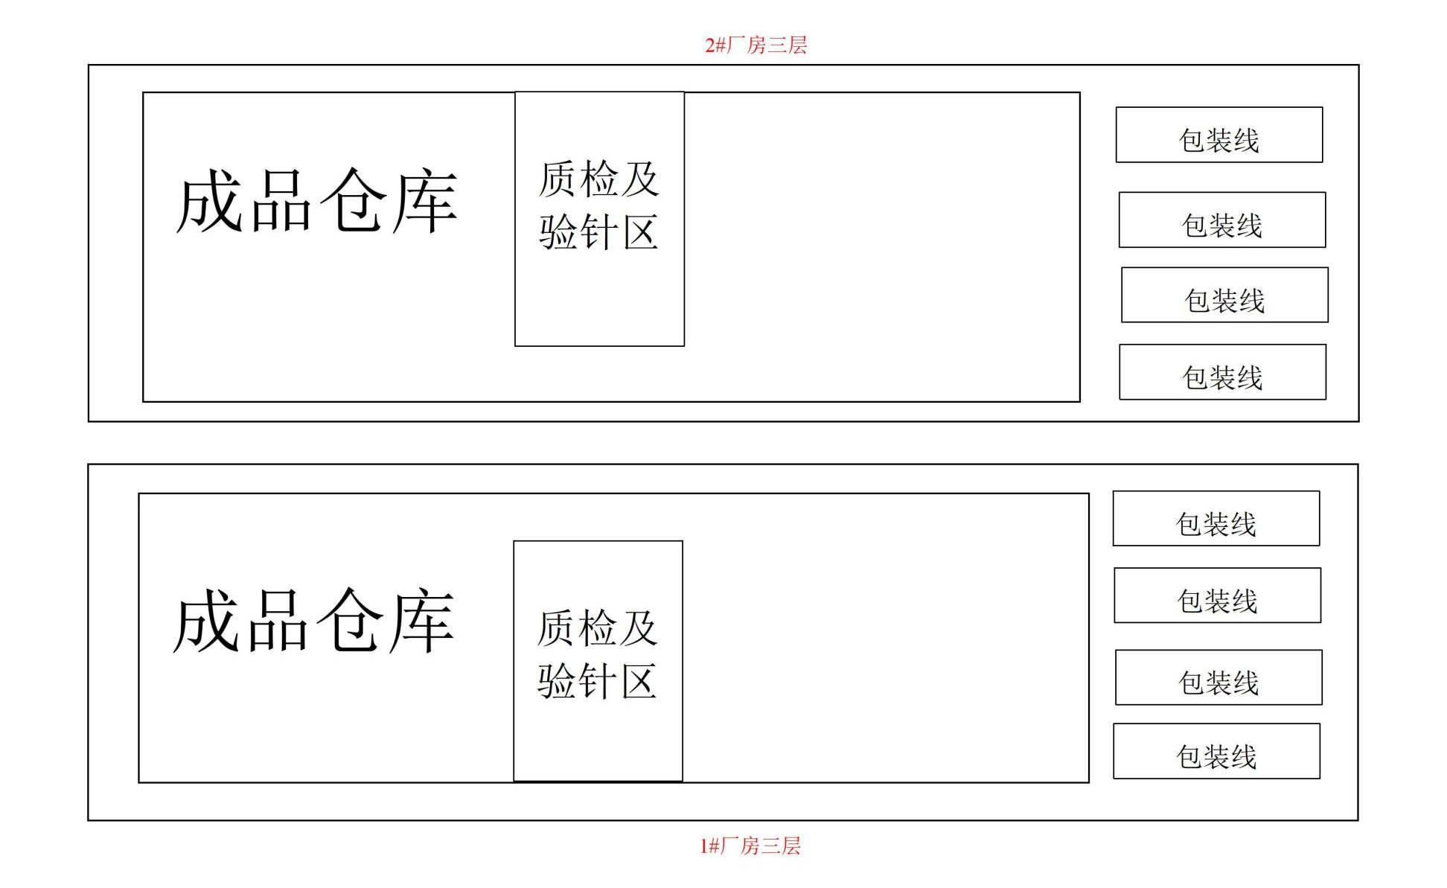

附图4-7：项目1#厂房和2#厂房三层平面布置图

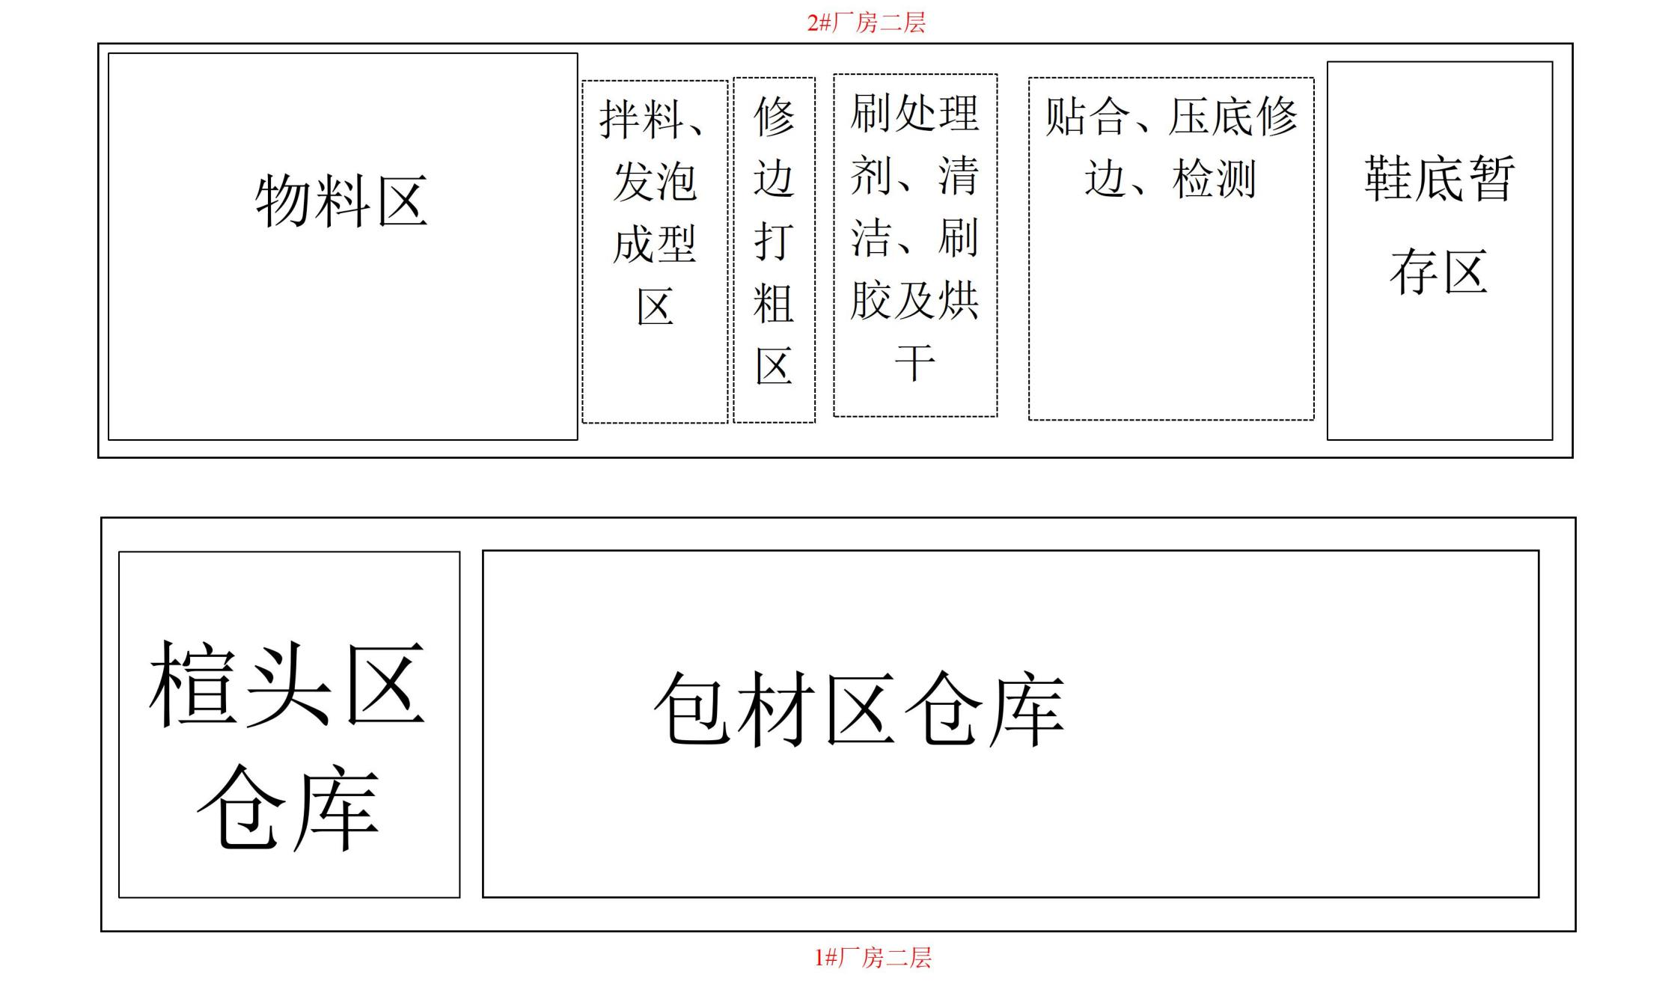

附图4-8：项目1#厂房和2#厂房二层平面布置图

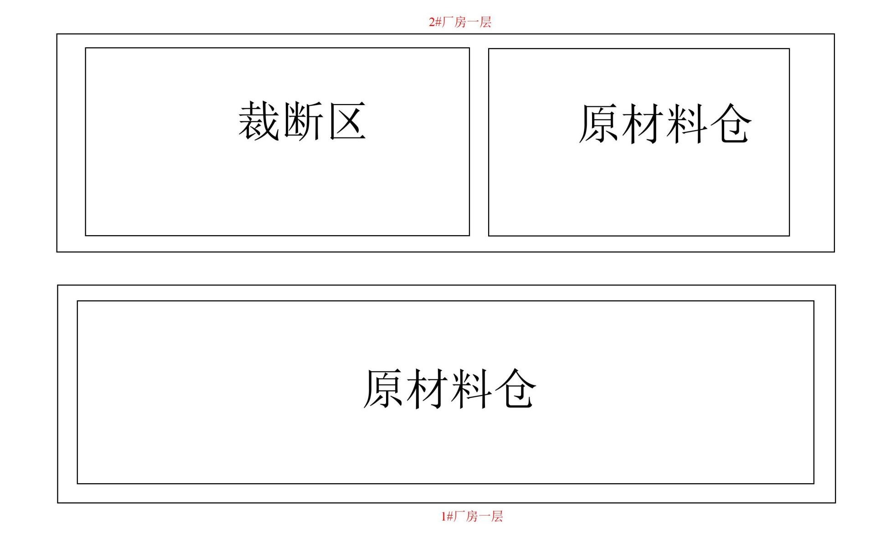

附图4-9：项目1#厂房和2#厂房一层平面布置图

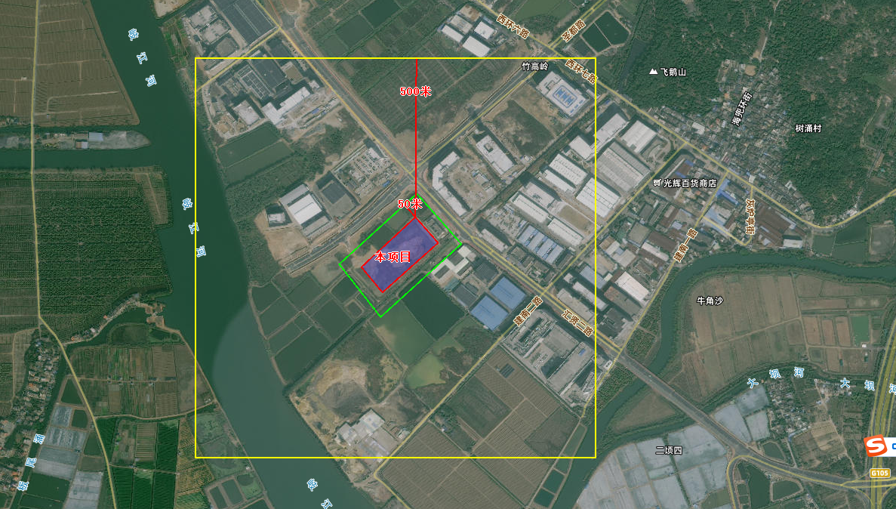
图例
项目所在地
大气环境评价范围
噪声环境评价范围

附图5项目大气、声敏感点调查图

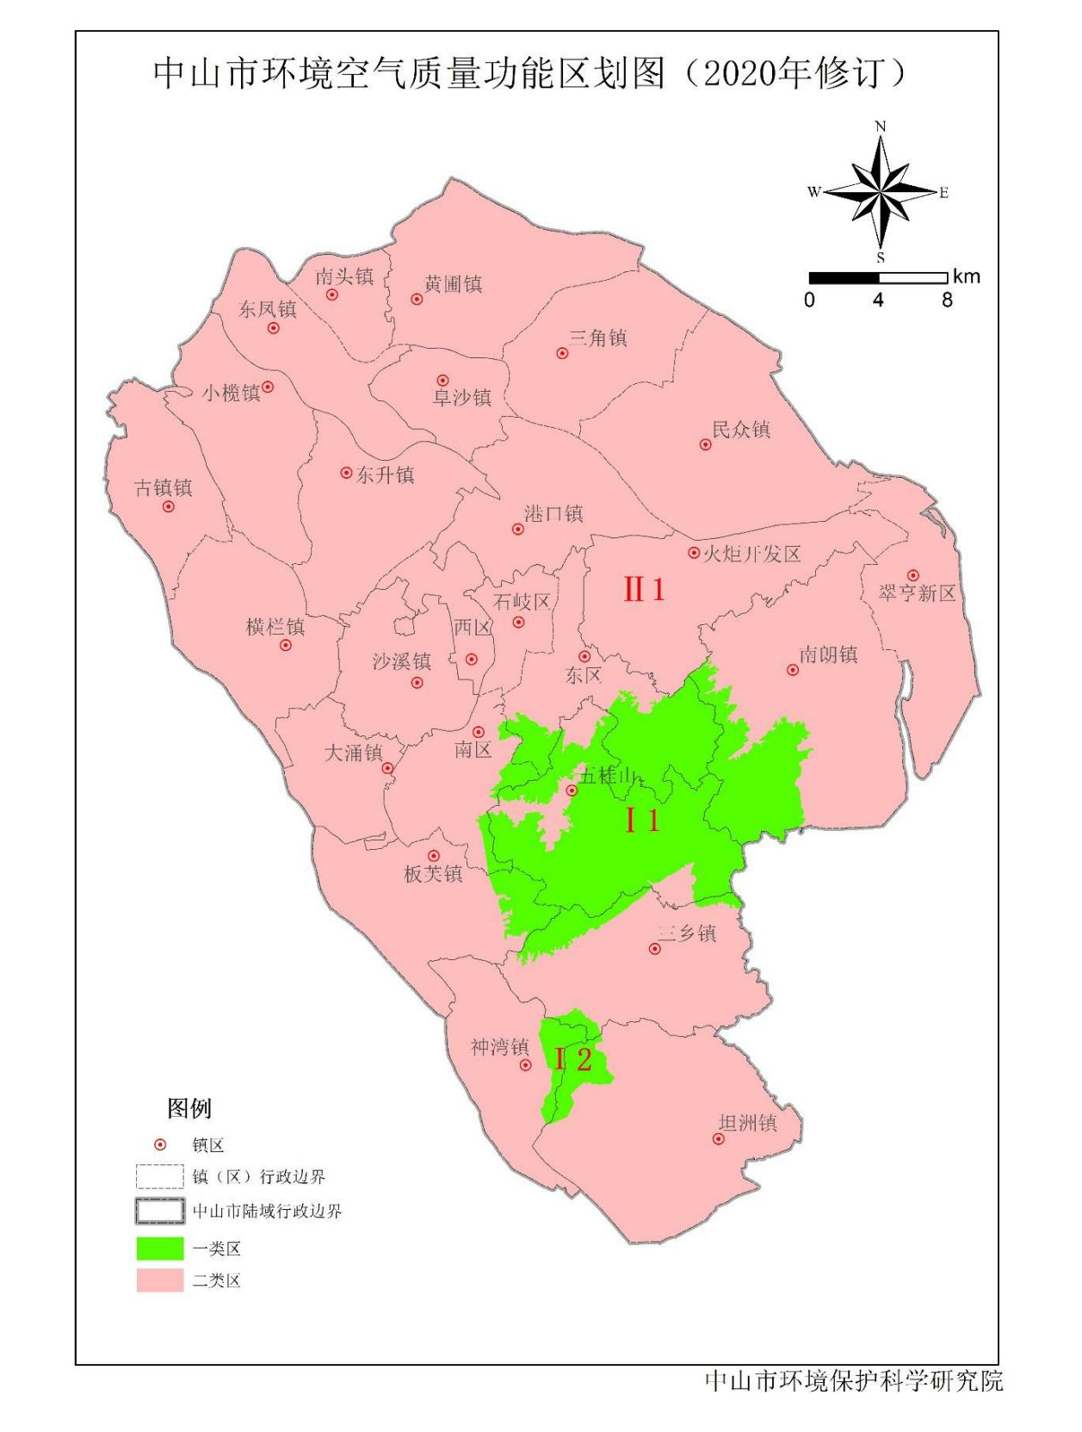
项目所在地

附图6：项目环境空气质量功能区划图

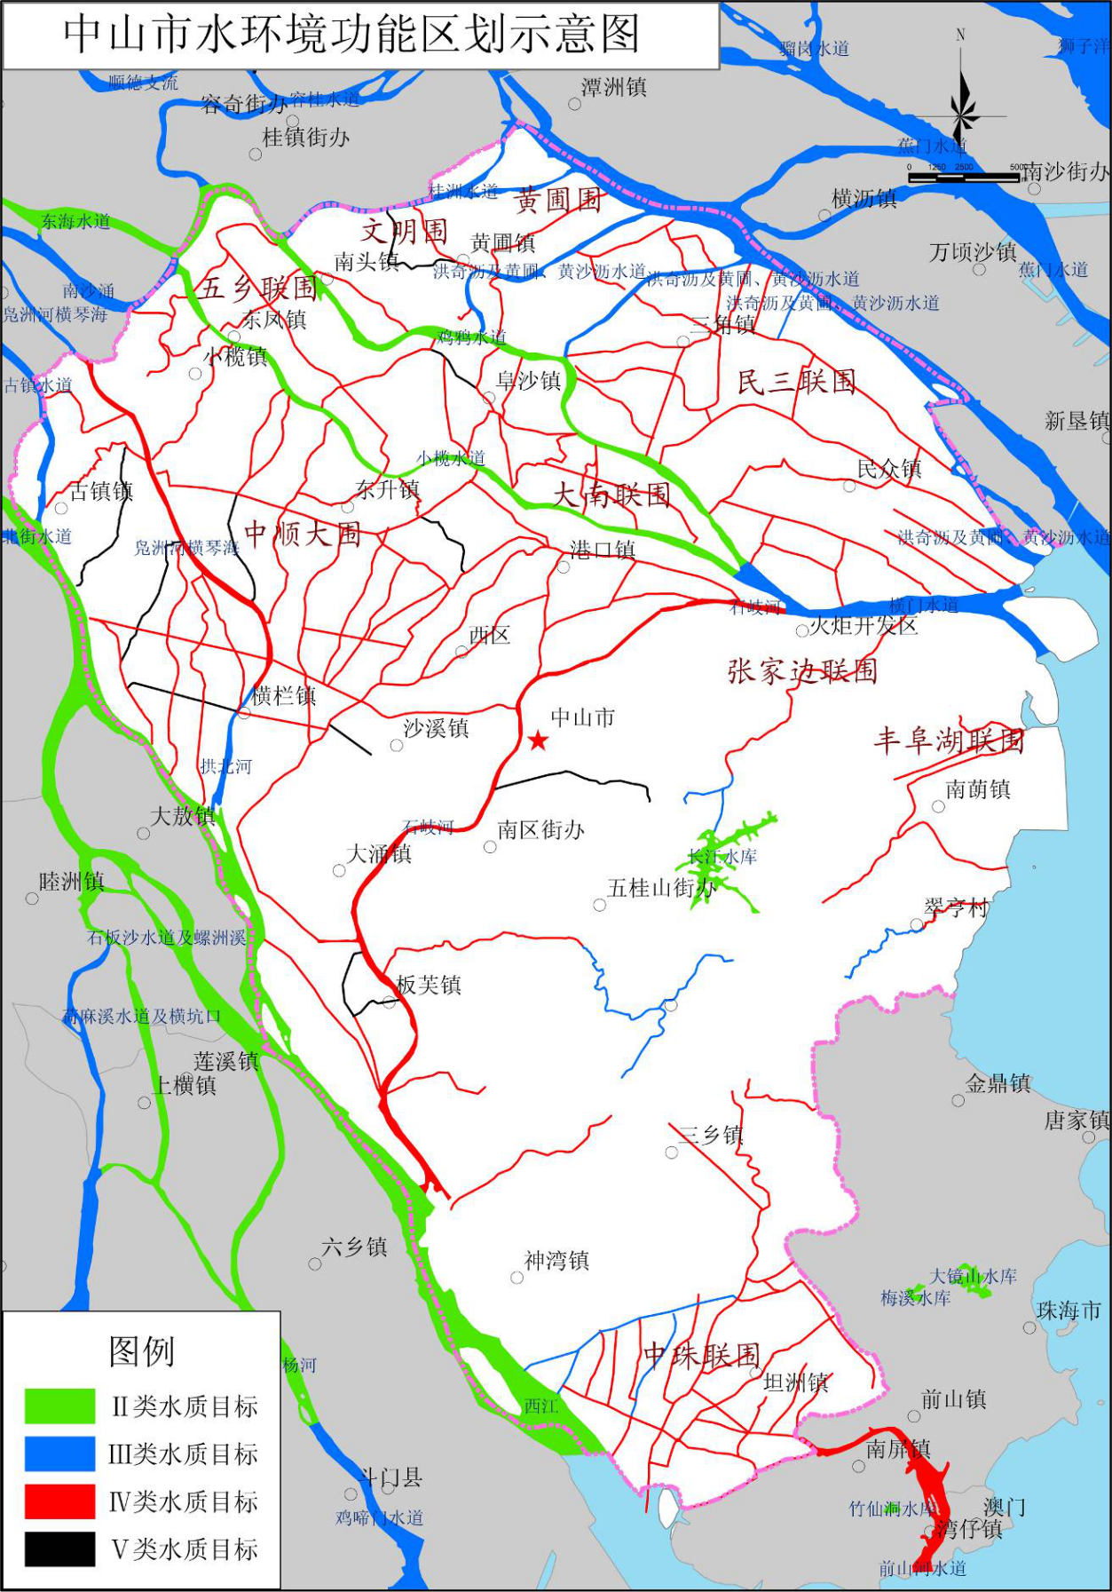
附图7：项目水环境功能区划图
项目所在地

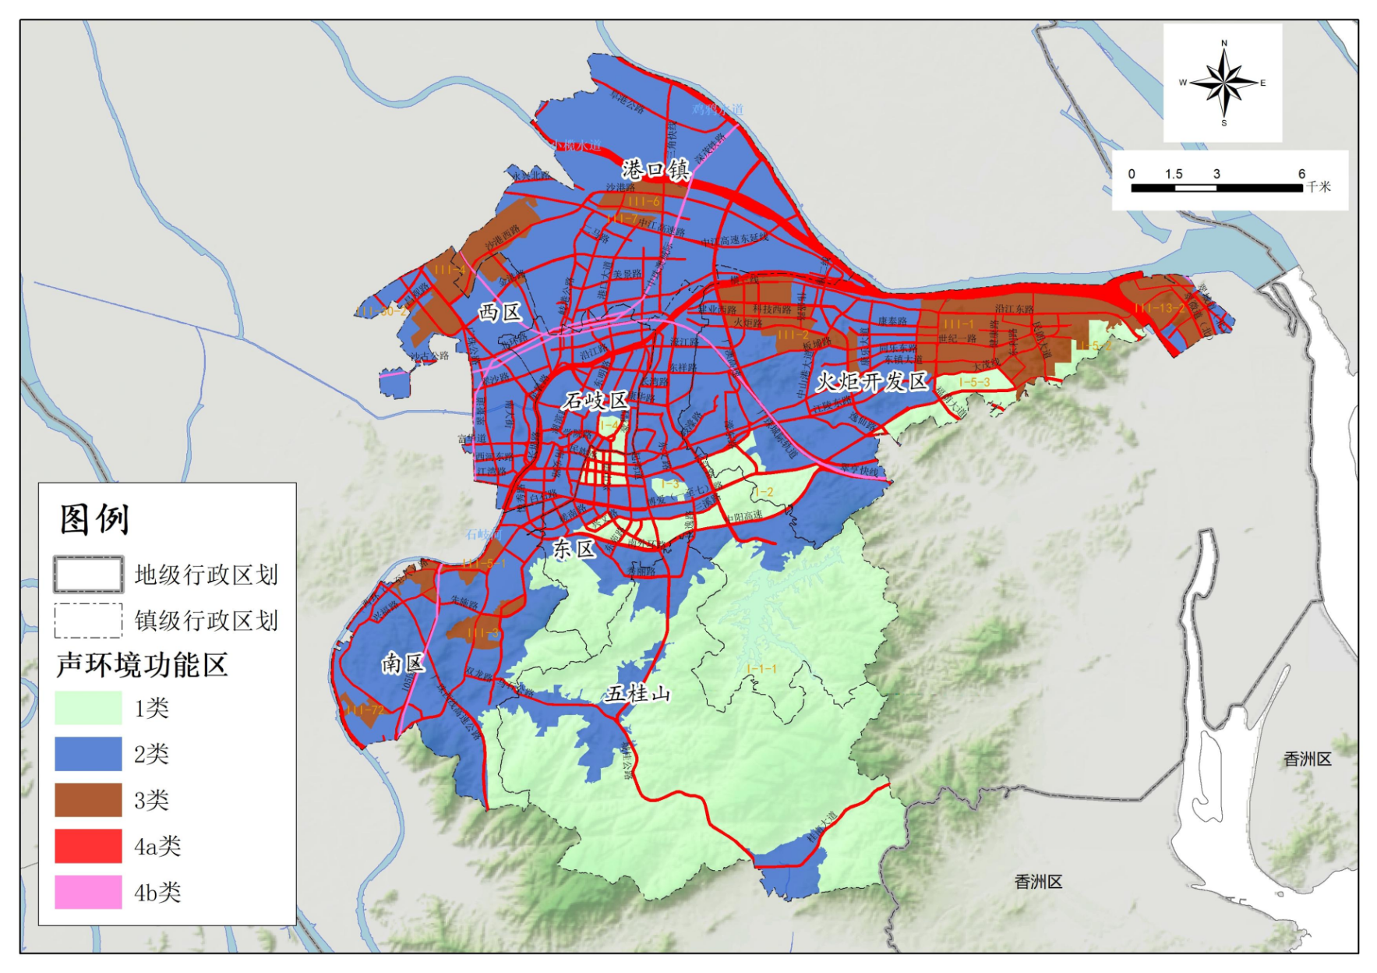

项目所在地

附图8：项目声环境功能区划图

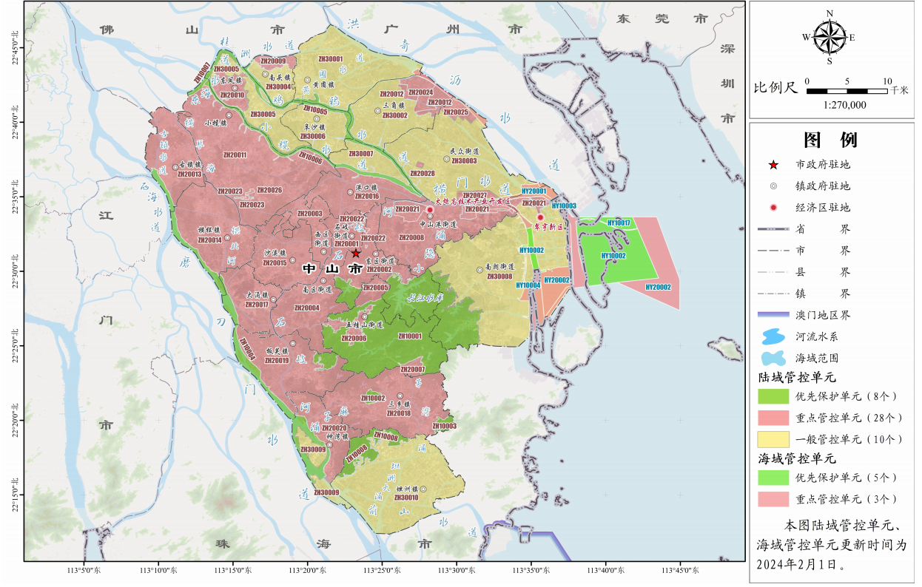
项目所在地
在地

附图9：中山市环境管控单元图
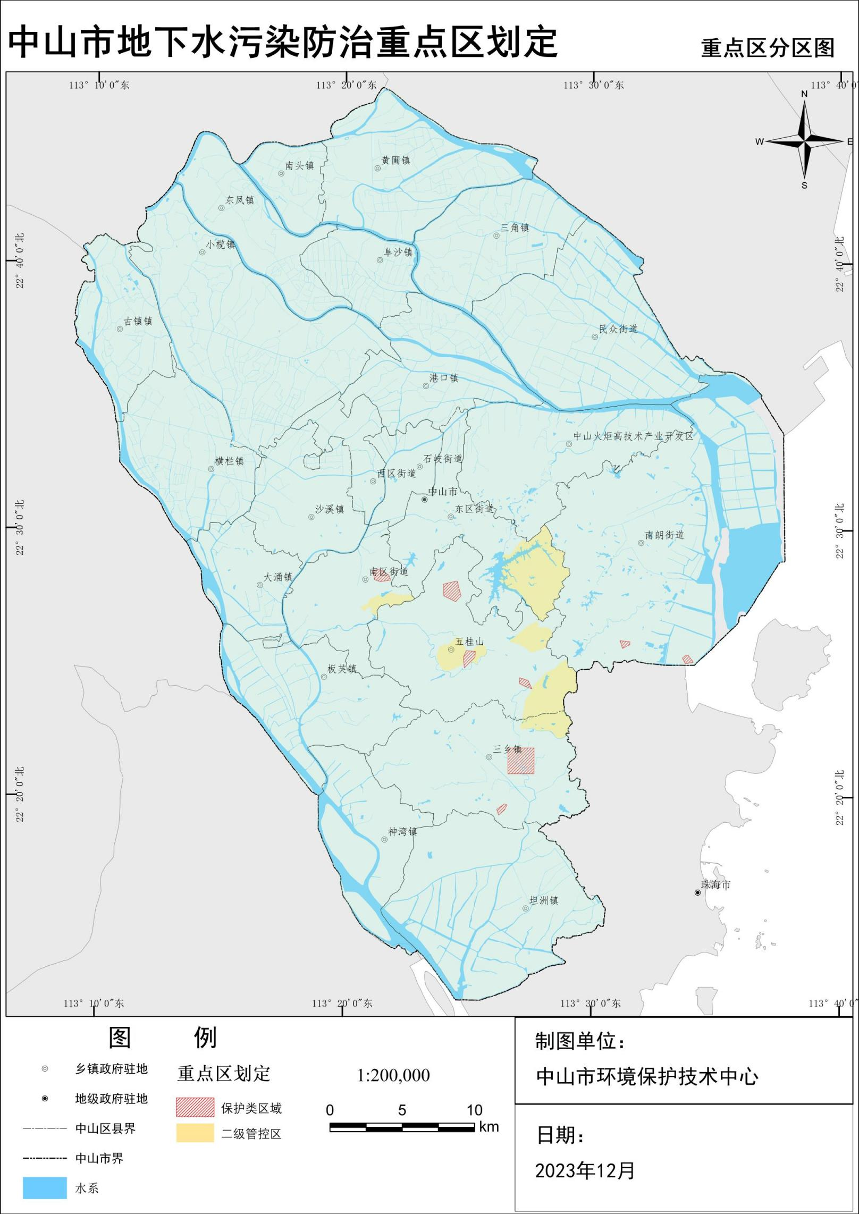
项目所在地

附图10：中山市地下水污染防治重点区划定分区图

